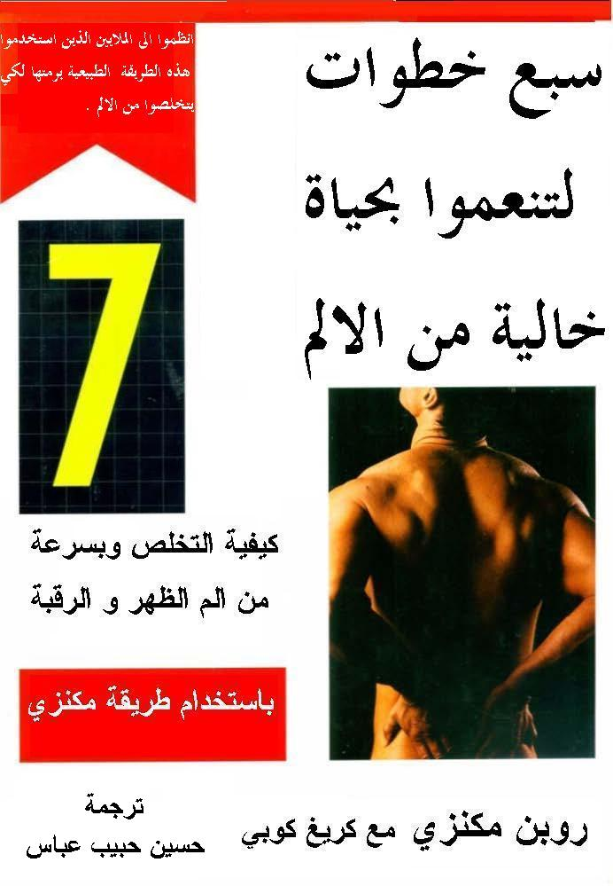

7 خطوات لتنعموا بحياة
خالية من الالم
تأليف
الدكتور روبين مكنزي
طبيب متخصص في العلاج الطبيعي لآلام الظهر و الرقبة
انظموا الى الملايين الذين استخدموا الطريقة الطبيعية للتخلص من الالم
كيف تقومون بشكل سريع بتخفيف الام الظهر و الرقبة
باستخدام طريقة مكنزي

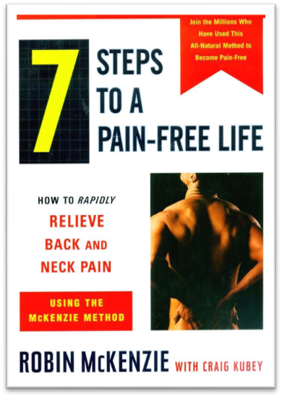
ترجمة
حسين حبيب عباس

مقدمة المترجم
بسم الذي رفع السماء بغير عمد ترونها و انزل منها ماء فاحيا به الارض بعد موتها واشهد ان لا اله الا هو وحده لا شريك له والصلاة على اشرف من خلق المبعوث رحمة للخلق وعلى اله الطيبين الطاهرين سادتي و سادة البشر, وعلى افضل الاصحاب وسلم تسليما كثيرا, لم يترجم هذا الكتاب ليجنى من وراءه المال الزائل من حطام الدنيا الفانية ولا لكي ابلغ به شهرة في الافاق يكون من وراءه اغراض اخرى بل ان الدافع وراء ترجمته هو الجانب الانساني اولا ثم الجانب الشخصي ثانيا لان المترجم نفسه يعاني من الالم , حيث انني تعرفت صدفة الى هذا الكتاب و يا لها من صدفة مع اني لا اؤمن بها فكل شيء مقدر و مكتوب من قبل الله تعالى وقطعت فيه شوطا طويلا في القراءة حتى كان الذهول يشدني صفحة اثر صفحة فهو يقول انه بامكاننا التخلص من الام الظهر والرقبة بدون عقاقير او ابر او عمليات جراحية في أسوء الحالات نعم هذه هي الحقيقة, ثم انني اعاني من الم مزمن في اسفل الظهر منذ اكثر من 4 سنوات, وبحكم كوني اعمل في مجال الترجمة من الانكليزية الى العربية وبالعكس فقد قمت بتجربة بعض التمارين وكانت النتائج طيبة وخاصة طريقة الجلوس والنوم من حيث وضع وسادة ساندة اسفل الظهر تسند الفقرات القطنية كما سوف ترون لاحقا في صفحات هذا الكتاب, ثم فكرت ان اترجم الكتاب بلا مقابل مادي مبتغيا الاجر من الله تعالى ليكون صدقة جارية تنفعني بعد رحيلي الى جوار العزيز الغفار, فاستخرته سبحانه في ليلة عيد الاضحى المبارك العاشر من العام 1434 من ذي الحجة و خرجت الخيرة ان اقوم بترجمته كاملا من بدايته الى نهايته, والله يعلم ونحن لا نحيط بعلمه الا بما شاء, واغلب الظن ان فيه امورا لا يعلمها الا اهل الطب والصنعة, ولعل في تفصيل بيانه وسبر اغواره منفعة للقارئ وصاحب الشكوى واسأل الله التوفيق في اكماله, وهذا الكتاب مهدى الى جميع الذين لا يملكون ثمن العلاج عند الطبيب خاصة, والى الذين عجزوا وايسوا من استعمال الدواء بلا جدوى, فقط عليهم ان يطالعوه ليس الا و الله من وراء القصد.
حسين حبيب عباس

المحتويات
- شكر و تقدير....................................................................
- مقدمة كريغ كوبي ...............................................................
- توطئة : فرصة الاكتشاف .........................................................
- يمكنكم ايقاف الم الظهر و الرقبة ..................................................
- كيف يعمل ظهرك و رقبتك ولماذا يؤلمانكم .........................................
- مشاكل الظهر .....................................................................
- الاسباب الشائعة لالم الظهر السفلي ...............................................
- تمارين طريقة مكنزي فيما يتعلق بالظهر ..........................................
- متى تقوم بتمارين الظهر .........................................................
- توجيهات للناس الذين يعانون من الم شديد في اسفل الظهر .....................
- اوضاع الظهر الخاصة .........................................................
- المعالجات و الحلول الشائعة للظهر ............................................
- مشاكل الرقبة ...................................................................
- الاسباب الشائعة لالم الرقبة ....................................................
- تمارين طريقة مكنزي فيما يتعلق بالرقبة......................................
- متى تقوم بتمارين الرقبة .....................................................
- توجيهات للناس الذين يعانون من الم شديد في الرقبة...........................

مقدمة
بقلم كريغ كوبي
ان المقدمات التي توضع للكتب المهمة عادة ما يكتبها الخبراء او المشاهير, بل افضل من ذلك, يكتبها الخبراء الذين هم مشاهير في الاصل, اما انا فلست من الخبراء ولا من المشاهير, انني مجرد محامِ ترك الوظيفة الحكومية لكي يصبح كاتبا, ولكن ما يهمكم ايها القراء هو انني قد استفدت من طريقة الدكتور مكنزي, واريد منكم ان تستفيدوا منها ايضا , وعند قراءتكم لهذه السطور في هذا الكتاب الذي اخترتموه, فهذى يعني انكم تعانون من الم الظهر والرقبة, لقد كنت موجودا والسبب الذي لم يجعلني موجودا هو وجود الدكتور مكنزي, ولقد منحتني الحياة الكثير من الحظ و سوء الحظ ايضا, ولكن الذي يثير الدهشة انه كان لدي من سوء الحظ انني لم اتعرض لاصطدام واحد في مؤخرتي( منطقة العجز) بل تعرضت لثلاثة, كما ان لدي تجربة كبيرة في تطور الم اسفل الظهر خلال فترة الاربعينات من عمري, ولان عدد المرضى الذين يشكون من الام الظهر اكثر من الام الرقبة, فانني بدأت بألم الظهر, وعانيت لسنوات من الم مزمن لا يطاق في اسفل الظهر من غير ان اعرف له سببا, ولكني كنت عداءً رياضيا في الثانوية اركض في ميدان جامعة كاليفورنيا في باركلي, وفي احد الايام عندما كانت العائلة في رحلة الى سانتا كروز في كاليفورنيا , ذهبت في جولة قصيرة الى التلال الملتوية, ولم يكن لدي الم في الظهر خلال جولة الركض, ولكني عندما توقفت, شعرت بالم شديد في الظهر, وكانت عائلتي تبعد عني حوالي ميل واحد وكان من العسير علي السير اليهم, وعندما رجعت الى المنزل ازداد الالم سوأ, واذكر اني في احد الايام عندما كنت مع زوجتي في وسط البلاد وكانت السيارة متوقفة في منتصف الطريق, طلبت منها ان تسندني و تحملني حيث كان الالم شديدا بما فيه الكفاية بحيث اعاقني من تكملة نصف الطريق, ولكن بعد ان استفدت من تمارين الدكتور مكنزي بالنسبة للرقبة, قمت بقراءة تمارينه فيما يخص الظهر و ركزت على التمرين الثالث من حيث التمدد من وضع الاستلقاء, وبسرعة خفت حدة الالم, وفي غضون ايام قلائل خف الالم الى درجة لم اعد اعيره أي اهتمام, كما انني اكتشف اني كنت على خطا في تحليلاتي فيما حدث لي, فالناس الذين يركضون بدون الم ولكن يصيبهم الم مفاجئ في ظهورهم بعد ذلك, فانهم يلقون باللوم على الركض, والحال يصدق على الرياضات الاخرى, و لكن مكنزي يقول (و بحكم خبرتي المتراكمة) ان المشكلة ليست في الممارسة بل فيما يحدث بعد ذلك للمرء, فقد كانت جولتي قصيرة ولكنها كانت في التلال و ذات خطوات سريعة الى حد ما, لهذا عندما اكملت جولتي كنت منقطع الانفاس ومنحني الظهر و يداي على ركبتاي حالي حال كثير من العدائين والرياضيين الاخرين عندما يقومون بكثير من التمارين, وهذا هو موضع ارتكابي للخطأ, وكل المؤشرات تخلص الى نتيجة مفادها انني لو اتخذت الوضع الصحيح بعد اجراء الجولة فان اعراض الم الظهر ما كانت لتظهر. والان بالعودة الى جميع تلك الالام الحادة, فان اولها حدث في العام 1976, عندها توقفت عند احدى علامات الوقوف واصطدمت سيارتي بعجلة كبيرة نوع كاديلاك, حيث كنت عضوا في منظمة السلامة الصحية الاولية, وبعد اصابتي لم يكن هناك من سبيل في ان تسمح لي المنظمة برؤية المجبر, ورايت طبيب عائلتي هناك و لكن بعد عدة اسابيع تحسنت اعراضي بصورة ممتازة, ولذلك وبدون طلب المعالجة, قمت بتحديد موعد مع المجبر, وكان يقوم بمعالجة ثمانية مرضى في الساعة و قد انفق اغلب وقته القصير في التعبير عن دهشته التي لم ارها من قبل مطلقا, ومن خلال بحثي عن تخفيف الالم, راجعت سبعة اطباء في نهاية الامر, احدهم طبيب العناية الاولية و الستة الاخرون هم اخصاء تجبير, و تمت معالجتي بالحرارة و الامواج فوق الصوتية والمعالجة البدنية بواسطة اليد و تناول الاسبرين ( وكان هذا قبل استخدام دواء الابيوبروفين المضاد للالتهاب) والفايليوم ( وهو عقار مسكن يستخدم لاسترخاء العضلة) وايضا استخدام الطوق العنقي الغليظ الذي يتلوه طوق عنقي املس, ولقد ساعدتي جميع تلك الاجراءات الى حد معين ولكن لم يكن لاي منها تاثير فعال, و بقي الالم اكثر من سنة حتى اثر على ادائي في العمل والحياة الاجتماعية, واعتقد ان الشيء الوحيد الذي ساعد حقا في التخلص من الم الرقبة الدائم هو مرور الوقت من شهر ايلول 1976 الى كانون الثاني 1978, وكل ما اعرفه عن مكنزي هو انه شاب يدرس في الثانوية و يعزف على الة الطبل في فرقة الروك وتلقيت اصابتي الثانية في المؤخرة نتيجة اصطدام حدث في شهر ايار من عام 1986, بينما كنت انتظر ان استدير يسارا في التقاطع اصطدمت سيارتي بسيارة نوع فورد تاوروس حيث اصبت بالم بالغ مرة اخرى, ولكن ذهبت هذه المرة الى طبيب واحد من اطباء العناية الاولية و الى مجبر بدني واحد, وتمت معالجتي لعدة شهور من خلال إجراءات اخصائي العلاج الطبيعي من خلال استخدام الايدي في المعالجة, وكان هؤلاء الاثنان على معرفة بعملهما اكثر من اخصائي العلاج الطبيعي في العام 1976 وكنت كلما اغادر عيادته اشعر بتحسن كبير, ولكن ذلك يستمر يوما واحدا فقط .
واخيرا قام هذا الاخصائي بتعريفي بتمارين مكنزي, وقمت بالتمرن عليها لمرة واحدة لفترة قصيرة وربما كانت جلسة واحدة في يوم واحد ( يفترض بكم القيام بها كل ساعتين) ومن ثم قمت بذلك مرة اخرى بعد اسبوعين (يفترض بكم ان تقوموا بها كل يوم حتى تتحسن اعراضكم), وقد شعرت بارتياح بسيط من اثر الالم, لكن اخصائي العلاج الطبيعي شرح لي القيمة الكبيرة لتلك التمارين و اهمية اجرائها بشكل منضبط بحيث يجب ممارستها كما يريد منك الدكتور مكنزي اجرائها بالحرف الواحد والمواظبة عليها, ولم يبين ان تمارين الدكتور مكنزي قد تم تحديدها وتنظيمها لحالات معينة (مثل الالم الحاصل في جانب واحد والذي اعاني منه انا), لذلك بقيت معالجتي تتم في اغلب الامر بتنوع استخدام الايدي, واستغرق التخفيف من الاعراض بشكل كامل اكثر من سنة مرة اخرى, وفي العام 1993 عانيت من الم شديد في رقبتي, و حصل هذا عندما ركنت سيارتي و ادرت كابحها بسرعة متوسطة, و اغلب الناس لا يرهقهم هذا العمل ولكن بسبب الام رقبتي الماضية التي عانيت منها , فقد اصبت بالم حاد في غضون 15 دقيقة, ولكني تذكرت تمارين مكنزي وخاصة التمرين رقم 1 ( ارتداد الراس عند الجلوس), وقمت باجراء هذا التمرين مرة واحدة بحيث اني ارجعت راسي مرة واحدة في وضع ثالت لمدة ثلاث ثواني, واختفى الم الرقبة وبسرعة في ثلاث ثوان ! ( وبعد سنوات من ذلك تحدثت الى احد معالجي العمود الفقري بشكل يدوي وهو متدرب على طريقة مكنزي حيث قال ( ذلك رائع عندما يحدث لك اليس كذلك ؟) وكان قد رأى تلك المعالجة السريعة عند علاجه للكثير من المرضى , انني لا اقول ان طريقة مكنزي تعد ناجحة جدا وبشكل اعتيادي بحيث يمكنكم قضاء ثلاث ثواني لاجرائها فيختفي الالم, فالفرص قليلة لتكون انت المحظوظ في نيلها, ولكن بعد الممارسة لفترة معينة تحدث ذلك الاثر الفعال, وغالبا ما تعطي الجلسة الاولى من التمارين تخفيف للإلام و لكن عند عدم اكمال التمارين لا نلاحظ حصول فرق.
اما حالة الاصطدام الثالثة التي حصلت لي فقد حدثت في العام 1995 بواسطة سيارة حمل نوع نيسان, ولم يكن الالم هذه المرة اعتياديا كالمرتين السابقتين بل جعلني اراجع و اراجع العديد من الاطباء و احد اخصائي العلاج الطبيعي, و حاولت اداء تمرين مكنزي في ارتداد الراس عدة مرات, وقد ساعدني ذلك الى حد ما, ولكنه لم يكن كافيا, فقد استمر الالم لاكثر من سنة.
ربما كان يجدر بي ان اتعلم مبكرا من الدرس, و لكني لم اتعلم من ذلك حتى بعد تكرار المعالجة في المرة الثالثة, وشهد العام (1995) اخر حادث اتعرض له, لكن كانت هناك الام شديدة لا تعد و لا تحصى فيما يتعلق بقيادة السيارة, و خاصة عند قيامي بسحب الكابح عند التوقف و ركن السيارة, و قد كنت اعاني من الم مباشر وقد استمر حوالي يوم واحد, و بعد ارتطام صغير كان الالم اشد من الاعتيادي حيث كان في جانب واحد , وعندها قررت مراجعة تمارين مكنزي بدقة اكثر, و قرأت بسرعة التمارين من 1-4 الى ان وصلت الى التمرين رقم 5 وهو( حني جانب الرقبة) ادركت و للمرة الاولى ان هذا التمرين كان مخصصا لوضع معين يتعلق بي و هو ان اكثر الالم يقع على جانب واحد, وكان الالم على الجانب الايمن لان الالم الذي اصابني منذ العام 1995 كان في هذا الموضع, حيث انه اختفى ولكن تركني عرضة للتعرض للالم, وقمت بممارسة التمرين رقم 5 لمدة بضع دقائق و خف الالم بشكل مذهل في الجلسة الاولى, ثم اني مارسته في جلسة او جلستين إضافيتين في نفس اليوم, وكان على وشك الاختفاء, ثم اختفى بشكل سريع تماما, لذا فان رسالتي تتخلص في الاتي : لا تتكاسلوا و لا تهملوا انفسكم و لا تنظروا نظرة عابرة الى التمارين و تقوموا بمحاولة ( معقولة), فان هناك عبقرية في هذه التمارين, لكن يتوجب عليكم اجرائها بحذافيرها كما يقول الدكتور مارتن مكنزي , واقرأوا كل كلمة في كل تمرين و افهموا ما يناسب الام ظهوركم و الام رقابكم, و قوموا بأجراء التمرين و التمارين المختلفة كما يقول الدكتور مارتن مكنزي بالضبط, و قوموا بأجرائها عدة مرات حسب توجيهاته ان كان جدول اعمالكم يسمح بذلك, و قوموا بالتمارين على الوجه الامثل بطريقة الترتيب, فان قال لكم الدكتور روبن مكنزي, قوموا باجراء التمرين رقم 1 ثم التمرين رقم 6 ثم التمرين رقم 1 ثم التمرين 2 , فافعلوا كما يقول الدكتور وفقا لهذا النسق, فان هذا الرجل و هو الدكتور مكنزي قد قام بتطوير هذه التمارين منذ العام 1956 و هو يعرف ما يتحدث عنه, سوف تعرفون هذا بقلوبكم فقط حالما تتبعون نصائحه ( ونصائحي ادناه),و عندما تكتشفون كم هو على صواب, فان ذلك امر حسي تلمسونه و عندما يخف الالم فجأة او حتى يختفي فسوف تشعرون بالارتياح و ينتابكم شعور عظيم, و سوف تحسون برغبه في الوصول الى الدكتور مكنزي و الاتصال به عن طريق الهاتف, فحكمته لا تتجلى فقك في النتائج التي تحصلون عليها, بل في تجربتكم في اداء التمارين, والتمرين رقم 2( امتداد الرقبة في وضع الجلوس) خير مثال على هذا, حيث يقول الدكتور مكنزي برجاع الراس الى الخلف ثم امالته الى الخلف كما لو انكم تنظرون الى السماء ثم قوموا بامالة الراس و قوموا بتكرار تدوير الانف بمقدار نصف انج من منتصف الخط الى اليمين و اليسار و تكون جميع الامالة في وضع يبقى بعيدا عن الخلف, ومن المدهش انه رغم انكم تظنون انكم قد قمتم بامالة الراس الى الخلف في كل اتجاه, فانكم تجدون انكم تستطيعون امالته الى الخلف بمقدار كبير, ولكن ذلك يحصل عند تحريك الانف قليلا الى اليمين ثم الى اليسار, كما يقول الدكتور بالحرف الواحد. لقد دفعت ثمن عدم امتثالي لتمارين الدكتور مكنزي بدقة و كما ينبغي, و لم يخبرني أي احد او أي طبيب او معالج طبيعي عن مقدار اهمية اداء التمارين بحذافيرها كما يريدها الدكتور مكنزي ان يتم ادائها, لقد دفعت ثمن ذلك سنينا من الالم و مئات من مواعيد المقابلات مع الاطباء والمعالجين الطبيعيين, وكانت نسبة 95% من الامور التي اعرفها الان غير ضرورية و كلفتني وقتا كثيرا و داعي لذكر الاموال التي تتعلق بشركة التامين و الاموال التي دفعتها, وعلى الرغم من تأكيدي على التمارين فانه من المهم التركيز على امرين مهمين اخرين, الاول انه رغم شهرة الدكتور مكنزي فيما يتعلق بـ( التمدد) و حني الظهر او الرقبة الى الوضع المستقيم او ما وراء ذلك الوضع , فان طريقته تتجاوز ذلك بكثير, حتى ان تمارينه في بعض الحالات تتعلق بالانحناء الذي يقابل وضع التمدد, اما الامر الاخر فهو ان رقبة او ظهر المريض ستكون في وضع افضل او انه (او انها) ركز على ما هو اكثر من التمارين, و هذا يعني انه يتوجب على القارئ استيعاب و فهم طريقة مكنزي التي تتضمن ليس فقط التمارين وحدها بل المناقشة الموجزة للتشريح البشري والتي تركز بشدة على اتخاذ الوضع الصحيح بالنسبة للوسائل الوقائية والتصحيحية في التعامل مع الم الظهر و الرقبة.
- وعندما تشعرون بالم في الظهر او الرقبة , وخاصة الم الرقبة فربما تشعرون ان المنطقة التي تؤلمكم وكانها مهشمة الى اجزاء حول الالم, و ربما تقودكم غريزتكم الى استخدام الثلج و الاستلقاء و لا تجازفون بجعل الالم يزداد سوءا, فان كان لديكم الالام حقيقية كالإصابات المضاعفة و انتم على يقين منها, فعند ذلك راجعوا الطبيب و كونوا على ثقة و بمأمن في ممارسة التمارين, فان اصبتم في رقبتكم لاول مرة فراجعوا الطبيب اولا قبل اجراء التمارين لان هذا ما يقوله الدكتور مكنزي, و لكن ان لم يكن الالم شديدا لديكم, و كان عبارة عن الم فقط , فجربوا التمارين, وربما سوف تندهشون من ان عظامكم غير مكسرو او مهشمة على الاطلاق , و يمكنكم ممارسة و تحمل التمارين و ربما تشعرون بارتياح سريع للغاية
- فان لم تشعروا بارتياح سريع فتذكروا ما سوف سيقوله مكنزي لكم وهو ان الراحة لا تاتي مباشرة, و احيانا تكون التمارين مؤلمة و لن تكونوا على ما يرام بعد اجراء جلسة او اثنتين في اليوم الواحد او اليومين, ولكن ابقوا ممارسين للتمارين و بقوة, وسوف تستفيدون وبلا شك من صبركم و اناتكم.
لذا قيل قديما, ان المستبصرين هم المؤمنون الاكثر حرارة, و قد استبصرت من خلال الامل الذي وجدته في الاطباء و المعالجين الطبيعيين مما نفعني في فهم و ادراك ان ومن خلال تمارين مكنزي يمكنني ان اساعد نفسي , وعندما يصيبني مكروه في الرقبة او الظهر او الم شديد, لا انتظر كثيرا أي احد لكي ينظم لي موعدا مع الطبيب, فانني اقرا تمارين مكنزي و اتبعها بالحرف الواحد, و انتم يمكنكم عمل ذلك و يلزمكم ايضا, لذلك, تعلموا طريقة مكنزي , تعلموا التمارين, ثم قوموا بممارستها كما يجب ان تفعل, و سوف تشعرون بالخلاص من أي الم و بشكل تام في غضون فترة زمنية قصيرة و بشكل مدهش, اخيرا, هذا نداء من شخص يعاني من الم الظهر والرقبة الى شخص يعاني نفس الظروف, انني اريد منك ان تعلم ان هذا الكتاب ربما سيكون الطبيب الاكثر فعالية على الاطلاق .
كريغ كوبي

7 خطوات لتنعموا بحياة خالية من الالم
لحظة الاكتشاف
تعلمت ممارسة العلاج الطبيعي في نيوزيلاندا, ووفقا للهجات الانكليزية المختلفة في الولايات المتحدة فان هذا يعني انني اخصائي علاج طبيعي, وفي العام 1956 لم تمض الا سنوات قليلة في مسيرتي المهنية, حتى جاء السيد " سمث" الى محل عملي, واشتكى من الم يسري من الجانب الايمن في اسفل ظهره الى ركبته اليمنى, و كان من الصعب عليه الوقوف بشكل مستقيم, فهو ينحني الى الامام و لكنه لا يستطيع الانحناء الى الخلف, و كنت اقوم بمعالجته ولثلاث اسابيع بالحرارة و الامواج فوق الصوتية, وكانت تلك الطرق العلاجية مستحسنة في ذلك الوقت ومضيت عالجه على هذا النحو, و لكن رغم ذلك لم تتحسن صحة السيد سمث على الاطلاق.
وفي وقت متاخر من احد ايام الاربعاء جاء الي السيد سمث وفقا لموعد اخر في عيادتي, فرحبت به وقلت ( اذهب الى غرفة المعالجة من فضلك واخلع ملابسك ثم استلق على وجهك على المنضدة و سوف اتي لرؤيتك) .
وامتثل السيد سمث لما قلت, و لك اكن على علم بذلك, الا ان معالجا طبيعيا اخر كان ق ترك منضدة الغرفة في وضع غريب, حيث كانت مقدمة المنضدة ترتفع 45 درجة, وكان السيد سمث متمددا على المنضدة, وكان حوضه و رجليه في وضع مستقيم, و ارتفع جذعه و بشكل حاد في وضع يدعى ... التمدد..
ولكني تلقيت مكالمة هاتفية, ثم كان احد المعالجين الطبيعيين بحاجة الى استشارتي , ومضت خمس دقائق قبل ان اتمكن من رؤية السيد سمث , فطرقت الباب, ودخلت بسرعة واصبت بالذهول لما ارى , فقد رأيت السيد سمث مستلق في وضع غريب و هو ما ذكرته انفا, ولم يكن الوضع وحده غريبا, بل اعتبر ذلك الوضع في العام 1956من قبل المختصين بالشان الطبي واحدا من الاوضاع التي تسبب ضررا لاغلب المرضى, فقلت في نفسي (يا الهي) ما الذي فعله؟ هل ادى به ذلك الى زيادة الامر سوءا؟ فقلت محتفظا و بحذر شديد منه, كيف تشعر يا سيد سمث؟ فقال بنبرة متفائلة : انا كنت على خير ما يرام لقد اختفى جميع الالم في ساقي.
وكنت وقتها مندهشا و مرتاحا الى ابعد الحدود, و لكني اردت ان اعرف المزيد فسالته: ان الشيء المضحك ان الالم اقل وطأة و لكنه انتقل من الجانب الايمن الى المنتصف , فكيف تتحمل و تطيق هذا الالم؟
فقال : اشعر انني افضل عندما يكون الالم في الوسط
ثم وقف السيد سمث ولم يشعر باي الم, ثم طلبت منه ان يحاول الانحناء و برفق الى الامام و الى الخلف, والان وبعد تلك الخمس دقائق التي امضاها في الوضع الغريب فانه استطاع فجأة الانحناء الى الخلف مع وجود الم بسيط , كما ان وقوفه منتصبا لم يؤثر شيئا في فقدان ما حصل عليه من تجربته في الاستلقاء على المنضدة ,ولم يكن هناك أي الم في ساقه حتى تلك اللحظة و بقي الالم في ظهره متركزا في الوسط.
فقلت : نعم ذلك حسن, لقد بدأت استعيد توازني و كنت متعثرا الى حد ما, ولكني اردت ان اتأكد من عدم حدوث أي ضرر فقلت له : هل يمكنك ان تتمشى قليلا؟
و تمشى السيد سمث في غرفة المعالجة وكان يسير بشكل طبيعي تماما, وكنت مرتاحا حيث اني شعرت انه قد تحسن الى حد كبير بحيث ان لن يطلب أي شيء في ذلك اليوم من فرط سعادته فقلت له : حسنا هذا يكفي لليوم تعال غدا و سوف نجرب ذلك مرة اخرى .
وفي اليوم التالي عاد السيد سمث و قمنا بتكرار نفس " المعالجة " و بعد ان بقي السيد سمث في الوضع الغريب على المنضدة لمدة خمس دقائق, اختفت جميع الاعراض التي كان يشعر بها , وقد علمني السيد سمث وضع التمدد, حيث انني تعلمت ذلك من حالة التحسن المميزة التي حدثت له, وكنت قادرا على تطوير تمارين معينة و تقنيات تصحيح الاوضاع التي تتعلق بالتمدد ثم الانحناء بعد ذلك, و سوف اقوم في الصفحات التالية بتبيان جميع ذلك اليكم و الفضل يعود للسيد سمث, ومن المحتمل ان تكونوا انتم الان لديكم الكتاب الذي يدلكم على الطريق الصحيح في تحسن صحتكم .
ملاحظة هامة : ان كنتم تعانون من الام شديدة في الظهر او الرقبة او تعانون من بداية الم في الظهر او الرقبة فلا تستخدموا هذا الكتاب, و راجعوا الطبيب او الشخص المختص, وان كنتم الان تعانون من الم حاد في اسفل الظهر وقمتم مسبقا باستشارة الشخص المختص بالامور الصحية حول الم الظهر, فانتقلوا الى الفصل السابع و هو ( توجيهات للناس الذين يعانون من الم شديد في اسفل الظهر), والحال نفسه يصدق على الم الرقبة ان كنت تعانون منه في الوقت الحالي و كانت لديكم استشارة طبية سابقة حول الم الرقبة فانتقلوا الى الفصل 14 و هو ( توجيهات للناس الذين يعانون من الم شديد في الرقبة ), فان كان لديكم الم في الظهر او الرقبة و لم يكن الما حادا, فأبدأوا بالفصل رقم1.

الفصل رقم 1
هل يمكنكم ايقاف الالم في الظهر او الرقبة ؟
انني لا ادعي انني امضيت سنينا من البحث احاول ايجاد وسائل جديدة و اكثر فعالية لمعالجة الم الظهر و الرقبة, باختصار ان تلك الوسائل وجدتني, فعلى الاقل انا لدي الادراك العقلي لادراك طريقة علاجية جديدة فعالة عندما تحضر و تظهر بنفسها, و لذلك ومن خلال استعداد السيد سمث لاتباع نصائح اخصائي العلاج الطبيعي الخاص به لا يهم كم بدا الامر سخيفا حيث انني اكتشف قوة و تاثير التمدد, وفي الوقت الحالي اشير انا و زملائي الى تجربة السيد سمث بـ( لحظة الاكتشاف), ومن خلال التعامل مع السيد سمث وغيره من المرضى ادركت بسرعة ان وضع التمدد يعد في الغالب الاساس في التحفيز و في المعالجة الذاتية الفاعلة في الم الظهر.
و خلال اربعة عقود من الزمن بقيت على الدوام اقوم بتعديل طريقة المعالجة و اقوم بتطبيقها ليس فقط على اصابات و الام الظهر فقط بل كذلك على الام و اصابات الرقبة ايضا, و تحديدا قمت بتشخيص و تحديد سبعة تمارين فاعلة بالنسبة للظهر و مثلها بالنسبة للرقبة, و الطريقة التي ضمنتها ايضا هي تصحيح الوضع و التي اصبحت معرفة بطريقة مكنزي, و اكد الباحثون في المجال الطبي على فاعلية الطريقة بالنسبة للشخص و المعالجة, وكتبت هناك الكثير من المقالات البحثية في الصحف المختصة لتدعم و تشيد بتقنيات هذه الطريقة .
ان المعالم الرئيسية للحبل الشوكي في الانسان هي الفقرات و هي عبارة عن مكونات عظمية صغيرة منفصلة عن بعضها البعض تسندها مجموعة من الاقراص التي تكون بين فقرة و اخرى , و ان تشوه تلك الاقراص (التغييرات التي تحدث في شكلها) غالبا ما تسبب الالم في الظهر و الرقبة , لذلك فان التمارين التي قمت بتطويرها تتيح للاقراص العودة الى شكلها الطبيعي, و النتيجة تكون اختفاء الالم .
و الشيء المثير في الامر ان الالم يختفي بصورة سريعة في الغالب, كما ان التمارين تروق الى اولئك الاشخاص من ذوي الهمة و النشاط و المتفرغين للامر, حيث ان هذه التمارين تم اعدادها للاشخاص الذين يريدون التوقف عن الاعتماد و بنسبة 100% عن الاخرين كالاطباء و ذوي الاختصاص لكي يعتنوا بصحتهم .
و التمارين تعد سهلة من حيث ادائها, و تتطلب التمارين المهمة المحددة اتخاذ وضع معين لمدة ثانيتين و تكرار التمرين من خمس الى عشر مرات, و لن تستمر جلسة كل تمرين اكثر من 60 ثانية من البداية حتى النهاية, و في المراحل الاولى للبرنامج يجب ان يتم تكرار جلسات التمرين سبع او ثمان مرات في اليوم من اجل التمتع بحياة خالية من الالم, وسوف يحتاج القراء الى اتخاذ وضع جيد( حتى يصبح الامر شيئا مريحا مع مرور الوقت) و القيام باداء التمارين مرتين في اليوم , فقط خصصوا دقيقتين من وقتكم .

المشكلة
ان الم الظهر و الم الرقبة امر خطير و جسيم في نفس الوقت, لانهما يسببان انزعاجا كبيرا, حيث ان هناك الكثير ممن (يعانون) من الام الظهر الى ابعد الحدود, و يكون الالم شديدا جدا و احيانا يسبب الاعاقة و غالبا ما يصرف الانتباه, و احيانا يصيب السيقان و هذا ما نسميه (عرق النسا) , اما الم الرقبة فيكون على الاقل اسوء بكثير من الم الظهر لانه قريب جدا من الراس , وهو الم شخصي جدا, حاله حال الصداع فهو صعب للغاية من حيث تجاهله, ان لم يكن مستحيلا, وهو ايضا يمكن ان يسبب الاعاقة .
فان كنتم تعانون من الم الظهر او الرقبة فيجب عليكم التوقف عن ممارسة الالعاب الرياضية, و ان كان الالم في ظهروكم لا يحتمل فربما لن تكونوا قادرين على العمل, حيث قد يبقيكم الم الظهر او الرقبة في المنزل و يصرفكم عن مزاولة اعمالكم .
وقد تتفاجؤون ان علمتم ان الم الظهر و الرقبة مرتبطان ببعضهما البعض, وان اغلب من يعانون الم الرقبة يعانون ايضا من الم الظهر, كما ان هناك نسبة كبيرة ممن يعانون الم الظهر يعانون او سوف يعانون من الم الرقبة, و بسبب المشاكل التي تحصل نتيجة الجلوس الغير صحيح فان الرجل او المرأة اللذان يعانيان من الم الظهر يكونان اكثر عرضة لحدوث الم الرقبة ممن لا يعاني من الم الظهر .
و رغم اهمية المشكلة الا ان اغلب الناس لا يكلفون انفسهم في علاج انفسهم بالشكل الملائم ولا يطيقون التكاليف المادية الفاعلة في معالجة الم الظهر و الرقبة, فهم يستمرون في المعاناة شهر اثر شهر و عام بعد عام.
ومن المحتمل ان يكون الالم المزمن في اسفل الظهر هو المشكلة الطبية الاكثر تكلفة و الاكثر انتشارا في العالم, و يبدو ان الجميع لديهم الام في الظهر, حيث بينت الكثير من التوافقات المستندة الى الدراسات العلمية ان هناك اكثر من 80% من الناس في الدول الغربية يعانون خلال دورة حياتهم على الاقل من الم في احدى حلقات الظهر من الم شديد بما يكفي ليقلق راحتهم, و هناك اخرون كثر يواجهون الم الظهر بشكل مزعج ان لم يكن مؤلما بشكل كبير, و اشارات الدراسات ان الم الرقبة يحدث مشكلة كبيرة للغاية على الاقل مرة واحدة بنسبة40% من البشر في تلك البلدان .
لذلك فان الم الظهر و الرقبة يعدان مشكلة كبيرة, و لكن الى أي مدى؟ في الولايات المتحدة وحدها تبلغ تكلفة الم الظهر من 50 مليار دور الى 70 مليار دولار في السنة الواحدة في كل شيء من التكاليف الطبية الى الايام التي تتسم بعدم ممارسة العمل .
و يعاني اغلب الناس الذين يعانون من الم الظهر و الرقبة من هذا الامر على طول الخط, و لكن البعض يقوم بزيارة اختصاصي التجبير لان الطبيب المختص يلزمه بدفع 275 دور للفحص الاولي, و بالمقابل فان الطبيب لا يعطي اكثر من وصفتين الاولى تتكون من ادوية (تكون في بعض الحالات غير فعالة و ذات تأثيرات جانبية غير مريحة او كلا الامرين معا), والوصفة الاخرى تقدم معالجة بدنية غامضة و لكنها مكلفة, فان لم تجدي الادوية و المعالجات البدنية نفعا, عند ذلك ينصح الاطباء بالتدخل الجراحي, وفي بعض الاحيان يكون التدخل الجراحي ناجحا و في احيان اخرى لا يكون كذلك, كما انه يكون مكلفا جدا بالنسبة للظهر و الرقبة و يتطلب فترة نقاهة تصل الى عدة اسابيع لا يستطيع المرضى خلالها مزاولة اعمالهم , وينفع التدخل الجراحي اكثر مما يضر, و لكن بعض العمليات تقلل فقط من بعض الام المريض, و تكون هناك تدخلات جراحية غير ناجحة بالكامل, حيث يتم تقليل مدى الحركة اما الالم فلا .
ويمكن ان يكلف الموعد الواحد مع اخصائي العلاج الطبيعي و اليدوي 100 دولار, و لعدة مواعيد في الاسبوع و لعدة اشهر متتالية, و يمكن ان تتراكم التكلفة على نحو يصل الى الاف الدولارات, و لا يقوم اولئك المختصون المحترفون الا بعمل شيء بسيط وهو تقليل الالم من خلال ما يسمونه بالشكليات, ولكن تلك الشكليات ليست اكثر من تعقيدات او فعاليات تقترب في تأثيراتها من الثلج والحرارة والموجات فوق الصوتية, ومن لديهم وقت فراغ طويل يتمكنون بسهولة من قضاء ثلاث ساعات في الاسبوع لغرض ممارسة المعالجة , اضافة للوقت الذي يمكن الحصول عليه للمعالجة و من اخصائي العلاج الطبيعي .
فان كنتم اشخاص عاديون تعانون من الم الظهر, فانكم تعانون من الم متكرر, و الالم لن تكون اقل ترددا, بل انها تحدث حتى في اغلب الاحيان, و يمكن ان تسبب الاعاقة اكثر مما تكون, و يمكن ان تكون مشكلتكم غير متكررة لكنها تزعجكم كل يوم تقريبا, و شهر بعد شهر بحيث تصبح حالة مزمنة, و في حالات كثيرة لا تستجيب بشكل جيد للمعالجة البدنية و كذلك المعالجة اليدوية و المداواة او الوصفة الطبية على حد سواء .
او ان تكونوا قد اجريتم جراحة ما للظهر او الرقبة على يد جراح مؤهل و يمكن ان تفشل الجراحة و بشكل قاطع في معالجة مشكلتكم .
قمت على مدى 35 سنة برؤية الاف المرضى و كان يخبروني ان الناس الذين يحتاجون حقا لخدماتي كانوا اولئك الذين يعانون من مشاكل مزمنة او متكررة في الظهر , اما البقية فيمكن ان يتحسنوا من تلقاء انفسهم و يبقوا بصحة جيدة لمديات طويلة, و لقد تعلمت ذلك من اغلب المرضى الالاف الذين التقيت بهم, ولذلك استطاع اغلبهم تعلم كيفية معالجة الام الظهر و الرقبة بشكل عام حالما يتعلمون كيفية ممارسة التمارين الصحيحة التي وصفتها في هذا الكتاب .
حتى اني وجدت وعلى الرغم من افضل الجهود التي بذلتها و التي توافقت مع الرعاية المقدمة من افضل اخصائي العلاج الطبيعي في بلدي و البلاد الاخرى , انني كنت اسلك سبيل ايجاد أي من المرضى يمكنهم معالجة انفسهم بشكل ناجح, و لقد اصبح واضحا لو انني استخدمت (الشكليات) الاعتيادية كالحرارة و الموجات فوق الصوتية و المعالجة اليدوية للعمود الفقري او تعديل العمود الفقري من اجل ان يتحسن المريض, لكنت على الاقل قللت و بشكل موقت من رؤية كفاية التمارين لهذا الغرض.
لذا اصبح جليا ان التمارين لا تمثل عونا كبيرا للغالبية العظمى من المرضى فقط, بل انها يجب ان تستخدم بشكل مبكر جدا في معالجة المرضى , وفي هذا الاطار استطعنا تشخيص الكثير ممن استطاعوا ( معالجة انفسهم) من خلال التمارين في البيت و كذلك تشخيص القليل ممن لا يحتاجون ( المعالجة اليدوية) عن طريق اخصائي العلاج الطبيعي او اصحاب المهن التي تتعلق بالامر .
و حالما يتم تعليمهم الممارسة الذاتية , فان اغلب المرضى الذين يعانون الالم المتكرر و المزمن سوف يتحملون المسؤولية و بشكل طوعي( و بدون مجاملة) فيما يتعلق بصحتهم الذاتية, فكثير منهم فقد الامل تماما في ان يتخلص من الم الظهر او الرقبة, و الكثير جاء اعتقد ان الطريق المختصر الوحيد حتى لو كان مؤقتا فقط, سوف يكون مكلفا على يدى خبير الرعاية الصحية, اما الان فقد اصبحوا مسؤولين عن انفسهم.
واصبحوا معتادين على قيادة السيارة الى دائرة اخصائي العلاج الطبيعي او المعالج اليدوي او الطبيب, ينتظرون دورهم لدخول غرفة المعالجة, و ويرتدون ملابس نصف عارية و لديهم الخبير الصحي و هو ( يعتني بهم) و يعودون الى امكنة عملهم او منازلهم و هم يقودون السيارات , و قد تستغرق تلك الزيارات التي تتضمن التنقل عدة ساعات اسبوعيا, و احيانا مئات الساعات سنويا, بحيث يمكن الاستفادة منها لاغراض واستخدامات اخرى, و اصبح المرضى معتادون على انفاق الكثير من الاموال على المراجعات الطبية للخبراء او على منظمة الرعاية الصحية, و هم كانوا يعتقدون انهم في حيرة و في دوامة من نفق مظلم من المال و الوقت.
اما الان فقد تعلم المرضى التمارين ولقد وجودا انها ذات فعالية ووجدوا ان الامر لا يستغرق الا القليل من الوقت الذي يمكن ان يستغرق موعدا مع الطبيب مثلا, ووجدوا التمارين سهلة الاداء, وهكذا فانهم وجدوا الضياء في نهاية النفق.
يؤثر الم اسفل الظهر تقريبا علينا جميعا في مرحلة ما من حياتنا النشطة المليئة بالحيوية, و هو بذلك واحد من اهم المشاكل الصحية الشائعة التي تنتاب البشر, فهو قد ياتي جراء حادث معين او قد يحدث نتيجة التقدم في السن ( وانا هنا لا اتحدث عن العمر فهناك الكثير من الناس يواجهون الم الظهر المتكرر او المزمن في الثلاثينيات من العمر, وهناك عدد كبير منهم يواجه الالم في سن مبكرة) و يمكن تسميته تحت مختلف المسميات, ومن بينها التهاب الانسجة اللمفاوية و التهاب الالياف العضلية و انزلاق الفقرات و مرض انتكاس الاقراص (بين الفقرات) و التهاب المفاصل الحاصل لاسفل الظهر و الروماتزم و الالم القطني( اللمباغو) , وعندما يتوسع الالم منتقلا الى الساق يسمى عند ذلك بعرق النسا( الم العصب الوركي) .
ويكون سبب الالم بالنسبة للكثير من الناس الذين يعانون من الم في اسفل الظهر , يكون السبب غامضا, فهو غالبا ما يبدأ دون سابق انذار و بدون سبب واضح, و هو يتداخل مع اغلب الفعاليات الحياتية البسيطة, فعاليات كان يعتقد الشخص المزاول لها انها مضمونة الاداء حتى اصابة الم الظهر ليثنيه عنها, فعاليات بسيطة كالمشي و الجلوس و الوقوف , و اصبحت فعاليات اكثر بساطة كالمشاركة في الفعاليات الرياضية او قيادة السيارة او المشاركة في الفعاليات الاسرية اقل بهجة او لنقل بلا بهجة و غالبا ما يلجا الاشخاص الذين كانوا يعتادون على مزاولتا تجنا للحرج الذي اصابهم, كما يتدخل الم الظهر ايضا في (عدم فعالية) التمتع في الحصول على نوم جيد في الليل .
ثم بعد فترة و بشكل غير متوقع يضمر الالم او يختفي بشكل كامل , وعندما يكون الالم حادا ( حديثا و شديدا في نفس الوقت) عادة ما نكون غير قادرين على التفكير بشكل هادئ و يتمهل بطريقة ما حول المشكلة, فتفكيرنا ينصب على التخلص من الالم , من ناحية اخرى فاننا حالما نتعافى من الم عرضي شديد فان اغلبنا ينسى و بسرعة مشاكل الالم في اسفل الظهر( و بالتأكيد هناك جملة من الاشياء الاخرى التي يجب ان نفكر فيهاو مسؤوليات يجب ان نتحملها).
و لذلك فطالما اننا قمنا بتطوير طريقة معينة في مسالة الم الظهر المتكرر, فلا يمكننا عمل شيء الا البحث عن المساعدة و الوقت مرة اخرى لنتخلص من الالم, و بسبب قلة المعرفة و الفهم لم نكن قادرين على التعامل مع الاعراض حين ظهورها و حتى الان ليس لدينا أي طريقة لتجنب الاعراض المستقبلية .

الحل
يمكنكم ايقاف الم الظهر و الرقبة , و ربما كان تفكيركم في ان خياراتكم منوطة بما يلي :
- مراجعة الطبيب .
- مراجعة اخصائي العلاج الطبيعي .
- مراجعة معالج العمود الفقري بشكل يدوي .
- استخدام الوصفات الطبية و العقاقير الغير مجدية .
- بعض مما ذكر اعلاه او:
- عدم فعل أي شيء و انتظار زوال الالم من تلقاء نفسه .
و في الحقيقة ان هناك سبعة بدائل فعالة تستطيعون العناية بنفسكم من خلالها, فعن طريق مجموعة من التمارين البسيطة قمت بتوضيحها في هذا الكتاب , يمكنكم ازالة او على الاقل التقليل من الم الظهر و الرقبة بشكل دراماتيكي في غضون عدة دقائق .
لقد قدم الينا السيد سمث فرصة اكتشاف قوة التمدد, و قد قممنا بالاعتماد عليها و الان تعد طريقة مكنزي اكثر تطورا من ذلك بكثير, خصوصا و انها تتضمن طريقة تقييم المرضى التي يمكن استخدامها من قبل المختصين المحترفين, و لكن على الرغم من مضي عقود من الزمن على التطوير الا ان وضع التمدد يضل اساس طريقة مكنزي و هو يشمل حني او دفع الظهر او الرقبة الى الوضع المستقيم او الى الخلف, و التمدد هو عكس الانحناء و هو الوضع الذي يتخذه اغلب الناس عند الجلوس او الوقوف في وقت العمل او الراحة, ويعد الوضع الخاطئ عند الانحناء من اكثر الاسباب التي تؤدي بالناس الى حدوث اصابة الظهر و الرقبة لديهم.
و لقد قمنا بتطوير مجموعة من سبعة تمارين السهلة و الرائعة و الفعالة للظهر و للرقبة و هي تتحدى شعارات معينة مثل ( سوف تحصل على ما دفعت اموالك من اجله) و ( تخلص من الالم بدون دفع اموال), وان التمارين تعد سريعة وسهلة من حيث ادائها, ولقد استفاد اغلب الناس و بشكل مثير عن طريق اداء تمرين واحد او تمرينين فقط من التمارين السبعة, و يوفر النظام المتناسق مدى معين من الاسلحة لمهاجمة الالم و الصلابة في الظهر و الرقبة اضافة الى توفر شخص معين لديه الادوات المطلوبة لتقليل مخاطر الحلقات المستقبلية.
ولا يحتاج المرء الى اداء جميع التمارين السبعة بالنسبة للظهر والرقبة فاغلب الناس يستفيدون من اداء القليل منها, فمن خلال اجراء جلسة فقط و لمدة دقائق بسيطة سوف يشعر الكثير من الناس براحة كبيرة, و بينما تعد طرقية مكنزي افضل ما معروف بالنسبة للتمدد, الا ان بعض من تمارينها تتعلق بالانحناء, ونتيجة لذلك فان التمارين توفر مدى تام من الاسلحة لمواجهة و مهاجمة الالم و التصلب في الظهر و الرقبة .
و ان المساهمة المهمة الاخرى التي تقدمها هذه الطريقة هي هذه النصيحة للظهر و الرقبة و هي : عالج نفسك, و الشيء الطبيعي في الدول الغربية انه ان كانت لديك مشاكل طبية فانك تذهب لمراجعة الطبيب او الشخص المختص, لذلك فاننا قد وجدنا الغالبية العظمى ممن يشكون من الم الظهر و الرقبة يستطيعون معالجة انفسهم بنجاح بدون حتى الذهاب لمراجعة العيادة الصحية, فهم يستطيعون معالجة انفسهم بنجاح من خلال تطبيق تمارين مكنزي .
و لحسن الحظ فقد كانت هناك حركة تجاه الطريقة المذكورة, و خصوصا في الارشادات الفيدرالية من قبل مؤسسة الرعاية الصحية و البحثية في الولايات المتحدة للمصادقة على هذا التوجه وتوفير اسرة الراحة للمرضى في حدها الادنى وتعليم المرضى والتوعية بالمسؤولية الشخصية عن اجراء التمارين, كما جاء في دليل ( بايوس و اخرون و هو " مشاكل اسفل الظهر الحادة لدى البالغين : من حيث ممارسة الارشادات السريرية و دليل المرجع السرع رقم 14 " لسنة 1994, وزارة الصحة الأمريكية و الخدمات الانسانية, مؤسسة الرعاية الصحية و البحثية , روكفيل م.د )
و تكون مسببات اغلب انواع المشاكل الشائعة لالام اسفل الظهر واضحة تماما, و في البدء سوف اقوم بتبيان سبب حدوث الالم في اسقل الظهر, ثم سوف اقوم باقتراح كيفية تجنبه, او ان كنتم تعانون من الم اسفل الظهر في الوقت الحالي, فانني سوف اقترح عليكم كيفية الشفاء منه و ما هي الخطوات التي يمكنكم اتخاذها ان ظهر الالم و عاد مرة اخرى, و ان الغرض الرئيسي لهذا الكتاب هو ان تنظيم الظهر هو مسؤوليتكم انتم, و بالطبع يمكنكم الاستعانة بالاشخاص من ذوي المهارات الخاصة, كالأطباء و اخصائيي العلاج الطبيعي او المعالجين اليدويين, لغرض اجراء المعالجة, و لكن في النهاية انتم فقط من يستطيع تقديم العون و بشكل حقيقي لانفسكم, و هذا يعني انكم فقط تستطيعون مساعدة انفسكم للتخلص من الالم بدون الذهاب الى مراجعة العيادات السريرية, و ينصح في الوقت الحالي باجراء المعالجة الذاتية لالم اسفل الظهر وعلى نطاق واسع, و ستكون اكثر فاعلية على المدى الطويل بالسبة لمشاكل الظهر اكثر من أي شكل اخر من اشكال المعالجة .
و هناك الكثير من الكتب التي تخبركم بكيفية العناية بظهركم, لهذا ربما تتساءلون لماذا يتم عرض كتاب اخر في الوقت الحالي, و السبب هو ان هذا الكتاب هو الاول من حيث تقديمه في الولايات المتحدة على الاطلاق, فهناك المكتبات التي تعرض لكم كيفية معالجة ظهوركم ان كنتم محظوظون بما يكفي لاجراء ذلك, اضافة الى ان هذا الكتاب يبين لكم الخطوات التي يجب عليكم اجرائها لتجنب تكرار الالم .
فان تطور الم الظهر والرقبة لديكم لاول مرة, فاستشيروا اخصائيي الرعاية الصحية كطبيب العائلة مثلا و اخصائي العلاج الطبيعي اللذان يقومان بمعالجة الظهر او الرقبة بشكل متكرر, او المعالج اليدوي, كذلك ابحثوا عن النصيحة التي يقدمها المختص بالرعاية الصحية, ان كانت هناك تعقيدات بالنسبة للالم في اسفل الظهر, فعلى سبيل المثال ان كنتم تعانون من الم ثابت ينتقل الى الاسفل في الساق الى القدم, وان كنتم تشعرون بخدر في العضو, وان كنتم تعانون من ضعف في العضلة, او ان كان لديكم الم في الظهر اضافة الى انكم تشعرون انكم لستم على يرام, فجميع هذه الظروف تشير الى انكم بحاجة الى استشارة الاخصائي الصحي, فان لم تكونوا متأكدين وجوب استشارة الاخصائي او اخطاتم في جانب حماية انفسكم و استشارة شخص ما.
فقد وفرت مؤسسة مكنزي الدولية التعليم و التدريب على طريقة مكنزي الى اكثر من 20000 اخصائي علاج طبيعي و معالج يدوي و طبيب حول العالم, وفي حالة فشل هذه التمارين و النصائح الاخرى في هذا الكتاب على اعطائكم الراحة الكافية للخلص من مشاكل الم الظهر او الرقبة, قوموا باستشارة متدرب متمرس على طريقة مكنزي , فمن خلال التالف و التعود على تمارين مكنزي, يستطيع اولئك المحترفون المؤهلون بطريقة مكنزي و بشكل فريد من نوعه من تحديد أي من التمارين التي يجب عليكم ادائها لكي تناسب حالتكم لتوفر لكم الراحة المطلوبة ام ان الطريقة التقليدية (باستخدام اليد) في المعالجة هي المناسبة لكم ( و بالفعل فان هناك اقلية صغيرة نسبيا من الحالات اظهرت ان التمارين غير كافية), و في اغلب الاحيان سوف تبين (جلسة بعد جلسة) يجريهما الخبير المتمرس بطريقة مكنزي طبيعة المشكلة التي تعانون منها و الخطوات التي يجب ان تتخذونها لحلها.
و لايجاد الاخصائي الصحي بطريقة مكنزي في منطقتكم , الرجاء راجعوا الملحق في نهاية الكتاب تحت عنوان : كيفية ايجاد اخصائي الرعاية الصحية لطريقة مكنزي.

الفصل الثاني : كيف يعمل الظهر و الرقبة ولماذا يؤلماننا .
السبب : الوضع الخطأ
يعد الوضع الخطأ في كثير من الاحيان اكثر الاسباب شيوعا لالم الظهر و الرقبة و لذلك يظهر الم الظهر و بعد :
- الجلوس لفترة طويلة من الوقت .
- الانحناء لفترة طويلة مرارا وتكرارا وعادة يكون ذلك اثناء العمل .
- رفع الاشياء الثقيلة .
- الوقوف .
- الاستلقاء في وضع الاجهاد .
و الحال نفسه يصدق على الم الرقبة , فهو يحصل على اثر فعاليات الوضع الخطأ مثل :
- الجلوس لفترة طويلة .
- العمل في وضع مجهد ( كالموظف في المكتب و الذي يقوم بمسك سماعة الهاتف في موضع بين الراس و الكتف , او سائق الجرار الزراعي الذي عادة ما يدير راسه للنظر الى الخلف)
- الاستلقاء او النوم و الراس يكون في وضع غير صحيح .
سوف يساعدكم هذا الكتاب على المحافظة على الوضع الصحيح وسوف يتيح لكم تقليل الالم و الصلابة التي تحدث من جراء الوضع السيء .

البزخ، (إنحناء العمود الفقري بشدة الى الأمام)
قبل ان تبدأوا التمارين, يجب عليكم فهم ماهية الوضع السيء, و لمعرفة ذلك, يجب عليكم فهم معنى كلمة ( البزخ), ويبدو هذا التعبير بالنسبة للبعض كالمرض او حالة غير طبيعية, و حقيقة الامر, انه عبارة عن شكل طبيعي للنخاع الشوكي اسفل الظهر في جميع البشر .
و البزخ هو انحناء داخلي للنخاع الشوكي, و الانحناء الداخلي في اسفل الظهر يدعى ( البزخ اسفل الظهر شكل 2- 5), ويوجد هذا البزخ في الجزء الصغير من الظهر و موضعه يكون بالضبط فوق الخصر, و يشير اليه بعض الناس بـ( التقوس) في اسفل الظهر, و يدعى الجزء الاصغر من الانحناء الداخلي في الرقبة بـ (البزخ العنقي).
و عندما يقف الشخص منتصبا, يحدث البزخ بصورة طبيعية, و تختلف درجة البزخ من شخص الى اخر و من فعالية الى اخرى.
و ان الحفاظ على البزخ في اسفل الظهر لا يعد فقط ذو قيمة ضمن جهود الحصول على ظهر معافى و خال من الالم, فهو امر خطير, وبرغم ان البزخ يعد طبيعيا و على الرغم من اهميته, الا انه لا يحدث في جميع الناس, وحقيقة ان اغلب الناس يفقدون البزخ خلال فعاليات معينة, كالانحناء و لمس ابهام القدم .
و يتم فقد البزخ عندما يكون اسفل الظهر ( مدور) كما يحدث عادة عندما يجلس الناس او ينحنون الى الامام, و ان تم فقدان البزخ في الغالب او لفترات طويلة او كلا الامرين معا, فمن المحتمل ان تكون نتيجة ذلك حصول مشاكل متكررة في اسفل الظهر .
التشريح
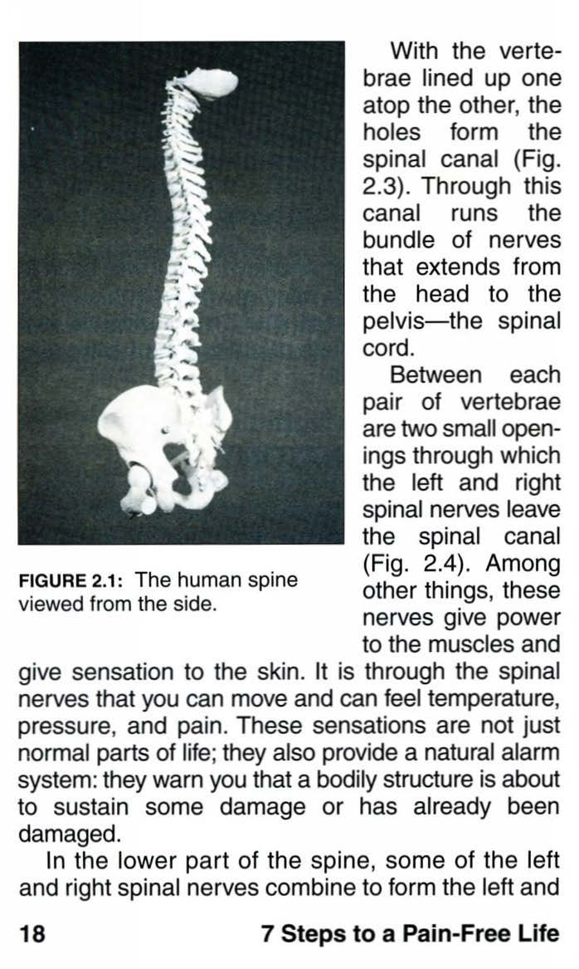
من اجل فهم اسباب حدوث مشاكل الظهر نتيجة لفقدان البزخ, لنلق نظرة سريعة فاحصة على تشريح الجسم البشري.

شكل 2-1 : منظر جانبي للعمود الفقري في الانسان

يتكون النخاع الشوكي او ( العمود الفقري) شكل 2-1, من الفقرات, و كل فقرة تشبه الى حد ما لفة الخيط (شكل 2-2), وهي دائرية الشكل ولها ثقب يخترقها من الاعلى الى الاسفل, وهناك 33 فقرة (شكل 2-1), سبع منها في الرقبة (الفقرات العنقية) و12 فقرة في اعلى الظهر(الفقرات الصدرية), وخمس في اسفل الظهر( الفقرات القطنية), وهناك خمس فقرات مجتمعة مع بعضها البعض لتكون عظم العجز (الفقرات العجزية)و اربع فقرات اولية مجتمعة معا في عظم العصعص (الفقرات العصعصية, وهذه هي الجزء الاسفل من الحبل الشوكي و هي علامة بسيطة على الذيل).

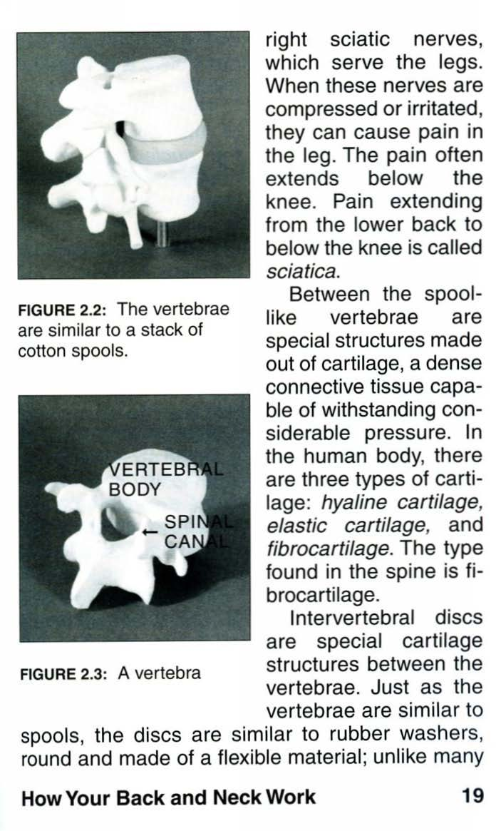
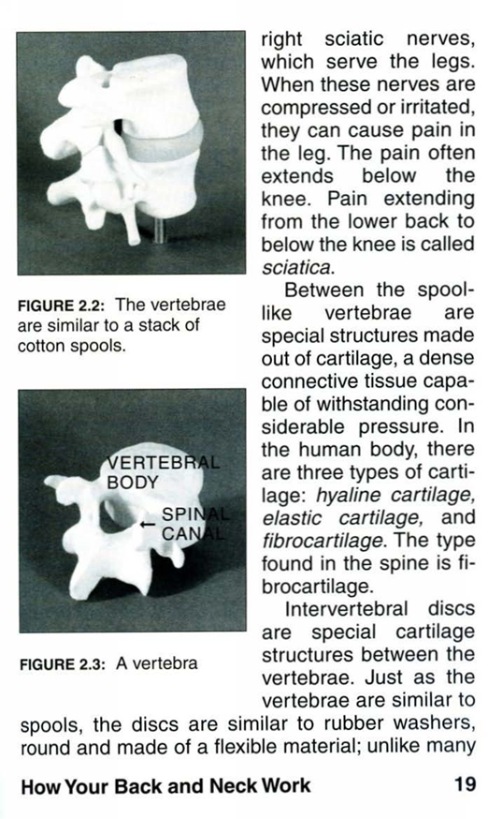

شكل 2-2 تشبه الفقرات كدس لفات القطن شكل 2-3 الفقرة
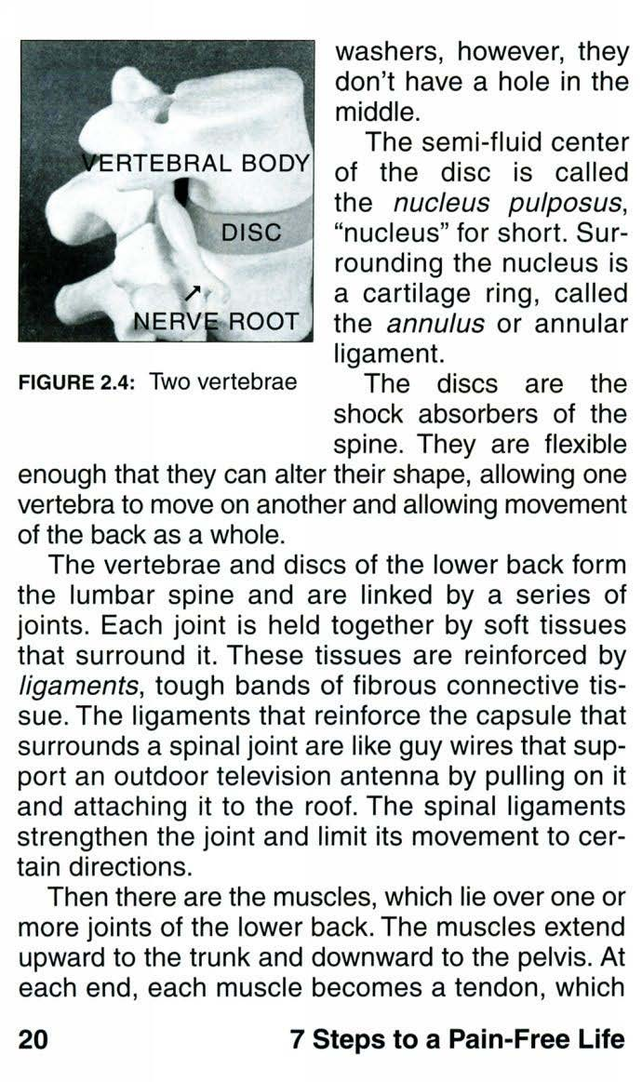
و مع اصطفاف الفقرات الواحدة فوق الاخرى, تقوم الثقوب فيما بينها بتكوين قناة الحبل الشوكي ( شكل 2-3 ) ومن خلال هذه القناة تخترق حزمة من الاعصاب تتسع من الراس الى ان تصل الى الحوض و هذا هو ( الحبل الشوكي), و بين كل زوج من الفقرات هناك فتحتان اثنتان بحيث تخرج الاعصاب على اليمين و اليسار من الحبل الشوكي ( شكل 2-4 ) , وضمن الاشياء الاخرى , فان هذه الاعصاب تعطي القوة للعضلات وتعطي الاحساس للبشرة , فمن خلال اعصاب الحبل الشوكي يمكننا التحرك والشعور بالحرارة و الضغط و الالم, و هذه الاحساسات ليست فقط جزءا من الحياة, فهي توفر كذلك نظام الانذار الطبيعي, فهي تحذركم ان البنية الجسدية على وشك ان تصاب بشيء من الضرر او انها قد اصيبت بالضرر بالفعل.

جسم الفقرة
القرص
جذر العصب

شكل 2-4 فقرتان اثنتان
و في الجزء الاسفل من الحبل النخاع الشوكي, تقوم بعض الاعصاب الشوكية اليسرى و اليمنى بالتجمع لتشكل الاعصاب الوركية اليمنى و اليسرى و التي تنتشر في السيقان, و عندما تنضغط و تتهيج هذه الاعصاب فانها تسبب الالم في الساق, و غالبا ما ينتشر الالم اسفل الركبة, و ان توسع الالم من اسفل الظهر الى ما تحت الركبة يسمى عرق النسا, و تكون بين الفقرات انسجة خاصة تتكون من الغضروف وهي عبارة عن نسيج ضام له القدرة مقاومة الضغط القوي, و هناك ثلاثة انواع من الغضروف في الجسم البشري و هي الغضروف الشفاف و الغضروف المطاط, و الغضروف النسيجي, و ان النوع الموجود في العمود الفقري هو الغضروف النسيجي.
و تكون الاقراص بين الفقرات عبارة عن انسجة غضروفية خاصة بين الفقرات, وكما تشبه الفقرات لفات الاسلاك فان فان الاقراص تشبه المغسلة المطاطية الدائرية و هي تتكون من مادة مرنه لا تشابه الكثير من غسالات الملابس الدائرية بل انها لا تحتوي على فحتى في وسطها على الرغم من ذلك.
و يسمى الجزء الشبه سائل من الاقراص ( اللب النووي) و (النواة) للاختصار, و يحيط بالنواة حلقة غضروف تسمى الحلقة او الرباط الحلقي, و تعمل الحلقات على امتصاص الصدمات للعمود الفقري, فهي مرنة بما يكفي لكي تستطيع تغيير شكلها, مما يتيح للفقرة الواحدة من التحرك على الاخرى والسماح بحركة الظهر بشكل كامل .
و ترتبط الفقرات و الحلقات في اسقل الظهر التي تشكل النخاع في اسفل الظهر بسلسلة من المفاصل, و كل مفصل يرتبط ببعضه من خلال انسجة رقيقة تحيط به, و هذه الانسجة تتم تقويتها من خلال الاربطة, و الاشرطة القوية للألياف النسيج الضام, و تشبه الاربطة التي تعزز الكبسولة التي تحيط بالمفصل الشوكي , تشبه اسلاك في يد شخص ما يدعم هوائي التلفزيون في الخارج من خلال سحبه و ربطه به الى السقف, حيث تقوم اربطة النخاع بتقوية المفصل و تحد من حركته نحو اتجاهات معينة .
ثم هنالك ايضا العضلات, التي تمتد على مفصل واحد او اكثر من اسفل الظهر, و تتسع العضلات الى الاعلى نحو الجذع و الى الاسفل نحو الحوض , وفي كل نهاية تصبح كل عضلة عبارة عن وتر, و التي تربط العضلة بعظم واحد او اكثر, فعندما تتقلص العضلة فانها تسبب الحركة في مفصل واحد او اكثر .

هل المشي على اربع قوائم افضل من اثنين ؟
انحدر البشر من الحيوانات ذوات الاربع ارجل و لكنهم كانوا اكثر تقدما في معظم الاحيان, و هناك القليل من الاسود و القردة يستطيعون ان يكونوا لاعبي شطرنج جيدين, ولكن مقارنة مع البشر فان الاسود و القردة لهم عمود فقري ايضا من المرجح ان يكون اقل ايلاما بكثير, و في جميع الحيوانات التي تمشي على اربع قوائم, يتوزع وزن الجسم بصورة متساوية على الارجل الاربعة, و يكون العمود الفقري في اغلب الوقت محمولا عليها في وضع افقي يقل ذلك او يزداد الى حد ما, اما في العمود الفقري للانسان فان القوى التي تضغط عليه هي غير موجودة.
مع ذلك فان العمود الفقري في الانسان يتم حمله بصورة عمودية الى حد معين يقل او يزداد على الاقل خلال المشي او ساعات العمل, فعندما ننتصب واقفين فان الجزء الاسفل من العمود الفقري يحمل عليه وزن الجسم باكمله, و الجزء الاسفل من العمود الفقري ينقل ايضا الوزن الى الحوض عند الجلوس و الى الاقدام عند الوقوف و المشي او الركض .
و يقدم الجزء الاسفل من العمود الفقري ارتباطا مرنا بين القسم العلوي و السفلي للجسم و يحمي الحبل الشوكي, وله ايضا وظيفة اكبر و هي تحمل الوزن في الانسان اكثر من ذوات الاربع ارجل, و من خلال التطور الحاصل في و ضع العمود الفقري في الحيوانات الى الوضع العمودي في الانسان, قامت الاقراص ما بين الفقرات بالتكيف لحمل الاوزان الاكثر ثقلا, اضافة الى ان العمود الفقري قد تطور الى سلسة من الانحناءات التي سمحت و بشكل رائع للمرونة بشكل افضل و لامتصاص الصدمات على حد سواء .

فقدان البزخ ( انحناء العمود الفقري بشدة الى الامام)
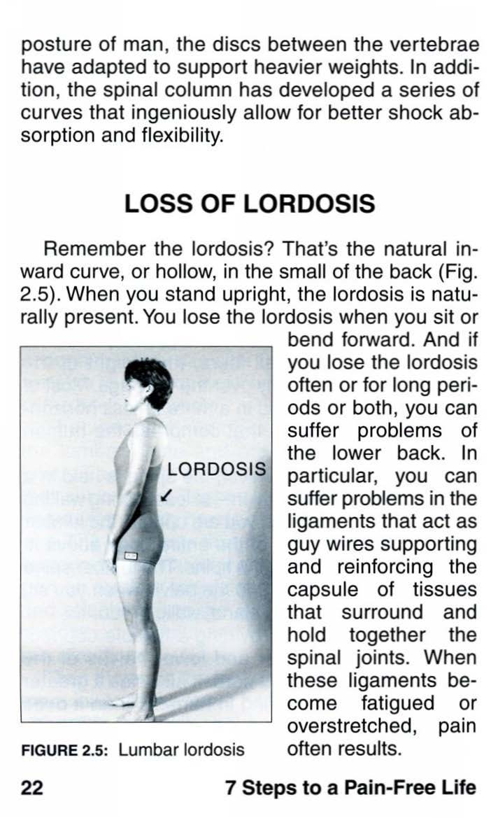
تذكرون البزخ اليس كذلك؟ و هو عبارة عن انحناء طبيعي الى الامام كما في شكل (2-5) فعندما نقف منتصبين يحدث البزخ بشكل طبيعي, ونفقد البزخ عند الجلوس او الانحناء الى الامام, و ان فقدنا البزخ في غالب الامر او في فترات طويلة او كليهما فاننا سوف نعاني من مشاكل الالم في اسفل الظهر, و خصوصا ان عانينا من مشاكل في الاربطة التي تدعم وتقوي كبسولة التي تحيط و تجمع المفاصل الشوكية سوية, و عندما تصاب تلك الاربطة بالاعياء او تتمدد بصورة زائدة فان النتيجة تكون حدوث الالم في اغلب الاحيان.

شكل 2-5 البزخ اسفل الظهر

الالم الميكانيكي
حالما تتعرفون وتفهمون هذا القسم من الفصل و الشرح المبين تحت عنوان ( الالم الميكانيكي في اسفل الظهر) في الفصل التالي, فانكم سوف تقطعون نصف الطريق باتجاه حل مشاكل الظهر و الرقبة, و لقد اظهرت الدراسات انه كلما اصبح الشخص اكثر فهما للمشاكل التي تسبب الم الظهر و الرقبة لديه كلما اصبح اكثر فاعلية في معالجة نفسه او نفسها, و خصوصا اذا تعلم الشخص اسباب فعالية التمارين في هذا الكتاب وكيفية ممارسة هذه التمارين, علاوة على ذلك فانه سوف يتحفز وبشكل كبير على الحفاظ برنامج التمرين, و يحدث الالم الميكانيكي عندما يكون المفصل بين عظمين في أي مكان من الجسم في وضع معين يؤدي الى انبساط مفرط للاربطة المحيطة بالانسجة الرقيقة.
ومن اجل ان نفهم وبشكل سهل كيفية حدوث بعض الالام الميكانيكية, حاولوا اجراء هذه التجربة :
- قوموا بثني الاصبع الى الامام شكل ( 2-6), قوموا بثنيه حتى تشعروا بمقاومته, فان تركتم الاصبح في وضع المقامة هذا فانكم في البدء تشعرون فقط بقليل من عدم الارتياح, ولكن بمرور الوقت سوف يتطور الالم الاساسي في النهاية, و احيانا يستغرق هذا مدة ساعة من الوقت.
- قوموا بتكرار التجربة و لكن مع التغيير, وهذه المرة قوموا بثني الاصبح الى خلف نقطة المقاومة حتى تشعروا بالالم, حيث يكون حدوث الالم عنا سريعا جدا, و في هذه الحالة عليكم زيادة الانبساط و سيكون الالم اشبه بجهاز انذار, فهو يخبركم ان الاستمرار في الحركة في الاتجاه الحالي سوف يسبب الضرر.
وسوف تتمزق سوية الاربطة والانسجة الرقيقة المحيطة, مما يسبب وجعا يمكن ان يستمر حتى يعود يأخذ الى وضع الراحة, وهذا الالم يمكن ان يزداد مع الحركة و يقل عند الراحة, و لكنه لن يتوقف حتى يتم اجراء بعض المعالجة, و المعالجة قد تستغرق عدة ايام بل انها قد تستغرق وقتا طويلا ان تم الاستمرار يوما بعد يوم في اجراء نفس المقاومة للاصبع.
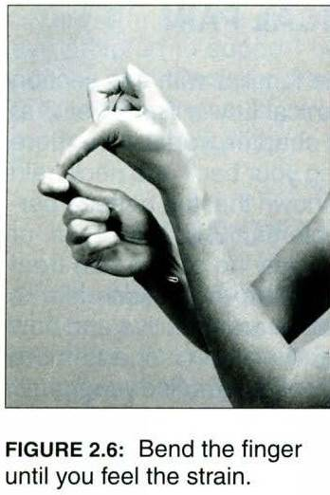
وكما يمكن للمرء التعلم من الالم و الضرر الحاصل في حالة الاصبح, بانه يمكن ان يشعر بالالم و الضرر في الظهر او الرقبة, حيث ان وجود الظهر او الرقبة في وضع خاطيء يمكن ان يسبب الكثير من الالم , وان وجود و حمل الظهر و الرقبة في وضع معين خلف نقطة المقاومة سوف سبب الاصابة .

شكل 2-6 : قوموا بثني الاصبع حتى تشعروا بالإجهاد
و يمكن للكثر من الناس الجلوس في وضع خاطئ لفترة معينة من الوقت بدو الشعور بالالم و الضرر, و لكن بمرور الوقت و خلال يوم معين وبعد عدة سنوات من الاستمرار على الوضع الخاطئ , تكون النتيجة عند معظم الناس في اخر المطاف حصول الم و تصلب في الظهر او الرقبة او كليهما .
ولقد قمنا مؤخرا بعمل كل ما باستطاعتنا من اجل احداث الضرر في ظهورنا و رقبتنا, ولكننا لم نكن وحدنا, فشركائنا الذين ساعدونا في التسبب في الالم من خلال الوضع الخاطئ هم صانعو الاثاث في المنازل و المقاعد في المركبات, و يمكن مشاهدة امثلة الاثاث المكتبية في المنزل وفي الدائرة والمكتب وفي كراسي المطابخ و كراسي غرفة الطعام وكراسي الجلوس وفي الاريكة والديوانية .
والاثاث الذي يستخدم في التحرك بشكل عام يكون في السيارة و المركبة و العجلة الكبيرة, و يعد مقعد السيارة المقعد الاكثر شيوعا في التسبب في الضرر, فسواء كنتم تجلسون فقط عليه او تسيرون بسرع عالية في الطرق السريعة فان اثاث المقعد يسبب ضرر كبير للظهر والرقبة.
وكان الامر ان مصممي الكراسي و مقاعد السيارات السيئة لديهم عدة ضوابط , فهناك الكثير من الخطوط المستقيمة ولكن ظهور و رقاب الناس تحتوي على انحناءات, وخصوصا ان هناك بزخ سفلي, و الذي يجب ان يتم الحفاظ عليه ان اريد لالم الظهر ان يتم تجنبه, حيث ان مقعد الظهر المستقيم لا يفعل أي شيء للحفاظ على البزخ, و هو يشجعكم على الجلوس في وضع متدلي و لسوء الحظ فانكم تؤذون انفسكم بانفسكم من خلال ذلك .
و اضافة الى مقاعد السيارات المستقيمة فان هناك الكثير من الكراسي و المقاعد السيئة تشترك في هذا, فهي تنحرف الى الخلف, و ان تلك الكراسي لا تجعل الامر مستحيلا في الحفاظ على الوضع الجيد, فهذه المقاعد قد جعلت الجالس يصبح متدلياً .
و لكن هناك بدائل, اولها انه باستطاعتكم البحث عن كراسي و مقاعد سيارات جيدة, و في كل حالة سواء في الدائرة او في السيارة فان المقاعد الجيدة سيكون فيها ثنية الى الامام بالقرب من اسفل مقعد الظهر, فان كانت هذه الثنية في الوضع الجيد او تم تعديلها لكي تكون في وضع جيد فانه سوف تلائم وضع البزخ, و تدعمه, و الامر الثاني, انه ان كنتكم متمسكين بالكرسي او مقعد السيارة الذي يبدو انه يعطيكم شيء من الارتياح, فانه يمكنكم القيام بشيء ما فيما يتعلق به, و خصوصا انه يمكنكم اضافة شيء ما لتوفير الدعم الذي يتطلبه اسفل الظهر لديكم, فالنسبة للظهر فان افضل نصيحة هي اضافة وسادة اسطوانية مطاطية ثابتة لاسفل الظهر.
و تعد الوسائد الخاصة باسفل الظهر فاعلة بشكل خاص في المساعدة في تجنب ومعالجة الالم و التصلب في الظهر, و ان افضل تصميم لا يوجد فقط شكل الوسادة, بل في سمكها الصحيح و في نوعية المطاع الرغوي الذي تحتويه, و افضل نوعية هي التي تكون ذات طوق معدل مناسب يحيط بالظهر في اغلب الكراسي و مقاعد السيارات, و حتى تجدوا هذه الوسادة قوموا بجعل منشفة حمام مثلا على شكل اسطواني ملفوف او المنشفة التي تستخدم على شاطيء البحر او حتى استخدموا ورق الحمامات المدور, وكما ان الوسادة تلائم و تناسب منطقة اسفل الظهر, فهي ايضا تساعد الفقرات العنقية, فهي تقابل الالم في العنق من خلال المساعدة في تجنب الالم في العنق, و من خلال اسفل الظهر يقوم الدعم السفلي للظهر بتقوية العمود الفقري, وهذا بالمقابل يسبب و بشكل طبيعي تحسن وضع الرقبة, لذلك ترتبط الرقبة بخط مستقيم اكثر من بقية العمود الفقري, وكلما اصبحت الرقبة على خط مستقيم, تراجع الرأس الى الخلف, و لذلك تصبح الرقبة نفسها في وضع صحي افضل , ولا يمكن ان يتم مقاومتها من خلال دعم الراس الذي يبرز الى الامام. وهناك ايضا الوسادات المصممة بشكل جيد من اجل الرقبة و هي تسمى الوسادات العنقية, وهي اصغر من تلك المخصصة للظهر و لكنها تحتوي على نفس المادة المطاطية الرغوية الخاصة, ولقد تم تصميم الوسادة العنقية من اجل توفير الدعم المناسب للرقبة عند الاستلقاء للراحة او النوم وتذكروا انكم من خلال تصحيحكم لوضع الظهر السفلي, سوف تبدؤون ايضا بتصحيح وضع الرقبة, عندئذ, عندما تقومون بثني ذقنكم عند الابقاء على الراس و العينان في وضع مستوي, فان راسكم و رقبتكم ستكون في الوضع الصحيح, وسوف تكونون في اول الطريق لايقاف الالم, وكلما كان وضع ظهركم و رقبتكم و راسكم في وضع افضل, كلما كانت سرعة التخلص من الالم اسرع.
التشريح و التمرين
سوف تتعلمون في الفصل الخامس سبعة تمارين بسيطة سوف تساعدكم و بشكل سريع في ايقاف اعراض الظهر, اما في الفصل الثاني عشر, فسوف تتعلمون سبعة تمارين بسيطة تساعدكم في التخلص و بسرعة من الم الرقبة, و لكن قد يساعكم التشريح في فهم التمارين, و ليست جميع التمارين في هذا الكتاب تعمل بنفس الكيفية, و لكن الكثير منها قد صمم لكي يغير شكل القرص المشوه, و غالبا ما يكون التشوه (خلفي) مما يعني وجود انتفاخ باتجاه خلفية نواة القرص و خلفية الحلقة, و هو الجدار الخارجي الذي يحيط بالنواة, و يسبب الانتفاخ الما اما لان الحلقة نفسها تحتوي على اعصاب, او لان القرص المنتفخ يضغط على الاعصاب الشوكية, و لقد وضعت التمارين الشخص الذي يعاني من الالم في وضع( التمدد) مقابل وضع( الانحناء) و هو وضع الانحناء الى الامام الذي يسبب التشوه , ويسبب التمدد ميلان معين في الفقرات المتجاورة و يقلل من المسافة بين اجزاء الظهر, و هذا ما يدفع نواة القرص الى الوضع (الذي كانت عليه سابقا) او الى الامام, و في هذه الحالة يمكن تحريك النواة بسهولة, مثل الشخص الذي يعصر الصابون ويدله مبللتان, وتقلل الحركة الامامية للقرص او تزيل الانتفاخ الخلفي, والنتيجة تكون زوال الالم .

الفصل الثالث : مشاكل الظهر
الالم الميكانيكي لأسفل الظهر
ان كان هناك مهندس ما و اراد ان يحدد بالضبط أي جزء من الظهر يتحمل الجهد الميكانيكي الاكبر, فانه سوف سيقول انه الجزء الذي يقع فوق الحوض تماما وهو الجزء السفلي من الظهر, و يتحمل هذا الجزء ازدياد اوزن عليه, و تحت اسفل الحبل الشوكي يقع العصص والعجز حيث ان فقراتهما لا تتحركان ولذلك لا يمكن ان ينطبق عليه الوضع الخاطئ, ولكن فقرات اسفل العمود الفقري تتحرك ويمكنها التحرك الى الوضع الخاطئ وخصوصا انه يمكنها ان تفقد البزخ( انحناءاتها الداخلية), فمن خلال تحديد النخاع الشوكي الاسفل عند التركيز على الجهد الميكانيكي الاكبر, يمكن ان يكون المهندس مصيبا, لان اسفل النخاع الشوكي هو الجزء الاسفل من العمود الفقري الذي يمكنه الحركة, ولان الاحصاءات اظهرت ان مشاكل الظهر تبرز اكثر في اغلب الاحيان في اسفل الظهر اكثر من أي جزء اخر من العمود الفقري, وفيما مضى كان الناس يعتقدون ان الالم في اسفل الظهر سببه البرودة او الطقس, ولكننا نعرف الان ان سببه عموما الجهود الميكانيكية من النوعية التي بيناها في الفصل السابق, و يعتقد الكثير من الناس ان سبب الم الظهر و الرقبة هو الاجهاد العضلي, و يمكن ان تكون العضلات منبسطة الى حد مفرط او مصابة بالفعل, و لكن هذا يتطلب مقدارا كبيرا من القوة و هو لا يحدث غالبا, علاوة على ذلك فان العضلات عادة ما تتم معالجتها بشكل سريع ونادرا ما تسبب الماً يستمر اسبوعا او اثنين, وفي الحقيقة ان اغلب الالم في الظهر و الرقبة سببه الانبساط المفرط الطويل للأربطة والانسجة الرقيقة المحيطة الاخرى, كما يظهر الالم في الاصبع المنبسط بشكل مفرط , فان الالم يمكن ان يظهر في الظهر و الرقبة عند انبساط الاربطة بشكل مفرط , والسبب الاكثر شيوعا الناتج من الانبساط المفرط هو الوضع الخاطئ, وعندما تكونون في وضع استرخاء سواء عند الوقوف والجلوس او الاستلقاء فان الانبساط الطويل المفرط يمكن ان يحدث بسهولة, وينحني ظهر او رقبة اغلب الناس, وتلك هي الاخبار السيئة, ولكنها ايضا اخبار طيبة, فان حدثت المشكلة من قبل شخص اخر او مرض ما, فيمكنكم ان تقوموا باشياء بسيطة لتجنبه, و لكن ما دمتم انتم السبب فيجب عليكم السيطرة على المشكلة, والاخبار المبشرة اكثر هي ان الاجهاد الذي حدث نتيجة الانبساط المفرط الطويل الامد يمكن تجنبه بسهولة, و حالما تقرؤون هذا الكتاب لن تكونوا فقط من يعلم انه يجب عليكم تحمل مسؤولية مستقبلكم ولكنكم ستعلمون ايضا كيفية المحافظة على الوضع الصحيح, علاوة على ذلك انكم ستتعلمون كيفية اداء التمارين لإزالة الالم .
وهناك مصدر مهم اخر لألم الظهر السفلي والرقبة وهو الانبساط الشديد المفرط لدعم الاربطة, وهو يمكن ان يحدث عندما تسلط قوة خارجية الاجهاد المفرط على الظهر او الرقبة, وهذا النوع من الاجهاد يمكن ان يحدث جراء عند الارتطام في رياضات الالتحام ومن خلال السقوط عند لعب التنس او عند رفع الاوزان الثقيلة, اما الامثلة الاخرى على القوى التي تسبب الضرر فهي الحوادث الذاتية والحوادث الصناعية, ولا يمكن تجنب أي نوع من هذه الاصابات بسهولة وهذه تحدث نوعيا بشكل غير متوقع بدون علامات منذرة . وعندما يتم انبساط الانسجة الرقيقة المحيطة بالمفصل بشكل مفرط, فان الاربطة عادة ما تسبب الالم في البداية, ويسبب فرط الانبساط لمفاصل النخاع الشوكي مشاكل خاصة لان الاربطة التي تحيط بتلك المفاصل تتحرك ايضا على شكل جدران حافظة لاقراص النخاع الشوكي, و كما اوضحت فات تلك الاقراص تعمل لامتصاص الصدمات عن النخاع الشوكي, و يمكن ان يسبب فرط الانبساط للاربطة النخاعية تاثيرا على الاقراص, و هذا يمكن ان يثر على شدة الالم الذي تشعرون به وتوزيعه وسلوكه, و الالم يمكن ان يصبح افضل او اسوء حالا مع حركات واوضاع معينة.
واحيانا تحدث اصابة للاربطة الى حد معين بحيث يفقد القرص قابليته على امتصاص الصدمات ويضعف جداره الخارجي (الحلقة), وحالما يضعف الجدار الخارجي ينتفخ الجزء الداخلي للقرص وهو( النواة) الى الخارج وغالبا ما يضغط على الاعصاب الشوكية ويسبب الالم, وغابا ما يسبب مجرد التشوه للجدار الخارجي الماً بدون الارتطام بالعصب الشوكي, لان الحلقة نفسها تحتوي على الاعصاب.
وفي الحالات الشديدة تنفج النواة خلال هذا الجدار الخارجي, مما قد يسبب الما شديدا للغاية, فان انتفخ القرص الى كثيرا الى الخلف بما فيه الكفاية, فانه سوف يضغط بشكل مؤلم على العصب الوركي ,وهذا يمكن ان يسبب الالم او مشاكل اخرى مثل ( الخدر و الشعور بوخز ابر ودبابيس و الضعف ايضا) وهذه المشاكل يتم الشعور بها بعيدا عن مصدر المشكلة, كالقدم او اسفل الساق.
فان انفجرت نواة القرص بشكل زائد , فان القرص يمكن ان يصبح مشوها جدا, وهذا ما سيجعل الفقرة تميل الى الامام او الى جانب واحد وسوف يمنع الفقرات من الاصطفاف بشكل ملائم وصحيح خلال الحركة, وفي هذه الحالة سوف تتوقف بعض الحركات بشكل جزئي او كلي و أي حركة يمكن ان تسبب الما حادا.
وعند تطور الم الظهر الحاد غالبا ما يقف الناس وظهرهم يميل عن الوسط او ينحني الى الامام, فان واجهتم هجوما مفاجئا من قبل الالم وبعد ذلك لم تكونوا قادرين على الوقوف بشكل مستقيم او تحريك الظهر بشكل صحيح, ومن المحتمل ان تمونوا قد تعرضتم لانفجار معين في نواة في القرص, ومهما يبدو عليه الامر من سوء فان هذا لا يستدعي الشعور بالقلق, فان التمارين في هذا الكتاب قد تم اعدادها بعناية لتقليل أي اضطراب في هذه الطبيعة.
فان اصابكم ضرر في الانسجة الرقيقة, فانكم سوف تشعرون بشيء من الالم حتى يكتمل شفائكم ويتم بشكل كامل, وخلال عملية الشفاء من المهم ان تتجنبوا الحركة التي تبطيء من عملية الشفاء , فعلى سبيل المثال ان اصبتم بفرط انبساط في اربطة اسفل الظهر من خلال الانحناء الى الامام, فمن المحتمل ان أي تكرار لهذه الحركة سوف يستمر في فتح وفصل الانسجة التي تساعد في الشفاء, وهذا ما سوف يؤخر عملية الشفاء, ومن ناحية اخرى انكم اذا تجنبتم الانحناء الى الامام و بدلا من ذلك حافظتم على التقوس( البزخ السفلي) في اسفل الظهر, فان السطوح المتضررة سوف تبقى مجتمعة معا ولن تتاخر فترة الشفاء, و نفس الشيء ينطبق على الالم في الرقبة فمن المهم ان تتجنبوا انحناء رقبتكم الى الامام و عوضا عن ذلك حافظوا على التقوس الصغير (البزخ العنقي) في رقبتكم .
و لفهم ذلك لنعد الى استخدام الاصبع , ولكن بطريقة مختلفة, فبدلا من التركيز على فرط الانبساط في الاصبع , ولنتخيل انكم اصبتم بقطع عبر مفصل الاصبع الخلفي ( البرجمة), فان كان عليكم ثني مفصل الاصبع المصاب كل يوم, فانكم سوف تفتحون الجرح و تاخرون الشفاء, و لكن ان ابقيتم على الاصبع مستقيمة لحوالي اسبوع , فانكم سوف تتيحون لسطوح المعالجة بان تبقى معا, وتكتمل المعالجة بدون نتائج, و حالما يتم الشفاء يمكنكم ثني الاصبع بدون مخاطر اصابة جانبية , والحال نفسه يصدق علىكم ان حافظتم على الوضع الصحيح و اتحتم المجال للظهر والرقبة بالشفاء, وستكونون قادرين على استئناف الانحناء الطبيعي لكل من الظهر و الرقبة بدون ضرر او الم .
ولكن هناك المزيد, فعندما تشفى الانسجة تشكل نسيج ندبي و الذي يكوناقل مطاطية من النسيج الطبيعي و يتجه الى التقلص بمرور الوقت , فان حدث التقلص, فان الحركة يمكن ان تمدد الانسجة الندبية و تسبب الالم, و مالم يتم اجراء التمارين المناسبة للحفاظ على المرونة الطبيعية, فان الانسجة التي تعافت يمكن ان تصبح مصدرا مستمرا للالم او التصلب, او كليهما, في الظهر او الرقبة, ويمكن لمثل هذه المشاكل ان تستمر لسنوات, حتى لو تم معالجة الضرر الاصلي, وان الانسجة الندبية نفسها سوف تعيق الحركة و تسببالما عند فرط الانبساط .

في أي موضع تشعرون بالالم ؟
يختلف مكان الالم الذي تسببه مشاكل اسفل الظهر من شخص الى اخر, ففي اول هجوم للالم على الظهر, يتم الشعور عادة بالالم في او حول حزام البطن, و يمكن ان يكون في وسط الظهر, (شكل 3-1) او في جانب واحد فقط, (شكل 3-2), وعادة ما يقل الالم في غضون ايام قلائل, وفي الهجوم اللاحق للالم يمكنه ان يتسع حتى يصل المؤخرة (الردف)(شكل 3-3), وفي الحلقات اللاحقة يمكن ان يبقى الالم متجها على طول الظهر او خارج الفخذ او الى ما تحت الركبة (شكل 3-4) , حتى انه يمكنه ان يتسع الى الكاحل او القدم,(شكل 3-5), وفي حالات لا تكرر كثيرا يمكن ان يحصل الالم امام الفخذ و اسفل الركبة, (3-6) .
ويمكن ان يختلف الالم مع الحركة او الاوضاع التي تضعون جسمكم فيها, و يمكن ان تختلف شدته, او يختلف مكانه, فعلى سبيل المثال يمكن ان تؤدي حركة واحدة الى حصول الم في المؤخرة, بينما تزيل حركة اخرى الالم في نفس المكان , فالالم يتغير مكانه فقط الى اسفل الظهر, فان كانت الالم شديدا يمكن ان تصيبكم اعراض اخرى اضافة الى الالم, و خصوصا ان واجهتم خدرا واضحا في اسفل الساق او وجدتم ان ضعفا في العضلة في نفس الموضع.

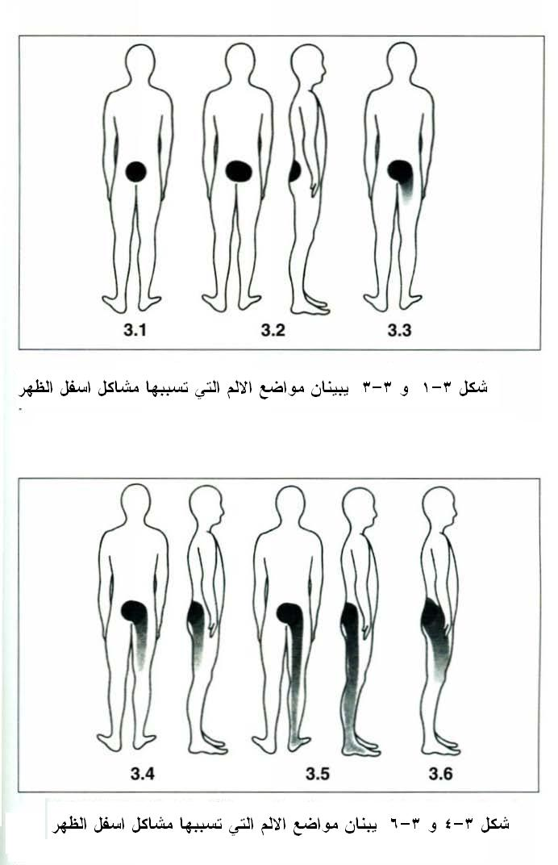

من الذي يتمكن من عمل المعالجة الذاتية؟
سوف يستفيد معظم الناس الذين يعانون من الم الظهر من النصائح المقدمة في هذا الكتاب, واغلب من يواجه هذا الالم يمكنهم البدء حالا ببرنامج التمارين المعد من قبلنا, و الذي يتطلب اتباع التحذيرات التي سوف يتم ذكرها, و يعد برنامج طريقة مكنزي فعالا بشكل عام و لكنه ليس مخصصا لكل شخص, و هو امن بالنسبة للجميع من حيث الاخذ بالتحذيرات التي يوفرها هذا الكتاب و الاسئلة التي تتم الاجابة عنها بشكل دقيق .
و حالما تبدؤون التمارين لاحظوا ان كان الالم يتحسن ام يزداد سوءا او يبقى على حاله و هل يتغير موضع الالم, و خصوصا ان ازداد الالم سوءا قبل البدء بالتمارين و لم يتحسن بعد اليومين الاوليين , لذلك خذوا النصيحة من الاخصائي الصحي كالطبيب و اخصائي العلاج الطبيعي او المعالج اليدوي, فان حصل أي من الحالات التالية فلا تبدأ برنامج التمارين دون استشارة الشخص المختص , وهي :
- ان تطور الم اسفل الظهر بالنسبة للمرة الاولى في عضون اقل من 10 ايام من بدء التمارين .
- ان كان لديكم الم شديد في الساق اسفل الركبة وواجهتم احساس بالضعف و الخدر او كان هناك ( دبابيس وابر ) في القدم او اصابعها .
- ان حدثت مشاكل اسفل الظهر بعد التعرض لحادث شديد في الفترة الاخيرة .
- فان تلا ذلك فترة قاسية حديثة من الم الظهر, فقد تطورت لديكم مشاكل في المثانة.
- ان كنتم لستم على يرام بشكل عام و ترافق ذلك مع الاصابة بالم اسفا الظهر( مما يعني اصابتكم باعراض معينة غير الام الظهر تزامن في نفس الوقت مع الم الظهر).
و لمساعدتكم في تحديد قدرتكم على معالجة الم اسفل الظهر بشكل ناجح وبدون مساعدة من الاخصائي الصحي , فالرجاء الاجابة على الاسئلة التالية :
- هل تمر عليكم فترات معينة في اليوم حتى لو كانت فترة قصيرة لمدة 10 دقائق لا تشعرون فيها بالالم ؟
- هل الالم محصور في مواضع فوق الركبة ؟
- بشكل عام, هل تشعرون انكم اسوء عند جلوسكم لفترات طويلة او عند القيام من وضعية الجلوس ؟
- بشكل عام, هل تشعرون انكم اسوء خلال او مباشرة بعد الانحناء او الطأطأة لفترة طويلة , عند ترتيب الفراش مثلا او التنظيف بالمكنسة الكهربائية او كوي الملابس او صب الخرسانة الاسمنتية ؟
- و بشمل عام هل تعرون انكم اسوء عند النهوض من النوم في الصباح و لكنكم تتحسنون بعد حوالي نصف ساعة ؟
- هل تشعرون انكم اسوء عموما عند الخمول و افضل عند الحركة ؟
- هل انتم افضل عند المشي عموما ؟
- و هل انتم افضل حالا عند الاضطجاع و الوجه الى الاسفل ؟ وعند اختبار هذا الامر, ربما يكون حالكم اسوء في الخمس دقائق الاولى و لكن تشعرون بتحسن بعد ذلك, وفي هذه الحالة يكون الجواب على هذا السؤال بنعم .
- هل واجهتكم عدة فترات من الالم في الشهور او السنوات الماضية ؟
فان اجبتم بنعم على كل الاسئلة , فانكم مرشحون مثاليون لبرنامج المعالجة الذاتية المبين في هذا الكتاب, و لكننا لسنا تلاميذ اقوياء هنا, فلدينا تسعة اسئلة في اعلاه, و لكن ان اجبتم بنعم على اربعة اسئلة فقط منها او اكثر , فان لديكم فرصة طيبة في الاستفادة من البرنامج و يجب ان تبدأوا به .
حتى لو اجبتم بنعم على ثلاث اسئلة او اقل من الاسئلة التسعة, فيمكنكم الاستفادة من البرنامج, و لكن لتقرير هذه المسألة, قوموا باستشارة الشخص المدرب المختص او الشخص المؤهل بشكل مثالي, في طريقة مكنزي, وهذا الشخص يمكن ان يساعدكم في التقرير انه بامكانكم البدء بالبرنامج او ان تعلم الامر اجرء بديل عن البرنامج (او اضافة اليه) من حيث اتخاذ معالجة خاصة بحيث يمكن ان يجريها الشخص المختص, و لمعرفة الاشخاص المختصين بذلك الرجاء مراجعة الملحق في اخر الكتاب ,
فان كانت اجابتكم صفرا على ثلاث من الاسئلة اعلاه , فربما يعني الامر انه على الاقل في الوقت الراهن هناك تشوه في المفصل المتاثر و هو شديد للغاية بحيث لا يمكن تقليله بشكل فاعل بالمعالجة الذاتية لوحدها, و في تلك الحالة يجب عليكم مراجعة الشخص المختص بطريقة مكنزي .

الفصل الرابع
الاسباب الشائعة لالم اسفل الظهر

اسباب ناتجة من وضعية الجلوس
ان اغلب الاسباب الشائعة لالم اسفل الظهر هي الاجهاد الناتج من الجلوس, و لهذا السبب فان الم اسفل الظهر يتكرر عند الجلوس لفترة طويلة في وضع خاطيء, (شكل 4-1) و الانحناء لفترة طويلة هند العمل في وضع خاطيء( شكل 4-2) و عند رفع الاشياء الثقيلة (شكل 4-3) او عند الوقوف ( شكل 4-4) او الاستلقاء لفترة طويلة في وضع خاطئ, و عند تعنكم في الصور المرفقة , سوف ترون ان اسفل الظهر يكون مستديرا بحيث تختفي جميع اشكال البزخ الهامة ( التقوس الى الداخل او التقوس في اسفل العمود الفقري) .

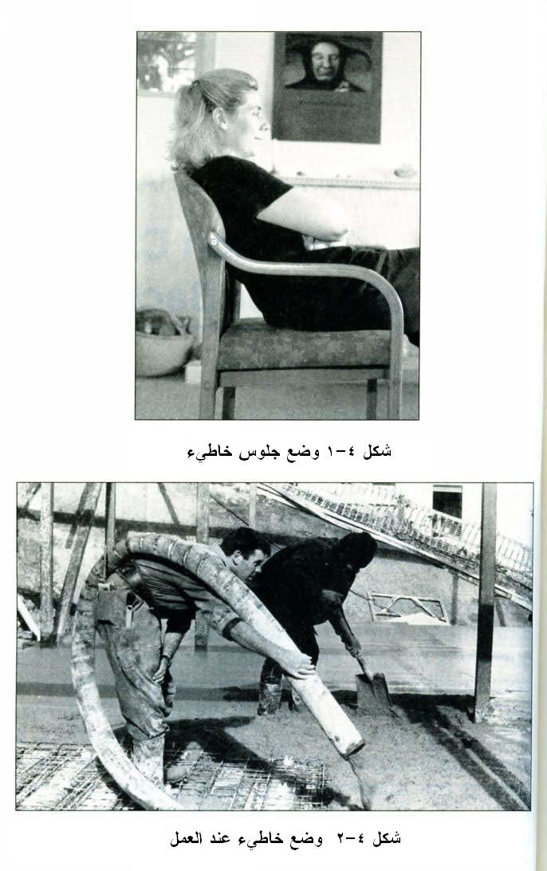

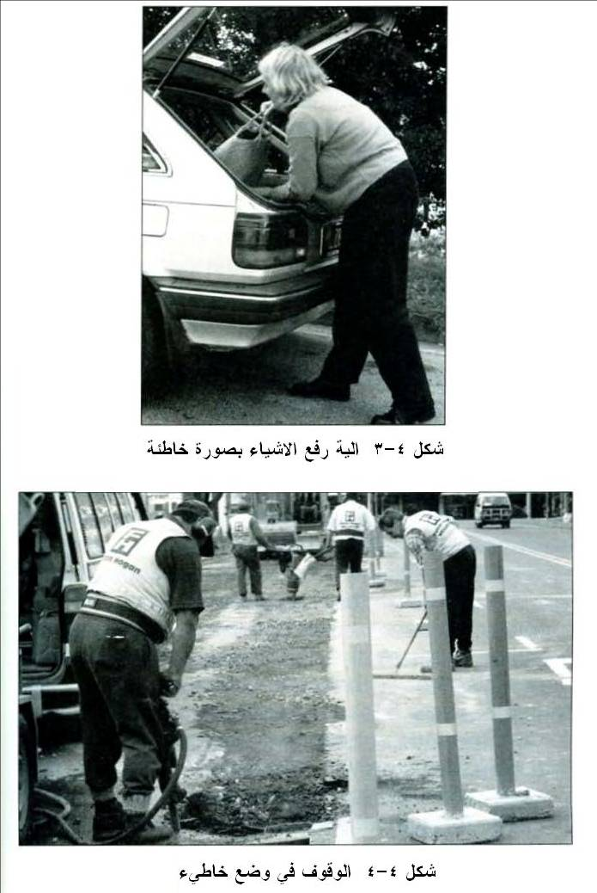

ولسوء الحظ يفقد الكثير من الناس البزخ اغلب الاوقات في كل يوم و نادرا ما تتم زيادته الى حده الاقصى, فان قللتم البزخ ولفترات طويلة في وقت معين كسنة او اكثر ولم تستطيعوا الحفاظ عليه بصورة صحيحة, فانكم في اخر المطاف سوف تفقدون قابليتكم على تكوين التقوس( اسفل الظهر), وقد اثبتت التجربة السريرية الطبية من قبل اعداد لا تحصى من المختصين ان اسفل الظهر المسطح المفلطح غالبا ما يتعلق بمشاكل اسفل الظهر المزمنة.
وعندما يسير او يركض اغلب الناس بصورة طبيعية, فانهم يفقدون البزخ في اسفل الظهر , نتيجة لذلك تساعد تلك الفعاليات المتكررة على تخفيف الم اسفل الظهر, كذلك عندما نقف يحدث البزخ بصورة طبيعية, ولكن في بعض الافراد عندما تتم المحافظة على وضع الوقوف لمدة طويلة, يصبح البزخ زائدا و ينتج عنه شعور بالالم .
و لكن جميع اشكال الاجهاد الكثيرة الناتجة عن الوضع التي ينتج عنها حدوث الم, في اسوء حالاتها يكون السبب هو وضع الجلوس الخاطئ, وهذا الوضع بنفسه يمكن ان يحدث الم اسفل الظهر, و حالما تتطور مشاكل اسفل الظهر بسرعة سيكون وضع الجلوس الخاطئ في جميع الاحتمالات باقيا و دائما او يسبب في زيادة الامر سوءا بالنسبة لهذه المشاكل .
وتشمل الاسباب المتكررة الاخرى لالم الظهر, اوضاع الجلوس الخاطئ واوضاء الاستلقاء الخاطئة, وربما انكم قد تعرفون هذا من قبل, لانكم ربما وجدتم ان الم الظهر يظهر فقط ان وقفتم لمدة طويلة او مجرد انكم ذهبتم الى النوم, وان الالم الذي يكون متكررا على هذا النحو, يكون سببه الوضع الخاطئ وحده, فان كانت هذه هي حالتكم فانكم محظوظون, لان هذا النوع من الالم يمكن ازالته بسهوله.
وان كنتم تتخذون الوضع الخاطئ في الجلوس و الوقوف او الاستلقاء, فلن يصيبكم الالم ان تجنبتم فرط الانبساط لمدة طويلة, وان تطور الالم فان ذلك في الغالب مؤشر على انكم تتخذون الوضع الخاطئ, و يجب عليكم حالا اتخاذ الخطوات من اجل تصحيحه, و حالما تحددون ما هي بالضبط مشكلة وضعية جلوسكم و كيفية تصحيحها, فيجب عليكم عدم البحث عن المساعدة من ذوي الاختصاص في كل مرة يظهر الالم فيها, وعوضا عن ذلك يجب ان تكونوا قادرين على معالجة انفسكم بسرعة و بسهولة وبصورة فاعلة .

نتائج اهمال وضع الجلوس
يظل بعض الناس ممن اعتادوا التكيف على الوضع الخاطئ غير مدركين ان هذا الوضع يسبب الم الظهر, فقد جرب اولئك الناس الم الظهر خلال فترة حياتكم ببساطة لانكم لا يمتلكون المعلومات التي من شأنها ان تصحح اخطاء الوضع, فعندما تحدث الالام من في البداية من الوضع الخاطئ فيمكن ازالتها بسهولة ان قام الشخص بمجرد تصحيح وضعه رجلا كان ام امراة, ولكن ان مضى الوقت ولم يتم تصحيح الوضع, فان الوضع السيء المعتاد سوف يسبب تغيرات في بنية وشكل المفاصل, نتيجة لذلك يحدث تأكل زائد في المفاصل و تهرم المفاصل قبل الاوان, و اقصى ما تكون عليه عواقب الوضع الخاطئ هو ان الالم يكون شديدا او مؤذيا كما هي تاثيرات اصابة معينة .
وان اولئك الذين يسمحون للوضع الخاطئ بالاستمرار خلال فترة حياتكم يصبحون محنيي الظهر عند الشيخوخة و التقدم ففي السن , وان واجهتنا هذه الحالة و تمت مطالبتنا بان نستوي معتدلين وان نقف بصورة صحيحة, فاننا لن نتمكن من ذلك حتى لو كنا نرغب في ذلك, والامر بالنسبة للكثير منا في هذه الحالة ان طلب منا الالتفاف بالراس , فلن يمكننا عمل ذلك ايضا, حيث ان حركتنا قد ضعفت في هذا الوقت حتى يبدو اننا اصبحنا كبارا في السن في نظر الاخرين, لاننا اظهرنا مشاكل الوضع الخاطئ و الحركة لكبار السن .
ان وضع الانحناء والمعوقات في الحركة هي الاثار الظاهرة للوضع الخاطئ التي اصبحت مألوفة, و لكن هناك عواقب اخرى فينا يخص الاعضاء التي يمكن ان تكون اكثر ضررا, و هي غير ظاهرة للأخرين, فعندما يصبح الظهر محنيا, فان الرئتان تصبحان ضيقتين , ويمكن ان تؤثر نتيجة ذلك على تنفسنا, ويمكن ان تفقد المعدة والاعضاء الداخلية الاخرى قدرتها على الدعم الصحيح ويمكن ان تكون المسالة الهامة هي فقدانها لوظائفها اقل مما كان سابقا, و يعتقد الشخص المثالي ان وضعية الانحناء و طأطاة الراس تظهر في الكثير من اصدقائنا واقاربنا الذين تقدموا في السن و هي نتاج لعواقب التقدم في السن, و هذا ليس صحيحا, و انا اعتقد ان الوقت الان قد حان لاتخاذ اجراء وقائي, فان قمنا فقط في اليوم الواحد بالوقوف منتصبين و جعلنا الظهر منحنيا بشكل كامل الى الخلف, فلن نحتاج ابدا الى فقدان قابلية اداء تلك الافعال و بذلك لن تصبح ظهورنا محنية ابدأ و لا رؤوسنا مطأطأة ولن نشعر بالخجل من منظرنا و لا تشكوا ابداننا من اختلال وظائفها .

- الجلوس لفترات طويلة
ان الوضع الخاطئ عند الجلوس يسبب في اغلب الحالات الشائعة الما في و تصلبا في الظهر, ويسبب ذلك للرقبة ايضا, و يقضي الكثير منا معظم الوقت في الجلوس, و حتى لو لم تقضوا معظم اليوم خلف مكتب العمل, فانكم من المحتمل ان تقضوا اكثر امسياتكم في الجلوس على كرسي او وسادة, و ان معظم الناس الذين يقضون فترات طويلة من الجلوس سوف يتطور لديهم في اخر المطاف الوضع الخاطيء في الجلوس, وذلك لانكم عندما تجلسون في وضعية خاصة حتى لبضع دقائق قليلة, فان العضلات التي تدعم ظهركم ورقبتكم تصبح متعبة ومرهقة, و عندما تكون كذلك فانكم تقومون بالاسترخاء ووضع انفسكم في وضع جلوس خاطيء, و يرتخي جسمكم, و تنحنون وانتم جالسون في الكرسي وتتكيفون مع وضع معين يبقيكم جالسين, و لكن ذلك يكون بين وضع الجلوس بشكل منتصب و بين وضع الاستلقاء, و نتيجة لذلك فانكم تفقدون وضع البزخ في الظهر و ووضع البزخ في الرقبة .
فان بقيتكم جالسين في وضع متدلي عند الجلوس بما يكفي, فان الاربطة سوف تعاني من فرط الانبساط ونتيجة لذلك يحدث الالم والتصلب, و الاسوء من ذلك انه حالما يصبح وضع التدلي الخاطئ عادة دائمة ويدوم في معظم الاوقات, فانه قد يسبب تشوها لنواة الاقراص في مفاصل الفقرات,( والقرص المتشوه هو ذلك القرص الذي فقد شكله الطبيعي و المثالي و انتفخ في اتجاه او اخر), وحالما يحدث ذلك لن يصدر الالم من مواضع معينة فقط بل من حركات معينة ايضا.
و يمكن ان يؤدي وضع الجلوس الخاطئ نفسه الى حدوث الم اسفل الظهر, و بغض النظر عن المسبب الاصلي , فحالما يتطور الم اسفل الظهر او التصلب , فان وضع الجلوس الخاطيء سوف يبقى او يزيد من تفاقم المشكلة, ويتبع ذلك ان الاشخاص الذين يعملون في الدوائر و يتعلق عملهم بالجلوس الطويل, تتطور لديهم مشاكل الظهر السفلية بسهولة, لان الكثير منهم يجلسون وظهرهم مستدير( بحيث ان الظهر لا يحافظ على وضع البزخ) لساعات طويلة حتى الانتهاء من العمل, فان كنتم تعملون في دائرة معينة, فانكم تزيدون من مشاكل الظهر و بصورة تدريجية, مالم تقوموا باتخاذ خطوات معينة لمنع حدوث ذلك :
- اولا انكم شعرتم بعدم الارتياح في اسفل الظهر من جراء الجلوس لفترة طويلة فقط او الوقوف بعد ان كنتم جالسين, و في هذه الحالة يكون سبب الالم فرط انبساط الانسجة الرقيقة, وهذا يستغرق ثوان قليلة لكي يتعافى, وفي هذه المرحلة يحدث الالم لفترة قصيرة فقط .
- وفي المرحلة الاخيرة ستجدون انه عند الوقوف يزداد الالم و يجب عليكم السير برفق لمسافة قصيرة قبل ان تقفوا منتصبين بشكل كامل, و الان من المحتمل ان يحدث بعض التشوه للاقراص اسفل الظهر, فقد ادى الجلوس لفترة طويلة الى حدوث تشوه جزئي في القرص ويحتاج القرص الى القليل من الوقت لكي يتعافى.
- و اخيرا, يمكن ان تصلوا الى مرحلة حيث تواجهون الما شديد وقاسيا و بشكل متكرر عند الوقوف و لن تكونوا قادرين على الوقوف بشكل منتصب حتى لو سرتم ومشيتم برفق, فان حدث هذا, فان هناك تشوه رئيسي في القرص المتأثر والذي لا يمكنه استرجاع شكله الطبيعي بشكل سريع للسماح بالحركة بدون الم, وبدلا من ذلك, عند محاولة الحركة يزيد انتفاخ القرص من الاجهاد على الانسجة المحيطة, والتي ازداد بدوره فرط انبساطها, اضافة الى ان انتفاخ القرص يمكن ان يقرص العصب الوركي و الذي يمكن ان يسبب الالم و الاعراض الاخرى في الساق .

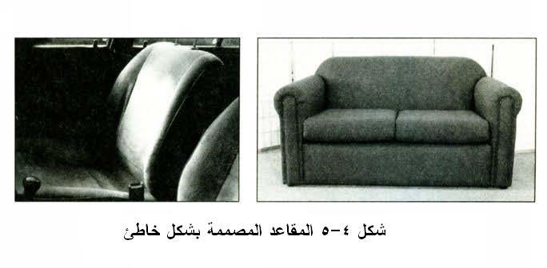

العوامل البيئية
يمكننا ان نوم انفسنا كثيرا و لكن يمكننا ان اردنا ان نلوم الاخرين ايضا, و هذا نصيبكم, و ان مصممي المقاعد بعيدون عن فهم مشاكلكم , حيث انهم يركزون على المبيعات في منتجات التي توجد في مقاعد السفر او العمل او البيت اكثر من وضعية الجلوس, وبعبارة ادق يبدو التصميم مركزا على المظهر و الاحساس السريع بالراحة البدنية حتى لو كانت النتيجة الما على المدى الطويل و حدوث تصلب او حتى اصابة .
فلقد ساهمت تصاميم المقاعد عادات جلوسنا الخاطئة, و نادرا ما تعطي الكراسي دعما صحيحا لاسفل الظهر, و مالم تقوموا بجهود واعية من اجل الجلوس بشكل صحيح, فانكم تركزون كثيرا او قليلا على على الجلوس بشكل سيء ( شكل 4-5 )
و بشكل مثالي توفر الخلفيات الموجودة في جميع الكراسي دعما لاسفل الظهر بحيث ان البزخ الذي يحدث بصورة طبيعية عند الوقوف سوف يتم المحافظة عليه ايضا عند الجلوس شكل ( 4-6) ولكن نادرا ما يتفطن مصممو المقاعد الى هذا الامر .

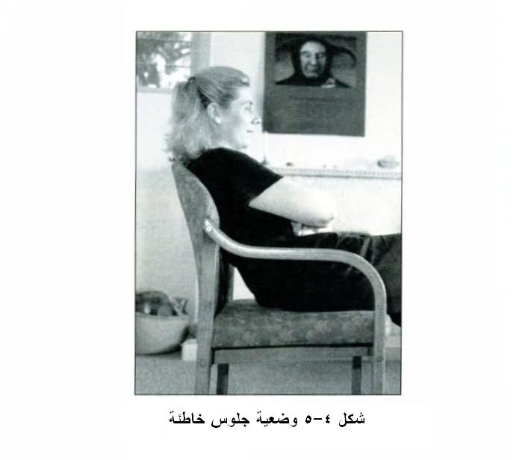

و الشيء الذي يعتبر على قدم المساواة من الاهمية هو ان الاثاث في الدوائر و المصانع يجب ان تتكيف و تلائم متطلبات الافراد, فعلى سبيل المثال ان كنت تعمل بصفة موظف في مكتب معين فيجب عليك ان تتاكد من ان مقعد الكرسي لديك له ارتفاع صحيح, و هذا يعني انكم عندما تجلسون فان اقدامكن يجب ان تكون في وضع مستوي على الارض و يجب ان تبقى افخاذكم بشكل متوازي بدون الضغط على المقعد .
و يجب ان يكون ارتفاع المكتب نفسه مناسبا, فان كان سطح المكتب الذي تنحنون عليه واطئا جدا, فانكم سوف تنحنون الى الامام و تفقدون البزخ , فان كان سطح المكتب وائطا جدا فقوموا برفعه باستخدام السدادات الخشبية .

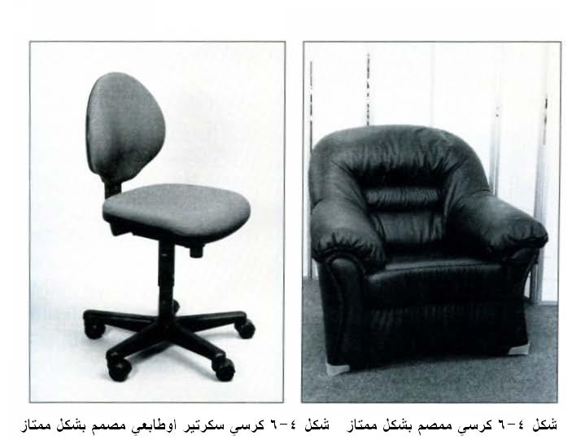

و اخيرا فان الاذرع الساندة يجب ان توضع بطريقة معينة بحيث انكم عندما تستخدمونها لاترتفع اكتافكم و لا تنخفض كثيرا, وعندما تكون اكتافكم في الارتفاع الخاطئ فانكم تشعرون بعدم الارتياح فيها بعد 10 او 20 دقيقة .
كذلك يجب ان تتيح الاذرع الساندة بان ينسحب الكرسي اسفل المكتب لكي تتمكنوا من الجلوس و بطنكم تواجه المكتب برفق , وهذا ما سوف يجنبكم الانحناء اكثر وفقدان البزخ عند ادائكم للمهام المكتبية .
وحتى يعي مصممو الاثاث وينصاعوا الى متطلبات هيكلية جسم الانسان , فاننا سوف نستمر بالمعاناة من جراء اهمالهم .
و رغم ان التصميم الخاطئ للاثاث يساهم في تطور مشاكل اسفل الظهر, الان انه يجب القاء اللوم على الافراد الذين يستخدمون الكرسي بشكل غير صحيح, فان لم نعرف كيف نجلس بصورة صحيحة, حتى ان افضل الكراسي المصممة لا تمنعنا من ان نصاب بالانحناء, من جانب اخر, حالما نتعلم المفاهيم الصحيحة فان الكراسي المصممة بشكل خاطئ سوف لن يكون لها اثر ضار على وضعية جلوسنا .
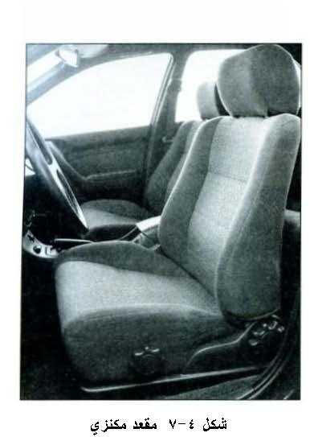
قبل عدة سنوات طلبت شركة تويوتــا
للسيارات في نيوزيلاندا من مؤسسة مكنزي
الدولية بتوفير الخبرة المناسبة من اجل
المساعدة في تصميم مقاعد جديدة لمركباتها
التي تباع في ذلك البلد, وقد انطلقت من هذه
المساهمة المشتركة مقاعد ذات نوعيات
رائعة, فهي تجمع كل من دعم الظهر و
و استقرار السائق, شكل (4-7)
و لقد لبت هذه النوعية من المقاعد استحسان المستهلكين في العالم و خاصة عند استخدامه في الرحلات الطويلة, كذلك فقد اصبحت مؤسسة مكنزي ذات علاقة بتصميم المقاعد من اجل الراحة و الاسترخاء في المنزل, و هذا هو هدف المؤسسة في ان تنتشر المقاعد المصممة بشكل جيد على نطاق واسع بشكل متوفر و رخيص .

الجلسة الصحيحة لفترة طويلة
ان كنتم تعانون من الام سببها عوامل غير الوضع الخاطئ, فانكم تحتاجون الى اكثر من تعديل جلستكم, ويمكن ان تحتاجوا الى اجراء تمارين خاصة, ولقد شرحت في هذا الفصل فقط التمارين المطلوبة لتقليل وضع الاجهاد من الجلوس والحصول على وضعية صحيحة في الجلوس, وسوف تجدون في الفصول الاخيرة التمارين التي تخفف الالم و تزيد من اداء الوظائف في كل من الظهر و الرقبة.
و لغرض تجنب تطور الم اسفل الظهر في الجلوس الخاطئ لفترة طويلة, من الضروري ان تجلسوا اولا بشكل صحيح وثانيا تتوقفوا بشكل مؤقت عن الجلوس الطويل بفترات متقطعة.
تصحيح وضعية الجلوس
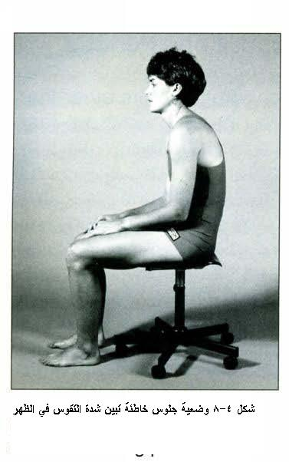
ومن الان فصاعدا يجب عليكم الاهتمام كثيرا بوضعية جلوسكم, وانني اعلم ان هذا سوف سيجلب لكم اخبارا سيئة, او حتى اخبار غير ضرورية, والحقيقة هي انه رغم انكم تستطيعون الانتباه كثيرا الى وضعية جلوسكم, فانكم قد اعتدتم عليها بطريقة ما بحيث لا تتدخل في حياتكم , علاوة على ذلك, فان الحقيقة هي انكم ان لم تتعبوا انفسكم في ادنى حد من اجل تصحيح وضعية جلوسكم, فان ستدفعون ثمنا غاليا اكثر بكثير من التغيير النسبي البسيط في السلوك, حيث انكم قد تساعدون في تطور الم الظهر الذي سيكون شديدا او حتى معيقا و يمكن ان تصابوا بانحناء الظهر الذي يتعلق بكبر السن و بشكل مفاجئ .
و ربما تكون لديكم عادة الجلوس بشكل منحني
مقوس لسنوات عديدة بدون ان تشعروا بالم
في اسفل الظهر, ولكن حالما تتطور مشاكل
اسفل الظهر لا يجب عليكم ابدا الجلوس
بالطريقة القديمة, حيث ان وضعية الجلوس
المقوسة تزيد من فرط انبساط و تشوه المفاصل,
ومن اجل الجلوس بشكل صحيح, عليكم اولا
تعلك كيفية تحقيق وضع البزخ في اسفل الظهر عند الجلوس, لذلك يجب عليكم ان تتدربوا بشكل كامل على ما اسميه( عملية تصحيح الانحناء), وحالما تقومون بتحقيق ذلك, فيجب عليكم تعلم كيفية المحافظة على البزخ في اسفل الظهر عند الجلوس لفترة طويلة .
كيفية تحقيق وضع البزخ
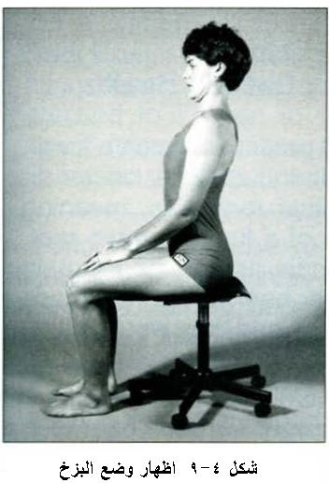
يجب عليكم الجلوس على كرسي بلا ظهر من نفس طول الكرسي العادي, فان لم يكن متوفرا فان حافة الكرسي تفي بالغرض, وحالما تجلسون اسمحوا لأنفسكم بالانحناء و بشكل كامل ( شكل 4-8) ,والان انتم جاهزون للشروع بـ (عملية تصحيح الانحناء), استرخوا لعدة ثواني في وضع الانحناء المتقوس, ثم اجعلوا انفسكم منتصبين ومظهرين لوضع البزخ (شكل 4-9) و هذا هو افضل وضع للجلوس,
وابقوا انفسكم في هذا الوضع لعدة دقائق
والان عودوا الى وضع الاسترخاء الكامل
(شكل 4-8) وقوموا بهذا الحركة وانتم
تقولون العبارة (اضغط) و(ارخي), وابقوا
في الوضع الاول خلال( اضغط) و الوضع
الثاني خلال (ارخي), وقوموا بتنسيق
الكلمات مع الحركات لكي تساعدكم في
البقاء في كل وضع لعدد صحيح من المرات المحسوبة خلال الوقت ضمن نسق معين, و يمكن استخدام الية التفكير البطيء او قول الكلمات في جميع تمارين مكنزي بالنسبة للظهر والرقبة والتي تتعلق بالحركات المتعددة, وفي التمرين الذي نقوم به للحصول على وضع البزخ , يجب ان تكون الحركة من وضع الانحناء الى وضع الاستقامة والانتصاب وفق طريقة معينة بحيث يمكنكم التحرك بنسق معين من وضع الجلوس الخاطئ للغاية الى وضع الجلوس الجيد للغاية .
و قوموا باداء التمرين 10 او 15 مرة في كل جلسة, وكرروا الجلسات ثلاث مرات في اليوم و يفضل مرة واحدة في الصباح و مرة بعد الظهر و مرة في المساء, اضافة الى اداء التمرين عند ظهور الالم نتيجة للجلوس بشكل خاطئ, و في كل مرة تعيدون فيها دائرة التمارين ( الانحناء- والانتصاب- ثم الانحناء), تاكدوا من اداء الحركات الى اقصى حد ممكن و خاصة في وضع الانتصاب .

حالة مرضية : اعتنائها بنفسها اعاد اليها صحتها
كريتا ممرضة تبلع 41 عاما من العمر وتعمل في قسم الجراحة في المستشفى و قام طبيبها بتشخيص حالتها وهي وجود التهاب في جذور الاعصاب في اسفل الظهر, مما يعني وجود التهاب في جذر العصب الاسفل الظهري, و كانت تعاني من الم اسفل الظهر اضافة الى الم الساق الذي يصل الى كعبها( عقب قدمها), و كانت كريتا تعاني من هذه الاعراض لمدة ستة شهور وكانت الأمها تزداد سوءا, فلم تكن تعاني من اصابة و لم تكن لديها فكرة عن سبب الم الظهر, وبدأت الاعراض لديها في موضع ردفها الايسر( المؤخرة), وكان الم اسفل الظهر ثابتا لديها اما اعراض ساقها فقد كانت متقطعة, وكانت حركتها محدودة النطاق في الظهر, ولم تكن قادرة على الجلوس لفترات طويلة او النوم اثناء الليل, وباستخدام الية مكنزي في الجلوس والتي تتضمن استخدام الوسادة الظهرية وتمرين (عملية تصحيح الانحناء), اصبحت كريتا قادرة على الجلوس بشكل مريح اكثر و لفترات طويلة, كما انها استفادت تمرين الظهر رقم 3, و هو التمدد من خلال الاستلقاء , وهذا ما قلل و بشكل كبير من اعراض ساقها, و بعد مضي اسبوع على استخدام طريقة مكنزي, اصبحت اعراض كريتا تتركز في الوسط لذلك فقد كانت في ردفها الايسر فقط, مما يعني ان الم ساقها قد اختفى تماما, و اصبحت قادرة على النوم اثناء الليل, و قد تحسن نطاق حركتها في اسفل العمود الفقري, وبعد 10 ايام, قامت بأجراء الانحناء من خلال الاستلقاء( تمرين الظهر رقم 5) و لكنها بقيت تمارس تمرين رقم 3 ايضا, و بعد مضي اسبوع لم يكن لدى كريتا اية اعراض و استطاعت التحرك بشكل كامل, وانتقلت الى اجراء تمرين الانحناء من خلال الوقوف ( تمرين الظهر رقم 7) بدلا من الاستلقاء و استمرت بأداء التمدد من خلال الاستلقاء, و استمرت على هذا النحو بدون الم .
المحافظة على وضع البزخ
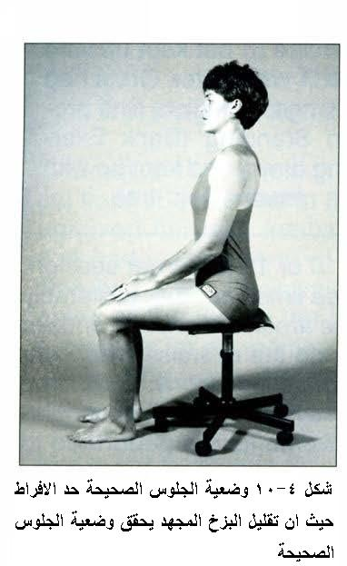
لقد تعلمت لتوكم كيفية الحصول على افضل وضع في الجلوس , وهو وضع ليس مستحيلا من حيث الجلوس بهذه الطريقة لفترات طويلة, لانه يسبب اجهاد جدير بالاعتبار وان تمت المحافظة عليه لفترات اكثر من اللازم فانه ربما يسبب الالم, و للجلوس بشكل صحيح ومريح, فان عليكم الجلوس بطريقة معينة بحيث لا تكون في وضع الانتصاب الذي يشبه الجلوس الصحيح, و لتحقيق الوضع الصحيح, عليكم اولا الجلوس و اسفل ظهركم يتخذ وضع البزخ الشديد, (شكل 4-9) ثم تقومون بتقليل نسبة 10% من وضع اجهاد البزخ, و في هذا الوقت, التفتوا جيدا الى التاكد منانكم لا تسمحون لاسفل الظهر بالانبساط كما في
شكل (4-10), والان قد وصلتكم الى
وضعية الجلوس الصحيحة والتي يمكن
المحافظة عليها لاي فترة من الوقت,
وعند الجلوس على هذا النحو, فانكم
تحافظون على وضع البزخ في اسفل
ظهركم من خلال الجهد العضــلي
المبذول, وهـو يتطلب تركيزا ثابتا
وجهدا ثابتا و يمكنكم الاسترخــاء
بشكل كامل, وكلما جلستم على مقعد
معين لها ظهر, يجب عليكم الجلوس
على هذا النحو .

وسادة اسفل الظهر
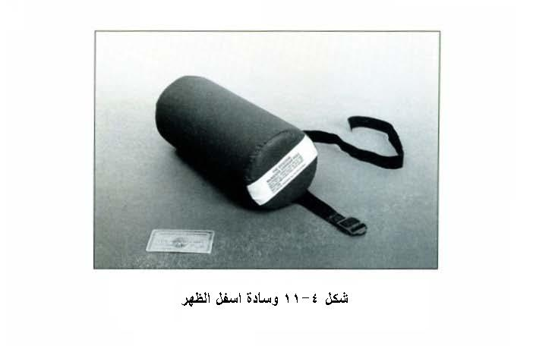
توفر القليل من الكراسي و مقاعد الظهر و بشكل نسبي دعما مناسبا لاسفل الظهر, و لهذا السبب فان وسادة اسفل الظهر القابلة للحمل تعتبر مادة اساسية للاشخاص الذين يعانون من مشاكل الظهر الدائمة, فعند الجلوس على مقعد ذو ظهر, ستجدون ان الوسادة سوف تقوم بتسهيل المحافظة على وضع البزخ الصحيح و ووضعية الجلوس الصحيحة .

تكون وسادة اسفل الظهر سميكة واسطوانية الشكل مصنوعة في الغالب من مطاط رغوي يصمم خصيصا لأسفل الظهر, وبدون هذا الدعم سوف ينحني اسفل الظهر عندما تغفلون او تتوقفون عن التركيز في أي شي غير وضع البزخ بشكل فعال من خلال عضلاتكم, فمثلا ان كنتم تركزون على التحدث او القراءة او الكتابة او مشاهدة التلفاز او قيادة السيارة , من المحتمل ان تفقدوا وضع البزخ و تنحنون الى الوضع الخاطئ, مالم تستخدموا وسادة اسفل الظهر, و ربما يكون تركيزكم منصبا على ان تكونوا متحدثين لبقين و لكن وسادة ظهركم لا تركزون عليها بتنفس الدرجة, لذلك فانكم يجب ان تركزوا على جانب وشيء واحد وهو المحافظة على وضع البزخ .
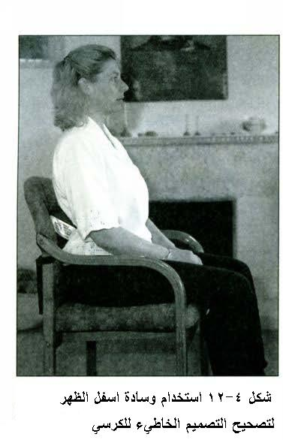
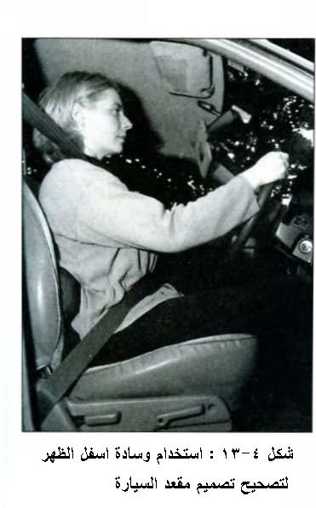
و لتجنب الانحناء الذي يحصل بشكل اعتيادي عند تركيزكم على شيء معين غير وضع البزخ ووضعية الجلوس , يجب عليكم وضع وسادة اسفل الظهر خلف الظهر و بمستوى الحزام البطني عندما تجلسون على كرسي عادي, (شكل 4-12) و على مقعد سيارة كما في شكل( 4-13) او كرسي مكتبي ( شكل 4-14 أ ) و (شكل 4-14 ب)

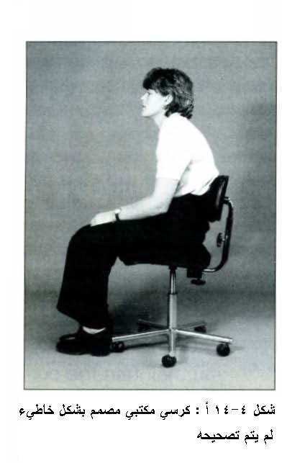
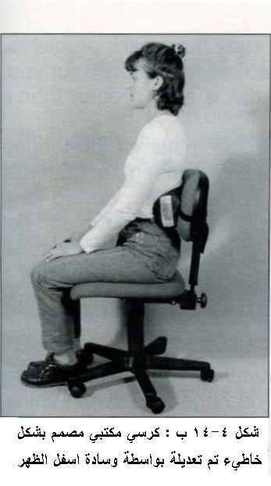

و يمكنكم شراء وسادة اسفل الظهر المصنوعة خصيصا للأغراض المذكورة انفا من احدى المؤسسات المخولة المذكورة في الملحق رقم ب في اخر هذا الكتاب , وسف تحتاجون الى قياس خصركم ووزنكم , ويجب ان لا تكون وسادة اسفل الظهر اكثر من 4 الى 5 انجات (حوالي 10-13 سم) من حيث قطرها قبل لفها, و يجب ان تحتوي على المطاط الرغوي ذو سمك متوسط من اجل ان يقل قطرها عند لفها الى حوالي 1,5 انج ( حوالي 4 سم) , ولا يمكن ان تقوم وسادة المقعد الخلفية مقام الوسادة التي نتحدث عنها لكي تؤدي نفس الغرض لان شكلها لا يوفر الضغط الصحيح على المستوى الرئيسي لاسفل الظهر, فلا تعتمدوا على الوسائد الاعتيادية للاستخدام الطويل الامد, ولكنها يمكن ان تقدم شيئا من المساعدة عند الطوارئ, كما انها غير مناسبة لمدة طويلة و لكن يمكن استخدام منشفة الحمام و لفها لكي تقدم عونا ممكنا او المنشفة المستخدمة على شاطيء البحر او حتى لفة من ورق الحمام.
ان اول هدف لهذا الجزء من البرنامج هو تحقيق الوضع الصحيح, و الهدف الثاني هو المحافظة عليه, و ربما قد يستغرق الامر اسبوعا لاتقان ذلك بشكل تام, و كقاعدة ثابتة فان الالم الحاصل جراء الوضع الخاطئ سوف يقل عندما تتحسن وضعية جلوسكم , وحالما تحافظون على الوضعية الصحيحة لن يصيبكم الم ابدا, و في الاسابيع الاولى ان سمحتم لأنفسكم بالانحناء عند الجلوس, فان الالم سيعود بشكل سريع , واخيرا رغم كل ذلك فان الالم سوف يزول بشكل كامل رغم نسيانكم لوضعية جلوسكم , حتى انه لا يجب عليكم ان تسمحوا لأنفسكم مرة اخرى بالجلوس بشكل منحني لفترات طويلة .
وسوف تواجهون بعض الالام الجديدة في المرات القليلة الاولى عند استخدامكم لهذه الاجراءات , وهذه الالام سوف تكون مختلفة عن الالم الاصلي وسوف تشعرون بها في مواضع جديدة , وهذه الالام الجديدة سببها اداء التمارين الجديدة و المحافظة على الاوضاع الجديدة, و هي من المتوقع حدوثها واختفائها في غضون ايام قليلة, ان استمريتم في تصحيح وضعية جلوسكم على اسس منتظمة, و حالما تصبحون معتادين على الجلوس بشكل صحيح فانكم سوف تتمتعون بذلك, وسوف تلاحظون بشكل سريع انخفاض او انعدام الالم وسف تجلسون وببساطة ستكون جلستكم مريحة اكثر, من جانب اخر , ان قمتم بالانحناء فان الالم سوف يعود, و في بداية الامر لا يلاحظ الكثير من المرضى الذين اصبحوا معتادين على الجلوس بشكل صحيح اختفاء اعراضهم , ويدرك المريض و بشكل متاخر ان ظهره او ظهرها قد اصبح خال من الالم تماما بحيث لا يعد يفكر فيه, وحالما تعتادون على الجلوس بشكل صحيح, سوف تختارون ذاتيا الكراسي التي تتيح لكم الجلوس بشكل صحيح.
قاعدة هامة : عند الجلوس لفترات طويلة, يجب الجلوس بشكل صحيح و يكون اسفل الظهر متخذا وضع البزخ الوسطي, وكلما كان هناك ظهر لمقعكم, يجب استخدام وسادة اسفل الظهر لدعم اسفل الظهر

في العام 1988, اجرت مؤسسة مكنزي دراسة لملاحظة تأثيرات الجلوس بمساعدة الوسادة والجلوس وبدونها, واستخدمت احدى المجموعات الوسادة بينما لم تستخدمها المجموعة الاخرى , ولقد تطلب الامر من المجموعة التي تستخدم الوسادة استخدامها في المنزل وفي محل العمل و عند قيادة المركبة, واظهرت النتائج بشكل حاسم ان المرضى الذي يستخدمون الوسادة عند الجلوس يواجهون الما اقل من اولئك الذين لم يستخدموها .

عمل فواصل زمنية متقطعة للجلوس الطويل بشكل منتظم
يسبب السفر لمسافات طويلة بالسيارة او الحافلة او الطائرة اصابة تدرجية و متقدمة لألم اسفل الظهر او ربما يسبب تفاقم مشاكل موجودة, وتحدث هذه المشكلة خصوصا عند الجلوس على مقعد ضيق مع عدم اخذ فواصل زمنية منتظمة تسمح لكم بالعودة الى وضع البزخ, فبد قيادة مستمرة وطويلة للسيارة او حتى لعدة ساعات قليلة, سوف لاحظ الجميع تقريبا شيء من الصلابة وعدم الراحة في اسفل الظهر, فان كنتم تعانون مؤخرا من مشاكل الظهر, فان رحلة سفر معينة سوف تمثل مخاطرة لكم , فان كنتم انتم السائق فان المخاطرة ستكون اكثر من كونكم المسافر .
ومن اجل تقليل مخاطر الجلوس لفترة طويلة, يجب عليكم عمل فواصل زمنية منتظمة للجلوس قبل بدء الالم, فعلى سبيل المثال , خلال رحلات السيارة الطويلة و بعد قطع ساعة زمنية من القيادة بالسيارة يجب عليكم التوقف, والخروج من السيارة وحني الظهر الى الخلف خمس او ست مرات (راجع تمرين رقم 4 في الفصل القادم), ومن ثم امشي لعدة دقائق , فان هذا سوف يقلل من الضغط ضمن الاقراص وسوف يقلل من الاجهاد على الانسجة المحيطة .
وطالما ان الخطوط الجوية مستمرة في توفير المقاعد التي تساهم في ضرر العمود الفقري للناس, فيجب عليكم اتخذا الاجراء المناسب عند السفر على متن الطائرات, فعند السفر لمسافات بعيدة , قفوا و تمشوا بشكل منتظم في رواق الطائرة جيئا و ذهابا, و ليس هذا الامر مهما فقط بالنسبة لظهوركم بل انه ينشط الدورة الدموية في السيقان كذلك.
ان عمل فواصل منتظمة خلال السفر اينما كنتم في السيارة او في الطائرة, فان ذلك من شانه ان يقلل و بشكل واضح من مخاطر حدوث فصل اخر من الالم في الظهر .

قاعدة هامة : عند الجلوس لفترات طويلة, قوموا بعمل فواصل زمنية منتظمة لوضعية الجلوس, فان هذا يعد امرا هاما لتجنب حدوث الالم , ويمكن عمل فاصل لوضعية الجلوس من خلال الوقوف بشكل منتصب و حني الظهر الى الخلف خمس او ست مرات , والسير لحوالي 5 دقائق ( راجع تمرين 4)

حالة مرضية : معمل الاثاث
يبلغ ايزاك 48 عاما من العمر و هو مالك لمعمل الاثاث في ولاية بنسلفانيا الامريكية, وهو ايضا احد مصنعي الاثاث, وكان يعاني من الم عرضي يصيبه من حين الى اخر في الجهة اليمنى لاسفل الظهر, وهذا كان سببه الانحناء بشكل المفرط اثناء العمل والالتفاف نحو اليسار, و بالتالي كان يشعر بالالم عند الانحناء ورفع الاشياء و عند الجلوس .
و ذهب لرؤية احد المعالجين اليدويين و لكن النتيجة كانت محدودة الاثر, و قد كانت يتناول ادوية من نوعية بيركوست و اليف, وفق وصفة طبية معينة ولكن بدون جدوى , ولكنه تعلم من خلال طريقة مكنزي الجلوس الصحيح اثناء العمل و عند القيادة و قام بتحسين وضعية جلوسه عن الوقوف , كما انه استخدم تمرين الظهر رقم 3, التمدد عند الاستلقاء و تمرين الظهر رقم 4 و هو التمدد عند الوقوف , وفي غضون يومين , اختفى لديه الالم واستمر يمارس حياته بدون اعراض مرضية .

- العمل وانتم منحنو الظهر
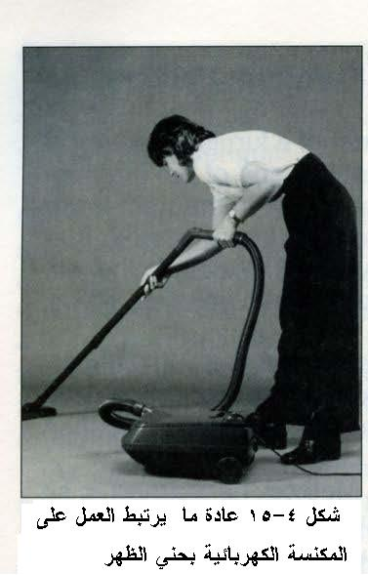
غالبا ما تسبب اوضاع حني الظهر الما, فعند الوقوف والظهر منتصب , فان الجهد على الاقراص و الاربطة الموجودة في اسفل الظهر يكون اقل بشكل واضح من الوقوف و الظهر منحني الى الامام, و يمكن ان تتعلق الكثير من الفعاليات في المنزل وخارجه بالانحناء, بعلى سبيل المثال, الاعتناء بالحديقة المنزلية والعمل على المكنسة الكهربائية وترتيب الفراش ( شكل 4-15), وهناك الكثير من المهن
التي تتطلب حنى الظهر لمدة طويلة مثل
العامل الذي يعمل على خط الانتاج وعامل
المزرعة والبنّاء و الكهربائي والسمكري
والنجار و الجراح و الممرض , والقائمة
طويلة, وجميع الناس في هذه المهن في
اغلب الحالات يتطلب عملهم ان يحنوا
ظهورهم الى الامام ولفترات طويلة كل يوم
(شكل 4-16), وعند العمل في وضعية
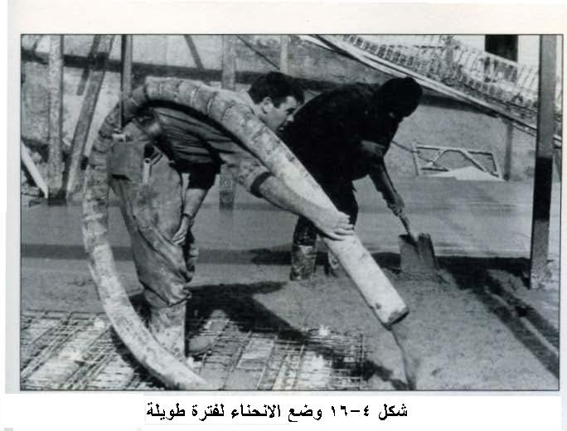

الانحناء , من المحتمل في اغلب الحالات ان تواجهوا مشاكل الظهر في الاربع او الخمس ساعات الاولى من اليوم , ومن اجل تقليل المخاطر التي تتعلق بالانحناء الطويل الامد الى الامام , قوموا بعمل فواصل زمنية متقطعة منتظمة, كما انه من المهم ان تفعلوا ذلك قبل بدء الالم, لذلك يجب الوقوف بشكل منتصب وحني الظهر الى الخلف خمس او ست مرات ( راجع تمرين رقم 4), وهذا مهم خصوصا ان اصبتم في الفترة الاخيرة بمشاكل في اسفل الظهر من خلال العمل وضع منحني, وان عمل فواصل زمنية متقطعة لوضع الانحناء سوف يصحح أي تشوه يمكن ان يحدث في الاقراص, كما انه سوف يخفف من الاجهاد على الانسجة المحيطة .
وعندما يتم اجراء هذه الفواصل قبل بدء الالم, فانه عادة ما يمنع التطور الواضح لألم اسفل الظهر, و تذكروا ان هناك مخاطرة وخصوصا في النصف الاول من اليوم, لذلك تأكدوا من الانتباه لوضعية ظهركم اثناء هذه الفترة
قاعدة هامة : عند العمل في وضع الانحناء, يجب عليكم عمل فواصل زمنية متقطعة بصورة منتظمة لغرض تجنب حصول الالم, ويمكنكم اجراء ذلك من خلال الوقوف المنتصب وحني الظهر الى الخلف خمس او ست مرات (راجع تمرين 4)
- رفع الاشياء
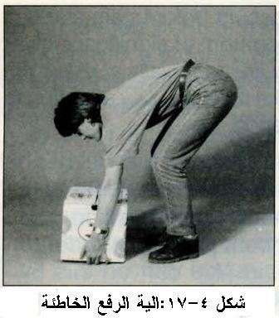
يؤدي رفع الاشياء و الظهر مستدير (شكل 4-17) الى ارتفاع الضغط في الاقراص الى اعلى مستوى اكثر مما كنتم في وضع رفع نفس الشيء و ظهركم منتصب و وضع البزخ متحقق, ولقد اثبتت البحوث هذا الامر, وكما ان مشاكل الظهر تتعلق باوضاع
الانحناء في انها تحدث بشكل متكرر في
الساعات الاربع او الخمس الاولى من
اليوم( بسبب استهلاك الاقراص للسائل
عند الخلود للراحة اثناء الليل) فان
الحال يصدق ايضا على رفع الاشياء, و
هذا ما يحصل وخصوصا ان كنتم تقومون
برفع الاشياء بشكل متكرر ومستمر, فان كنتم تستخدمون تقنية الوضع الغير صحيح في رفع الاشياء الثقيلة , فان ذلك يمكن ان يسبب لكم ضررا و الماً, و يمكن ان لا يكون الالم مفاجئا فقط بل و شديد في نفس الوقت, ولغرض تقليل المخاطر التي تتعلق برفع الاشياء , نقوم دائما باستخدام الالية الصحيحة في رفع الاشياء ( اشكال 4-17 أ – ب- ج – د – هـ) , وبشكل فوري قبل وبعد رفع الاشياء قوموا بالوقوف بشكل منتصب و احنوا ظهوركم الى الخلف خمس او ست مرات , ويجب عليكم اجراء ذلك خاصة عند رفع شيء ثقيل بمفرده, فان توجب عليكم رفع عدة اشياء , وادا بعد الاخر, عند ذلك قوموا و بشكل متكرر باجراء فواصل زمنية بين مرات الرفع وقوموا بتمرن حني الظهر الى الخلف كما تم تبيانه, ومن خلال الوقوف بشكل منتصب وحني الظهر
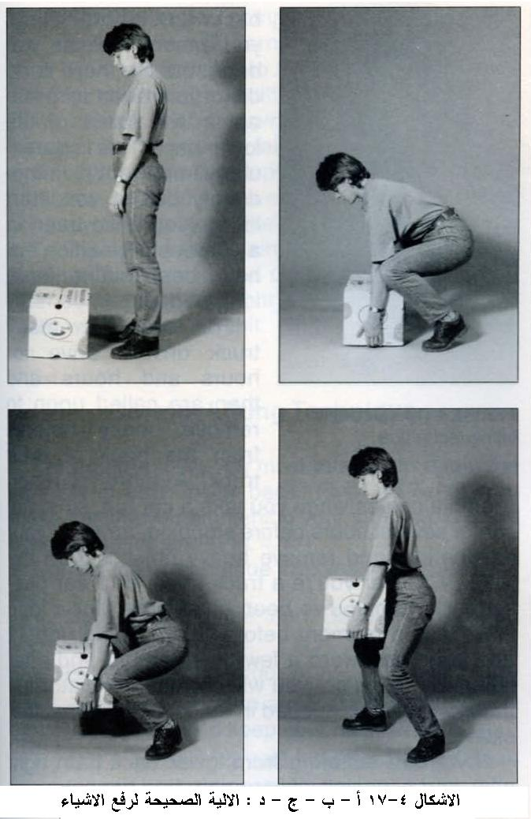

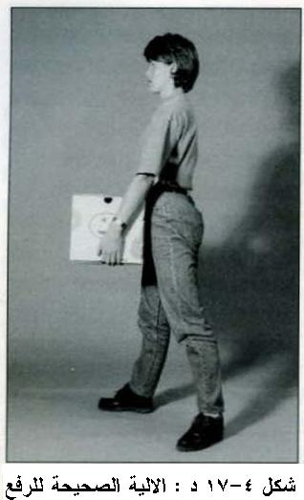
الى الخلف قبل رفع الاشياء, يمكنكم التاكد عند البدء بالرفع من عدم حصول تشوه لمفاصل اسفل الظهر, و هذا يعد شيئا مهما خصوصا ان قمتم بذلك بشكل فوري قبل بدء الرفع و انتم في وضع الانحناء او الجلوس لفترة طويلة
فعلى سبيل المثال يقود سائقو الشاحنات
مركباتهم لساعات وساعات ثم يلجؤون الى
رفع الاشياء الثقيلة من مؤخرة مركباتهم,
و اكثر الامثلة شيوعا تاتي من الذهاب في
رحلة بالسيارة والجلوس لعدة ساعات قبل
التوقف و الوصول الى المكان المحدد و من
ثم رفع الاشياء الثقيلة من صندوق السيارة,
و سواء كنتم سائقي شاحنات او مسافرين
بالسيارة, و قضيتم ساعات طويلة في الطريق
فتوقفوا قليلا لفترة من الوقت قبل قيامكم برفع الاشياء, وقفوا بشكل منتصب و احنوا ظهركم الى الخلف عدة مرات قبل و بعد الرفع, فمن خلال اجراء ذلك, سوف تتمكنون من تصحيح أي تشوه يمكن ان يتطور في المفاصل نتيجة لعملية رفع الاشياء .
فان كنتم تعانون في الوقت الحاضر من الم اسفل الظهر, و خاصة ان كان سبب الالم رفع الاشياء, فمن الافضل و بشكل كامل تجنب رفع الاشياء لعدة اسابيع, وهذا سوف يتيح للانسجة المتضررة بان تتعافى, فان لم يكن من الممكن تجنب رفع الاشياء, فيجب عليكم وفي جميع الاوقات استخدام الالية الصحيحة في رفع الاشياء و تجنب رفع الاشياء الصعبة الحمل او رفع اشياء اثقل من 30 باوند( حوالي 15 كيلوغرام) .
و حالما تتطور لديكم مشاكل اسفل الظهر المتكررة لا يجب عليكم مطلقا حمل الاشياء او الاشياء الثقيلة بانفسكم, وهذا الامر يصح حتى لو كنتم لا تعانون من أي الم, اضافة الى انه يجب عليكم ان تصبحوا معتادين على الية رفع الاشياء الصحيحة, و بعد التمرن لفترة قصيرة على هذه الالية , فان الالية الصحيحة في رفع الاشياء ستصبح عادة مألوفة .

الالية الصحيحة في رفع الاشياء
يجب عليكم طوال فترة القيام برفع الاشياء المحافظة على وضع البزخ في اسقل الظهر( اشكال 4-17 : أ – ب-ج- د- هـ) , و يجب عليك القيام بعملية الرفع عن طريق تعديل سيقانكم, و تجنب استخدام الظهر على شكل رافعة (كرين) (شكل 4-17)
و يجب ان تشمل الالية الصحيحة في رفع الاشياء ما يأتي :
- الوقوف بالقرب من الشيء المراد حمله, وتثبيت الاقدام وجعل مسافة عريضة بينهما .
- المبالغة في اتخاذ وضع البزخ .
- عند النزول للاقتراب من الشيء المراد حمله , يجب حني الركبتين و الابقاء على الظهر مستقيما .
- التأكد من المسك الامن للشيء و حمله قريبا من الجسم قدر المستطاع .
- اسناد الظهر الى الوراء من اجل المحافظة على التوازن ورفع الشيء والركبتين مستويتان .
- حمل الشيء بحركة ثابتة ومستقرة و عدم التأرجح.
- وحالما تصبحون في وضع منتصب و تحتاجون الى تحريك وزنكم, فقوموا بتحريكه من خلال تحويل الاقدام بدون حني اسفل الظهر .
قاعدة هامة : عند رفع الاشياء قوموا باستخدام الالية الصحيحة في الرفع , اضافة الى الوقوف بشكل منتصب وبسرعة قبل وبعد رفع أي شيء ثقيل, وقوموا حنب ظهركم الى الخلف عدة مرات, وعند الرفع المتكرر قوموا بأداء نفس التمرين وبفترات منتظمة متباعدة.

- الاسترخاء بعد القيام بفعالية مجهدة
عبر سنين طويلة سمعت كثيرا من الناس يشتكون من تطور الم الظهر بعد القيام بفعاليات تتعلق بعمال مثل الاعتناء بالحديقة وصب الخرسانة المسلحة او حتى الركض, و انه من السهل وحتى المنطقي نسبة الالم الى الفعالية, وفي اخر المطاف يمكن ان يتبع احدهما الاخر, و في حالات كثيرة, يمكن ان يتبع احدهما الاخر و بشكل متكرر, و في كل مرة يقوم هو او هي بالاعتناء بالحديقة فانه يعاني من الم حاد في اسفل الظهر بعد الانتهاء من العمل, وحقيقة الامر انه لا دخل للفعالية البدنية في التسبب في هذا الالم في الغالب, وفي حالات كثيرة اننا نقوم بالجلوس والاسترخاء بعد اداء مثل هكذا فعالية, و ربما قد ننهار و نجلس في وضع منحني على الكرسي او نجلس على العشب و ننحني على الخصر, وقد نقف ونحن منقطعي الانفاس وننحني الى الامام على الخصر, ونقوم بدعم اعلى الجسم من خلال وضع اليدين على الركبتين , وبعد فترة من الوقت نشعر بالالم و نلقي باللوم على الفعالية التي قمنا بها قبل قليل وبشكل ذاتي .
وبدلا من ذلك يجب علينا الاخذ بنظر الاعتبار احتمالية بدء الالم نتيجة الوضعية التي اتخذناها منذ بدء الاداء, فان كانت الفعالية مسؤولة بحد ذاتها عن الالم, فاننا سوف نشعر بشيء من عدم الارتياح او الالم اثناء الفعالية, و هذا قد يعزى الى فرط الانبساط او الاصابة التي تحدث اثناء الفعالية, فان اذينا انفسنا اثناء الفعالية, من المحتمل ان لا يظهر الالم بشكل واضح بعد الفعالية حيث ان( الالم الذي يعقب الفعالية يستغرق ساعة من الزمن او اكثر لكي يظهر ), و الى حد معين فانه يظهر بشكل سريع اثناء الفعالية و الحركة .
و بعد الفعالية, فان مفاصل العمود الفقري تخضع لعمليات استرخاء, فان وضعنا بعد الفعالية في وضع غير مدعوم لفترات طويلة, فان ذلك يؤدي الى حدوث تشوه في المفصل و بشكل سريع, و الحال يصدق ايضا سواء كنا في وضع جلوس منحني او عند الوقوف او الانحناء الى الامام واليدان موضوعتان على الركبتين, وتتشوه مفاصل العمود الفقري التي شاركت في الفعالية بشكل كامل و بسهولة ان تم وضع العمود الفقري في وضع منحني لفترات طويلة, ولمعرفة المزيد عن عدم تسبب الفعالية نفسها في حصول الالم بعد ممارستها في اغلب الاحيان, راجعوا الفصل 8 الذي يتحدث عن الاصابات التي تتعلق بالمجال الرياضي .

قاعدة هامة : بعد ممارسة فعالية مجهدة و شديدة, يجب المحافظة و بشكل مفرط على وضع البزخ من خلال الوقوف بشكل منتصب وحني الظهر الى الخلف خمس او ست مرات , وعند الجلوس لاخذ قسط من الراحة, يجب المحافظة على وضع البزخ و استخدام وسادة اسفل الظهر لغرض تجنب الانحناء و التدلي .

حالة مرضية
تبلغ فلورنس 58 سنة وهي تعمل في عيادة احد الاطباء بصفة عاملة تنظيف و هي ايضا تعتني بأحفادها, و تسكن في ولاية فلوريدا, كانت تعاني من الم في اسفل الظهر لمدة اسبوعين و نصف, وقد شهدت اختفاء وعودة الالم اليها خلال خمس سنوات, وبدء الالم الجديد لديها عندما قامت بالانحناء وبشكل مفرط عند قيامها بالتنظيف, وكان المها يزداد سوءا عندما تنحني او ترفع شيئا او تجلس او تستلقي على جانب واحد, او تسير لأي مسافة, كما انها حالتها سيئة عندما تستيقظ صباحا, وكانت فقط وضعية جلوسها مستوية ولكنها تشعر بالالم بعد الجلوس لفترات طويلة, وقد ساهم تمرين رقم 3 وهو التمدد عند الاستلقاء في تقليل الالم لديها, ولكن اثناء ممارسة التمرين فقط و قد بدأت بممارسة تمرين رقم 3 خمس مرات في اليوم و بدأت تستخدم وسادة اسفل الظهر عند جلوسها, و بعد ستة ايام, انخفض الم الظهر لديها واستطاعت المشي لمسافات اطول قبل بدء الام .
وتعلمت تحسين وضعية جلوسها من خلال اجراء تعديل الانحناء و اضافت هذا الى برنامج تمرينها و كانت تقوم به لمرتين او ثلاث مرات في اليوم, واستمر الانحناء و رفع الاشياء في ازعاجها عند العمل, وتعلمت كيفية رفع الاشياء بصورة صحيحة, ليس من خلال الانحناء الشديد بل من خلال المحافظة على وضع البزخ في اسفل عمودها الفقري واستخدام العضلات الرباعية الرؤوس (اعلى الساق) لرفع الاشياء, وبدأت بأداء تمرين 4 وهو الامتداد عند الوقوف خلال وقت العمل وخاصة بعد الانحناء, ومن خلال استخدام وسادة اسفل الظهر, وجدت نفسها تستطيع الجلوس بدون الم لفترات اطول من ذي قبل, ثم بدأت بتمرين 5 وهو الانحناء عند الاستلقاء, وكانت نتيجته عدم ظهور اعراض وعدم انخفاض قدرتها على مد عمودها الفقري, وقامت بأداء هذا التمرين مرتين الى ثلاث مرات في اليوم, يعقبه تمرين 3, وهو التمدد من خلال الاستلقاء, و بعد اسبوعين من بدء هذين التمرينين اختفت الالام لديها وكانت قادرة على استئناف جميع فعالياتها السابقة .
- الوقوف لفترة طويلة
يصاب بعض الناس بالم في اسفل الظهر في كل مرة يقفون فيها في مكان واحد لمدة طويلة, ويحدث نفس الشيء عند جلوسنا لفترات طويلة, وفي كلا الحالتين فان العضلات التي تدعمنا تكون مرهقة ومسترخية وتجعلنا ننحني, وعلى الرغم من اننا نقف بطريقة مسترخية الا ان وضع البزخ يصبح اكثر من اللازم و ينتصب اسفل الظهر في وضع شديد محرج, و هذا الوضع مختلف تماما عن الوضع الذي اتخذه العمود الفقري عند جلوسنا في وضع منحني, ومن غير الممكن الوقوف بهذه الطريقة المسترخية لفترة طويلة, لان وضع البزخ الزائد هو وضع مجهد, فان حدث الم اسفل الظهر اثناء فترات طويلة من الوقوف , فانكم سوف تشعرون بالارتياح من خلال تصحيح وضعية الوقوف .
قاعدة هامة : عند الوقوف لفترات طويلة, يجب عليكم الوقوف بصورة صحيحة, و ليكون الوقوف بشكل منتصب واداء ذلك بشكل متكرر, ولا تجعلوا الظهر يتدلى الى وضع البزخ الزائد

تصحيح وضعية الوقوف
لغرض الوقوف بشكل صحيح, يجب ابقاء اسفل الظهر في وضع معين يقلل من البزخ, ومن اجل الحصول على هذا الوضع يجب عليكم اولا الوقوف بشكل مسترخي, و السماح للصدر بالتدلي وجعل البطن تبرز قليلا , وهذا ما سوف يضع مفاصل اسفل الظهر في وضع البزخ الزائد, والخطوة التالية هي الوصول الى وضع الوقوف الصحيح, وعند الوقوف على هذا الشكل, فان وضع البزخ سوف ينخفض عن طريق الجهد العضلي المبذول من قبلكم, و عند بدء ذلك من البداية سوف تجدون صعوبة في الحفاظ على هذا الوضع, ولكن مع الممارسة سوف تتعلمون الوقوف في الوضع الجديد و لفترات طويلة بدون مضايقة .
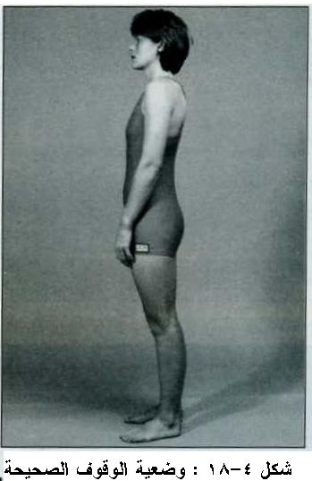

- الاستلقاء والاستراحة
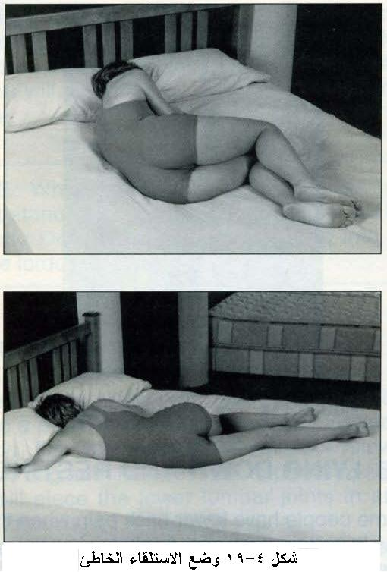
يصاب بعض الناس الذين يسلقون للراحة في اوضاع مختلفة بألم في اسفل الظهر, و يصاب القليل منهم فقط بألم اسفل الظهر عند الاستلقاء, وتزداد حالة الكثير من الناس سوءا عند الاستلقاء ويصبهم الم اكثر في الليلة التالية ويقض الم اسفل الظهر مضجعهم و يزعجهن عند النوم , فان كنتم تصابون بألم في اسفل الظهر عند الاستلقاء فقط, او تستيقظون في الصباح و تشعرون بألم قاسي و مؤلم في اسفل الظهر و بشكل منتظم, وهو الم لم تشعروا به في الليلة الماضية, ومن المحتمل ان يكون احد الامرين خاطئا, فاما ان يكون هناك خطأ ما يتعلق بالسطح الذي تتمدون وتستلقون عليه, او ان هناك خطأ في وضعية النوم ( شكل 4-19), وانها مهمة سهلة من حيث المقارنة ان نقوم بتعديل السطح الذي نستلقي عليه,
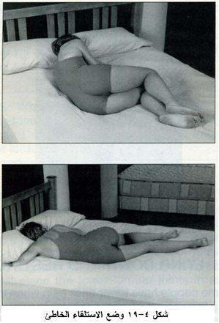

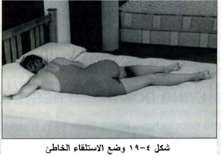
ولكن الامر يعد صعبا الى حد ما في التاثير في الوضعية التي نتخذها في النوم , و حالما تستسلمون للنوم فيحتمل انكم (تتقلبون ذات اليمين و ذات الشمال) و انتم نائمون, ومالم تحدث او تؤثر فيكم وضعية نوم غير مريحة كثيرا بحيث تجعلكم تستيقظون من النوم , فلن يكون لديكم اية فكرة عن الاوضاع المختلفة التي تستأنفونها و انتم نائمون , وينصح الكثير من الناس الذين يعانون من الام اسفل الظهر بعدم النوم على بطونهم ووجهوهم تواجه الفراش, فان هذا من شانه بالفعل ان يصعب عملية الاستشفاء من الاصابة التي تحصل للرقبة, وليس هناك دليل على الاطلاق ان هذا الامر يسبب اذى للظهر, بل على العكس, فانه قد يكون امراً حسنا بان يتوقف الظهر على اصدار الالم ان قمتم بالنوم في وضع الوجه المقلوب .
فان لم تكتشفوا تأثيرات وضع الاستلقاء والوجه مقلوب الى الاسفل, فان عليكم ان تجربوا ذلك, وفي المرة القادمة التي تصابون فيها بألم في الظهر عند الاستلقاء, فانظروا الى ما يمكن ان يحدثه وضع الوجه المقلوب على حالتكم, و تختلف النتائج من شخص الى اخر , وبالتاكيد هناك بعض مشاكل اسفل الظهر التي تعد مستفحلة بسبب وضع الوجه المقلوب الى الاسفل, و ان كنتم مصابين بعرق النسا (الم العصب الوركي), فان وضع الوجه المقلوب يعد غير ممكن بشكل دائم, ولكن وضع الوجه المقلوب يعد مريحا للكثير ممن يعانون الالام.

تعديل سطح مكان الاستلقاء
هنالك طريقتان اثنتان بحيث تجعلكم قادرين على تقليل الاجهاد الحاصل لاسفل الظهر و الذي يسببه وضع الاستلقاء الخاطئ, الطريقة الاولى والاكثر اهمية هي الاستلقاء مع وجود وسادة اسفل الظهر وهي تحيط بالخصر, وسوف تقوم الوسادة بدعم اسفل الظهر عندما تستريحون و سوف تمنع الاجهاد من ان يتطور عند استلقائكم على الظهر او الجانب .

حالة مرضية
شعور بالتنمل و الوخز
روس سيدة متقاعدة تبلغ 76 عاما من العمر وهي تعيش في ولاية فلوريدا وقد شخص الاطباء انها مصابة بالتهاب في الجذر الاسفل الظهري(التهاب جذر العصب الاسفل الظهري) , وكانت تعاني لمدة شهرين من الم في اسفل الظهر اضافة لتنمل وخدر في الساق و القدم اليمنى, وكانت اعراضها تظهر وتختفي لكنها تبلغ اشدها عند الجلوس, وكان المها يقض مضجعها و يزعجها عند النوم, وعندما اجرت (تمرين الظهر3) وهو التمدد عند الاستلقاء, فانه قلل من اعراضها في الساق والقدم اليمنى, وبعد خمسة ايام كان الخدر والتنمل يقل في القدم, ولكنه يبلغ اشده في الفخذ, وعند استخدام وسادة الظهر عند الجلوس, خفت الاعراض المرضية في القدم, ومن خلال اتباع طريقة مكنزي فقد كانت تنام على بطنها وهذا ما قلل كثيرا من مشاكل القدم, وبعد يومين اثنين استطاعت روس من الجلوس لفترات طويلة وكانت تنام بشكل افضل, واختفت اعراض ساقها بشكل مدهش, وكان تمرين رقم 3 اهم التمارين بالنسبة اليها, وبعد اربعة ايام كانت تنام اثناء الليل بشكل افضل و تحسنت اعراض قدمها, حيث انها كانت تستخدم تمرين وضعية (تصحيح الانحناء) بدون ادنى صعوبة كما انه ساعد في تحسين وضعية جلوسها, وبعد يومين اثنين استطاعت روس و بسهولة تحمل التمدد من خلال الاستلقاء (تمرين الظهر 5), وبعد خمسة ايام من ذلك اختفت اعراضها, وانتقلت الى اداء (تمرين الظهر7) وهو الانحناء عند الوقوف, واستمرت تمارس حياتها بدون الم واستطاعت التحرك بشكل كامل .
ويمكنكم شراء وسادة اسفل الظهر و بالتحديد تلك التي تستعمل اثناء النوم في الليل من المؤسسة المذكورة في الملحق (ب) في هذا الكتاب, وسوف تحتاجون الى قياس محيط خصركم مقدار وزنكم, وان استخدام المنشفة الشاطئية الملفوفة او منشفة الحمام يعد بديلا مؤقتا لا باس به, لذلك قوموا بطي ولف المنشفة من الوسط من نهايتها الى نهايتها الاخرى, ثم قوموا بلفها من الجانب.
ان هدفكم هو عمل وسادة قطرها 3 انجات (7,5 سم) وطولها ثلاث اقدام (90 سم) , وضعوا الوسادة حول خصركم في موضع لبسكم للحزام و بشكل طبيعي واربطوها من الامام عن طريق استخدام دبوس امن للتأكد من بقائها في مكانها, فان لم يتم احكامها بشكل صحيح فانها قد تتحرك الى الاعلى والاسفل خلال النوم, و يمكن ان يزيد ذلك من الالم اثناء او بعد النوم.
ان قياسات القطر والطول المذكورة اعلاه هي للإرشاد فقط, حيث ان الدعم المطلوب لاسفل الظهر يحتاج الى متطلبات فردية متقنة يجب ان يحددها الفرد لكي تلائمه رجلا كان او امرأة , ويمكنكم اتباع القواعد العامة عند الاستلقاء على الجانب ويجب ان تملء الوسادة الفراغ (التقوس) الموجود في الظهر بين الحوض و القفص الصدري, و القاعدة العامة الاخرى هي انه عندما تستلقون على ظهوركم فان الوسادة يجب ان تدعم اسفل الظهر وتجعله في وضع البزخ الوسطي, شكل (4-20) .

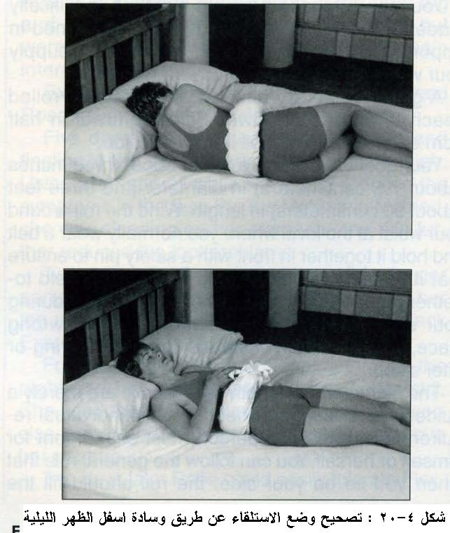

اما الطريقة الاخرى لتقليل الاجهاد في اسفل الظهر فهي التاكد من ان الاسفنج (الذي تستلقون او تنامون عليه) غير راخي او منحني, ولا يجب ان يكون صلبا جدا, وفي الحقيقة ان الاسفنج الرقيق يمكن ان يكون مريحا للغاية , ويقدم دعما ثابتا, وللتاكد من ان الاسفنج يقدم سطحا صلبا وثابتا, فمن الافضل تجربة ذلك من خلال وضعه على ارضية الغرفة, وقضاء ثلاث او اربع ليال من حيث النوم عليه بهذه الطريقة التي تقدم الدعم, وهذا بدوره سوف يتيح لكم تحديد ومعرفة ان كان الدعم الذي يقدمه الاسفنج غير مناسب ويكون مصدر لالم اسفل الظهرو تجنبوا السرير الذي يكون ذو اسلاك في قاعدته (و هو شائع الاستعمال بين الافراد الذين تكون اعمارهم في الخمسينات و الستينات, وهذا يكون ذو اسلاك واطار يتمدد و يستطيل و يتم تعديله من خلال براغي معينة), ويمكن استخدام قاعدة ثابتة كسطح قابل للتمدد ان كان ثابتا وغير راخي او متدلي, ومثال اخر على ذلك هو القاعدة الخشبية الصلبة الموجودة في اطار السرير والمصمم لدعم الاسفنج لوحده, والذي يختلف عن الاطار المعدني المصمم لدعم السطح القابل للتمدد وللاسفنج, فان كانت القاعدة الصلبة متوفرة بشكل سهل, فان تاثيرات السطح الرقيق القابل للتمدد يمكن ان يتم تقليلها من خلال ادخال شرائح او صفائح لوحية للسرير وهذه عبارة عن قطع صلبة من الخشب المعاكس, بين السطح القابل للتمدد و الاسفنج, و الاسفنج نفسه اما ان يكون مصنوعا من اكثر الانواع شيوعا وهي المعدن الداخلي او المطاط الرغوي, فان حاولتم اجراء هذه المقترحات بدون الحصول على فائدة تذكر, فقوموا باستشارة الاخصائي الصحي المدرب على معالجة الم اسفل الظهر, حيث ان الاعضاء و العاملين في مؤسسة مكنزي هم متمكنون جدا في معالجة المشاكل المتعلقة بالاستلقاء والاستراحة, وربما يعني الامر انكم بحاجة الى نصيحة خاصة تتعلق بالسطح الذي تستلقون عليه او بوضعية النوم التي تتخذونها, وربما تحتاجون ايضا الى معالجة خاصة لمشاكل اسفل الظهر لديكم .

- السعال و العطاس
يمكن ان يسبب السعال والعطاس عند الانحناء الى الامام او الجلوس اصابة مفاجئة من الم اسفل الظهر او يمكن ان يفاقم ويزيد من الالم الموجود, فان احسستم انكم بحاجة الى السعال او العطاس, فحاولوا الوقوف بشكل منتصب وانحنوا الى الخلف قبل ان تسعلوا او تعطسوا , لكي يكون اسفل ظهركم في وضع البزخ في لحظة قدوم السعال او العطاس, فان لم تستطيعوا الوقوف , فعلى الاقل ميلوا الى الخلف لتحقيق افضل وضع من البزخ .

الفصل الخامس
تمارين طريقة مكنزي بالنسبة للظهر

توجيهات و تحذيرات عامة
يتألف برنامج تمارين مكنزي سبعة تمارين للظهر وسبعة مختلفة اخرى بالنسبة للرقبة و التي سوف تجدونها في الفصل الثاني عشر, وعلى الرغم من جود سبعة تمارين, فمن غير المحتمل ان تحتاجوا الى اداء اكثر من تمرينين اثنين عند اجراء جلسة معينة من التمارين, لذلك فان برنامج التمارين لن يكون صعبا ولا مستهلكا للوقت, وسوف تكون تمارين الظهر الاربعة الاولى هي تمارين التمدد اما الثلاثة الاخيرة فسوف تكون تمارين الانحناء , وفيما يتعلق بالظهر فان التمدد يعني الانحناء الى الخلف, اما الانحناء فهو يعني الانحناء الى الامام.
ان هدف التمارين هو التخلص من الالم, وان كان بالامكان الحفاظ على الوظيفة الطبيعية والتي هي استعادة الحركة الكاملة والتامة في اسفل الظهر او حركة اكثر قدر المستطاع تحت ظروف معينة, فعندما تمارسون التمرين لغرض التخفيف من الالم فانكم تصلون الى حد بداية الشعور بالالم او شيء منه ثم تخففون الضغط وتعودون الى وضع البداية, ولكن عندما تقومون بالتمرين لغرض استعادة الحركة المفقودة او تقليل الصلابة , فحاولوا الوصول الى الحد الاقصى من الحركة, ومن اجل تحقيق ذلك, ربما يجب عليكم ان تتحملوا الالم .
ويجب ان يتبع التمارين دائما تصحيح الوضع والمحافظة على الوضع الصحيح , حتى لو لم تشعروا بالم في اسفل الظهر, فان الاعتياد على الوضع الصحيح يعد امرا اساسيا في تجنب تكرار مشاكل اسفل الظهر, وهذا الاعتياد يجب ان يكون متبعا بقية حياتكم.

ان التمارين هي مجرد جزء من طريقة مكنزي
وسوف ننتقل الى التمارين المخصصة التي يمكن ان تخفف عنكم الالم بشكل سريع وعاجل, ولكن اولا سنقوم بمناقشة فوائد التمارين بشكل عام , من الواضح ان تمارين مكنزي تقوم بالتخلص او التقليل بشكل مثير من الام والتصلب, ولكن طريقة مكنزي تعد اكثر من كونها مجرد تمارين, والتمارين هي اكثر من مجرد عملية تمدد, ببعضها يتعلق بالحركة المضادة المقابلة التي تدعى الانحناء, وتتعلق طريقة مكنزي بتعليم الاشخاص الذين يعانون من الالام في كيفية عمل العمود الفقري وكيف انهم يؤذون انفسهم وخاصة عندما يتخذون الوضع الخاطئ عند الوقوف والجلوس, و بالتناغم مع ذلك, فان هذا ايضا يتعلق بمساعدة الناس الذين يعانون من الم الظهر والرقبة على تصحيح عاداتهم اليومية لكي يتخلصوا من الالم وبشكل كامل, وان العلامة المميزة الاخرى لطريقة مكنزي هي ان التمارين تسبب وبشكل نوعي شيئا اكثر من التخفيف من الالم والتصلب, فهي تسبب (تمركزا) للالم والتصلب, وعندما تتمركز الاعراض فانها تنتقل الى مركز العمود الفقري او قريبا من المركز بحيث يمكن في غالب الامر تحملها دائما اكثر من وجودها في المواضع البعيدة حتى لو ازداد الالم, فالالم الذي تشعرون به اسفل في اسفل السيقان واحيانا يكون في الاقدام سوف يصبح متمركزا في او قرب مركز اسفل الظهر, ويصبح الم الظهر الذي تشعرون بع في اغلب الاحيان في الجهة اليمنى او اليسرى من اسفل الظهر يصبح في متمركزا قريبا من المركز, وهذا يعد دليلا على فاعلية التمارين لمن يعانون من الام الظهر بشكل خاص , ويجب على القراء الذين يؤدون التمارين ان يشاهدوا هذه التأثير المشجع .
وقد اكد المختصون بالأمور الصحية عبر العالم اكتشافي وهو ان تمركز الالم يعد مؤشرا رئيسيا على التقدم الجيد, وهو يبين ان التمارين تجدي نفعا و تقدم عونا, كما ان التمركز يظهر انه لا حاجة للخبير بان يطلب المشورة, وفي اغلب الحلات يمكنكم عمل نفس التحديد بأنفسكم, ان اتخذ الالم لديكم وضعية التمركز بعد ان قمتم بأجراء التمارين لفترة من الوقت, وعندها من المحتمل ان تكونوا قادرين على معالجة انفسكم بنجاح, وقد بينت البحوث في كثير من الحالات ان تمركز الالم يعد فعالا حاله حال جهاز الرنين المغناطيسي MRI في تحديد طبيعة مشاكل المريض, اضافة الى تبيان الدراسات الحديثة الامكانية التقييمية لتقنية طريقة مكنزي في تحديد الاقراص السليمة واظهار التقدم الجيد .

شدة الالم و حركة الالم
اقرأوا هذا الجزء بدقة بالغة
لم يكن القصد من التمارين في هذا الكتاب تقوية عضلات الظهر, فقد وجدنا انه ان كان بإمكاننا التخلص من الالم و العودة للفعالية الطبيعية فان القوة سوف تعود الى مجرى الاحداث الطبيعية, وان هدف التمارين هو تصحيح اي تشوه او انتفاخ يمكن ان يتطور في مفاصل اسفل الظهر, فمن خلال تقليل التشوه والانتفاخ في القرص بين الفقرات, يمكننا بالمقابل تقليل مستوى الالم مستوى الالم الذي نواجه, وسوف تقوم التمارين ايضا بتشخيص اية حركة او وضعية يمكن ان تزيد من تشوه المفاصل و بالتالي تؤخر عملية الشفاء, و بالمقابل فان تجربتكم مع التمارين سوف تمكنكم من تجنب الاوضاع والفعاليات التي تسبب الضرر في المستقبل, وهناك ثلاث تأثيرات رئيسية يمكنكم معرفتها عند ادائكم للتمارين وهي:
- اولا, يمكن ان تسبب التمارين اختفاء اعراض الالم, وهذا يمكن ان يحدث بشكل سريع في اغلب الاحيان, او في غضون اسبوع واحد الى اربع اسابيع.
- ثانيا, يمكن ان تسبب التمارين زيادة او نقصان في شدة الالم الذي تواجهون.
- ثالثا, يمكن ان تسبب التمارين انتقال الالم من الموضع الذي اعتدتم الشعور من خلاله بالالم الى مواضع اخرى, وفي حالات معينة سوف تقوم الاعراض بتغيير موضعها, ثم تزداد من حيث الشدة واخيرا تنقطع و تنتهي بشكل كامل .
و باختصار و اضافة الى ما ذكر فان الالم يمكن ان يتحسن بعدة طرق :
- انه يصبح اقل شدة .
- انه يصبح اقل تكرارا .
- يمكن اداء فعالية معينة بشكل اطول مدة قبل حدوث الالم .
- يمكنكم التحرك بشكل اكبر قبل بدء الالم .
- يمكن ان يحل الالم المتقطع محل الالم الثابت الدائم .
- يمكن ان يصبح الالم متمركزا (وهذا لا يوفر فقط نوعا من الالم يعد مريحا اكثر بل انه يبشر بنتيجة طيبة عن طريق ممارسة تمارين مكنزي)
ان كل تحسن يظهر يعد مؤشرا على ان حالتكم في مرحلة التحسن, ويمكن ان تكون تأثيرات التمرين على شدة وموضع الالم في بعض الاحيان سريعة جدا, ومن الممكن تقليل شدة او تغيير موضع اسفل الظهر يعد اكمال اقلها 10 او12 حركة (وهذا يعنى تكرار الجلسة مرتين بحيث يتم اداء التمرين خمس او ست مرات), وفي بعض الاحيان يختفي الالم تماما بمجرد اداء ذلك المقدار البسيط من الجهد, ولغرض معرفة فعالية اداء برنامج التمرين بالنسبة اليكم, من المهم جدا الملاحظة الدقيقة لاية تغيرات في شدة او موضع الالم لديكم, وقد تلاحظون نتيجة لاداء التمارين ان الالم في الاصل يكون عبر اسفل الظهر في جانب واحد من العمود الفقري او في احد الردفين (في المؤخرة) او احد الفخذين, وهو ينتقل باتجاه مركز اسفل الظهر, وبعبارة اخرى انكم قد تلاحظون تموضع او تمركز الالم لديكم .
حالة مرضية : تمركز الالم في ... تكساس
يعيش والت في ولاية تكساس وهو يلغ 54 عاما من العمر ويعمل سمسار تامين وقد كان يعاني و لشهرين اثنين من الم متقطع في الجزء الايسر الاسفل و الوسطي من الظهر, ولم يكن لهذا الالم سبب واضح, وقد امتد الالم حتى وصل ردفه الايسر فخذه الايسر, وكانت الاعراض تزداد عليه سوءا عنما ينحني الى الامام او يجلس او ينتصب واقفا, او يسعل او يعطس, وكان يشعر بتحسن عندما يتحرك وخاصة في نهاية اليوم, وكانت وضعية حلوسه المعتادة خاطئة وكان يفقد شيئا بسيطا من مدى حركته عند التمدد في اسفل الظهر, وكان اول تمارين مكنزي التي اجراها هو التمرين رقم 3 وهو التمدد عند الاستلقاء, ثم انتقل الى اداء الانحناء عند الوقوف (تمرين الظهر رقم 7), والذي قلل من الالم لديه اثناء التمرين فقط, كما انه تعلم تقنية مكنزي في اتخاذ الوضع الصحيح و خاصة حركات (تصحيح الانحناء), وفي غضون يومين , اصبح الم الظهر لديه متمركزا, ولكن مع زيادة شدة الالم, مع ذلك فان هذا يعد علامة طيبة على العموم, علامة تفيد انه باستطاعته معالجة نفسه بنجاح بمساعدة تمارين مكنزي, واستمر في اداء تمرين 3 كل ساعتين تقريبا في اليوم الواحد, وفي غضون يومين اختفى الم الظهر لديه وكان مدى نطاق حركته تاما, ومع الاستمرار على تمرين 3 وتمرين مكنزي الاخرى في الامتداد فقد اصبح خاليا من الام.
ان تمركز الالم ( شكل 5- 0) الذي يحدث نتيجة اداء التمارين يعد علامة جيدة, فاذا انتقل الالم الى الخط النصفي من العمود الفقري واصبح بعيدا عن المواضع التي كان الالم فيها عادة, فهذا يعني انكم تتمرنون بشكل صحيح وان برنامج تمارين مكنزي هو البرنامج المناسب و الصحيح بالنسبة اليكم, وان تمركز الالم هو الدليل الاهم في معرفة اي من التمارين يناسب مشكلتكم, ولقد تم الاعتراف العلمي بظاهرة تمركز الالم في الوقت الحاضر, وقد بينت عدة دراسات في الولايات المتحدة انه اذا تمركز الالم عند ادائكم للتمارين فان فرص الشفاء التام والسريع ستكون ممتازة .
من ناحية اخرى, تجنبوا الفعاليات او الاوضاع التي تسبب الالم للـ( المحيط الخارجي) للانتقال بعيدا عن مركز اسفل الظهر او من اسفل الظهر بشكل كامل, كذلك تجنبوا الفعاليات والاوضاع التي تسبب اي الم في المؤخرة او الساق, وعند البدء بالتمارين, كونوا حذرين ولا تستعجلوا, فان كان الم اسفل الظهر لديكم من الشدة بحيث يمكنكم التحرك في الجوار مع وجود صعوبة فقط ولا تستطيعون ايجاد موضع ما يمكن الاستلقاء عليه بشكل مريح في الفراش, فعليكم اجراء التمارين مع مراعاة الحذر بشكل خاص وعدم الاستعجال في الطريقة. وعند بدأكم بأي من التمارين, فربما تواجهون في بداية الامر زيادة في الالم, وهذه الزيادة الاولية في الالم تعد شائعة ويتوقع حدوثها, وعند استمراركم بالتمرين يجب ان يختفي الالم وبسرعة, على الاقل الى مستوى ما قبل بدأكم بالتمارين, ويصل عادة انخفاض الالم في اقل تقدير الى حد المستوى الاصلي اثناء جلسة التمرين الاولى, ويجب ان يتبع انخفاض الالم في الجلسة الاولى للتمرين او الاخيرة حصول تمركز في الالم, وحالما يتوقف انتشار الالم

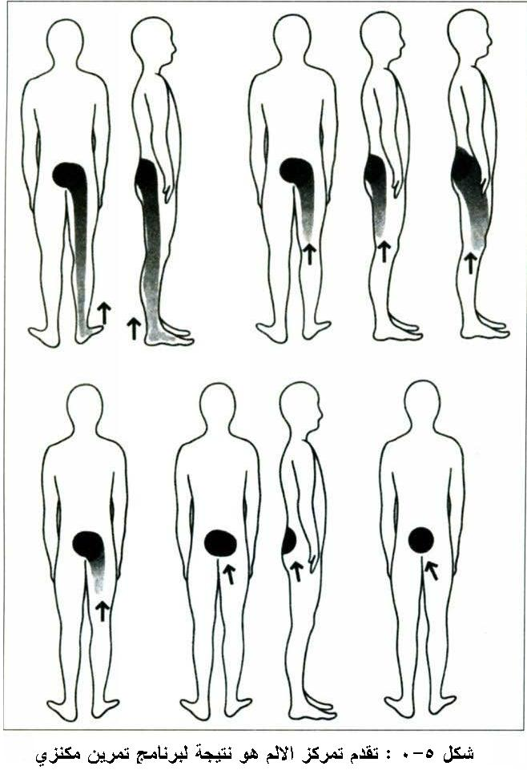

ظاهريا وخارجيا ويكون الاحساس به فقط في الخط الوسطي, فان شدة الالم سوف تزداد بشكل سريع خلال فترة يومين او ثلاثة ايام, ويجب ان يختفي الالم بشكل كامل في فترة اسبوع واحد الى اسبوعين.
فان اعقب ذلك زيادة اولية في الالم واستمر الالم في الزيادة والانتشار الى مواضع بعيدة عن العمود الفقري, فتوقفوا حالا عن اداء التمارين, واستشيروا الطبيب المختص, وبعبارة اخرى لا تستمروا في اداء اي من التمارين ان ازدادت اعراضكم سوءا وبشكل سريع بعد التمارين واستمرت طوال اليوم, وكذلك توقفوا عن التمارين اذا ما واجهتم اثناء التمرين اعراض في الساق تحت الركبة تحصل لأول مرة, او واجهتكم تفاقما في الاعراض الموجودة لديكم تحت الركبة.
فان استمرت اعراض الالم لديكم والالم يزيد او يقل لعدة اشهر او اسابيع, فعليكم ان لا تتوقعوا التخلص من الالم في يومين او ثلاثة ايام, وستكون الاستجابة ابطأ لو كانت الاعراض حديثة لديكم, و لكن ان قمتم بالتمارين الصحيحة, فسوف يستغرق الامر عادة اسبوعا واحدا قبل بدء التحسن, وان كنتم محظوظين فان الامر سيكون اسرع من ذلك, وعندما تبدئون ببرنامج هذا التمرين, فيجب عليكم التوقف عن اي تمارين اخرى ذكرها لكم الاخصائي الصحي, وعليكم التوقف ايضا وبشكل مؤقت عن اي تدريبات او فعاليات رياضية, فان اردتم الاستمرار بتمارين اخرى غير المذكورة في هذا الكتاب, فعليكم الانتظار حتى تخف الامكم, و ان كنتم راغبين في العودة الى ممارسة الرياضة قبل ان يخف الالم, فيجب عليكم مع ذلك تجنب جميع انواع الرياضات الالتحامية, وبالنسبة لكهذا انواع من الرياضات يمكنكم محاولة العودة برفق اليها, فان اصبح الالم اسوء لديكم بعد فترة قصيرة, فيجب عليكم الاستمرار حتى بدون الرياضات الالتحامية حتى تخف جميع الالام تماما .
وحالما تبدؤون ببرنامج التمرين, فان هناك الام جديدة يمكن ان تتطور, لانكم تقومون بأداء حركات لم يكن جسمكم معتادا عليها, ولكن مع ادامة الاستمرار في التمارين, فان تلك الالام سوف تختفي في غضون ايام قلائل, وانا دائما اتوقع ذلك ان لم يشتك اي من مرضاي من حصول الام جديدة, فهم لم يمارسوا التمارين بشكل كافي او لم يعملوا جهدا كافيا لتصحيح اوضاع جلوسهم وحركاتهم, ويجب ان تسبب التمارين والاوضاع الجديدة الام جديدة بشكل مؤقت .
ولا يسعني الافراط في تبيان اهمية اداء التمارين بشكل دقيق ومحكم كما مبينة في هذا الكتاب, لانه من المهم اداء كل تمرين بالضبط كما هو مبين, و اداء التمارين بالشكل الترتيبي المبين في هذا الكتاب, وان اغفال الانتباه حتى ولو لجملة واحدة في الوصف المبين للتمرين يمكن ان يفقد تاثير الترين نفسه, فلا تعتقدوا انه يمكنكم توفير الوقت من خلال المعاينة السريعة للتعليمات بالنسبة لتمرين معين او محاولة تعلم التمرين من خلال فقط النظر الى الصور المصاحبة له, فانكم بهذه الطريقة قد توفروا دقيقة او دقيقتين, و لكنكم قد تبطنون من عملية الشفاء لعدة اسابيع, وهذا ليس عدلاً .
ونفس الشيء ينطبق على الاستعجال, فلا تعجلوا, حيث يجب اداء التمارين بشكل عام ست او ثمان مرات في اليوم الواحد, فان قمتم بها مرة او مرتين في اليوم فانكم قد تحصلون على شيء من المنفعة, ولكن ليس تقريبا ما سوف تحصلون عليه لو لنكم اديتم التمارين كما تم تبيانها بعدد المرات .

البحوث المنجزة تدعم طريقة مكنزي
تقف وراء هذه التمارين عشرات السنين من التجارب السريرية من ناحية كيفية ادائها والترتيب الذي يجب اتباعه وعدد المرات, وتم عرض نتائج البحوث في مدينة اديليد في استراليا, وفي شهر نيسان(ابريل) من عام 2000 عدت تلك البحوث من اهم البحوث التي انجزت فيما يتعلق بطريقة مكنزي, وتم تقديمها الى الجمعية الدولية للعمود الفقري الاسفل الظهري, واستندت في دراساتها على دراسة المرضى الذين كانوا يعانون من الم اسفل الظهر لفترة تتراوح من 10 سنوات ونصف, وكان معدل مراجعة المرضى للاطباء 2,5 قبل ان يتم وضعهم ضمن الدراسة.
وكما تقول خلاصة الدراسة ( هذا عبارة عن كشف مستند على بحث مطول حول تأثير قراءة كتيب معين يتعلق بألم اسفل الظهر وسلوك المعالجة الذاتية للأفراد المتطوعين الذين يعانون من الام عرضية مزمنة) وأولئك الافراد لم تتم معالجتهم من قبل الاطباء او المختصين بالعلاج الطبيعي او اي شخص اخر, بل تم معالجتهم فقط من قبل انفسهم هم, وان المعلومات التي كانت لديهم فقط هي المعلومات الموجودة في (الكتيب), والحقيقة ان الكتيب احتوى على وصف تفصيلي لطريقة مكنزي من خلال عرض التمارين وعملية التحكم للوصول الى الوضع الصحيح وكل ذلك مذكور في هذا الكتاب الذي تقرؤونه.
وبعد مضي اسبوع على قراءة الكتيب, اصبح 86 % من الاشخاص واثقين من انه يمكنهم معالجة الالم لديهم وبشكل فاعل, وقال 85% منهم انهم استخدموا الكتيب على شكل دليل ومرجع واستخدموه كذلك لغرض (المعالجة الذاتية) في حالة حصول اي الم عرضي حاد ولتجنب الالم في المستقبل.
وذكر 52% من الاشخاص ان الالم لديهم قد خف في الاسبوع الاول, وحالم استخدم الافراد الكتيب لمدة تسعة اشهر, فان هناك 87% منهم ما يزالون يستخدمون الكتيب وبشكل متكرر من اجل اداء التمارين, وما يزال 91% منهم يركزون على موضوع تحقيق الوضع الصحيح, وان الامر الاكثر اهمية هو انه بعد مضي تسعة اشهر قد خف الالم لنسبة 82% منهم, واختفى الالم تماما من 60% من الافراد, وقال 95% منهم ان الكتيب هو المسؤول عن تحسن حالتهم.
وفي بداية الدراسة كانت معدل نسبة الافراد الذين يعانون الالم 1,3 من مقياس 4 درجات, وبعد تسعة اشهر كان معدل درجة الالم 0,44 من نفس المقياس, وذكر الافراد في البداية ان نسبة الالم العرضي كانت 4,1 في السنة الواحدة, وبعد قراءة الكتيب وصلت النسبة الى 1,0 في السنة الواحدة, وقال العالم اندرمان واخرون ( هل يمكن للكتيب التعليمي ان يغير من سلوك والم اسفل الظهر المزمن ؟) نقلا عن الجمعية الدولية لدراسة اسفل العمود الفقري, 2000, مدينة ايدلاد, استراليا ).
لقد ادى اولئك الافراد التمارين على اكمل وجه, فقد اتبعوا بشكل حرفي التعليمات الموجودة في الكتيب, ونفس الشيء ستقومون به انتم على نفس الوتيرة الممتازة من اتباع التعليمات بحذافيرها, في هذا الكتيب, وانا اريد لكم ان تستفيدوا منه اقصى استفادة من خلال التمارين والتحكم وتحقيق الوضع الصحيح, فلا تقفوا في طريق شفائكم .

تمرين الظهر رقم 1
الاستلقاء والوجه الى الاسفل
هذا هو تمرين مكنزي الاول فيما يتعلق بألم اسفل الظهر, ولا داعي للتذكير بان المرضى الذين يعانون من الام الرقبة سيجدون التمارين المتعلقة بالرقبة في الفصل 12, وان جلسة التمرين هي عبارة عن سلسلة متكررة من تمرين واحد او اكثر, وحتى تصلوا الى القيام بتمرين واحد او اكثر من تمارين مكنزي الاخرى بدون الم حاد, فعليكم في كل مرة تؤدون التمرين بأن تبدأوا بتمرين رقم 1 يعقبه تمرين2, لذلك قوموا بالاستلقاء والوجه الى الاسفل واليدين محاذيتان للجسم, ويجب ان تكونان بشكل مستقيم ولكن في وضع مسترخي, ويجب ان يكون الرأس متجه الى احد الجوانب (شكل 5-1)
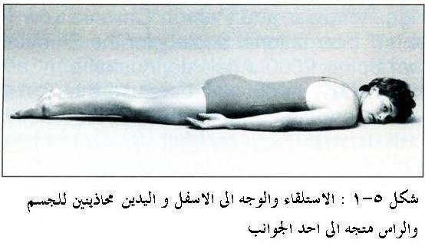

وابقوا في هذا الوضع, وخذوا قليلا من الانفاس العميقة, ثم استرخوا بشكل تام لدقيقتين او ثلاث دقائق, ويجب القيام بجهد حقيقي لإزالة اي تشنج من العضلات في اسفل الظهر, وبدون هذا الاسترخاء الكامل, لن تكون هناك فرصة لإزالة اي تشوه يمكن ان يحصل في المفاصل.
ويستخدم تمرين 1 وبشكل رئيسي في معالجة الم الظهر الحاد (الم الظهر الذي بدأ قبل فترة وجيزة وهو الم شديد على عكس الم الظهر المزمن الذي استمر لوقت طويل وله الم خفيف) , ويعد تمرين 1 واحداً من تمارين الاسعافات الاولية في طريقة مكنزي, ويجب ان يتم اداء هذا التمرين مرة واحدة في بداية كل جلسة تمرين, ويجب عليكم اداء هذا التمرين على نحو عادي مرة وادة في كل جلسة, ولكن قد تشعرون بارتياح عند اداءه عدة مرات اكثر من ذلك, ويجب ان تنفصل جلسات هذا التمرين بشكل متساوي من الوقت لست او ثمان مرات اثناء اليوم, مما يعني انه يجب عليكم تكرار الجلسات كل ساعتين بشكل منتظم, اضافة الى انه يجب عليكم الاستلقاء والوجه الى الاسفل في اي مكان تريدون اخذ قسط من الراحة فيه,
ويتم اداء تمرين 1 استعدادا لتمرين 2

تمرين الظهر رقم 2
الاستلقاء بوجه الى الاسفل عند التمدد
يجب اداء تمرين 2 بعد ان اكتمال اداء تمرين 1, اجعلوا الوجه الى الاسفل كما شكل (5-2 أ) في نفس وضعية تمرين 1, والان ضعوا المرفقين تحت الكتفين لكي تتمكنوا من ثني الساعدين (شكل 5-2 ب), وابدأوا اثناء هذا التمرين (كما هو الحال بالنسبة لتمرين 1) بأخذ قليل من الأنفاس العميقة ثم اسمحوا لعضلات اسفل الظهر بالاسترخاء الكامل, وابقوا في هذا الوضع لمدة دقيقتين او ثلاث دقائق.

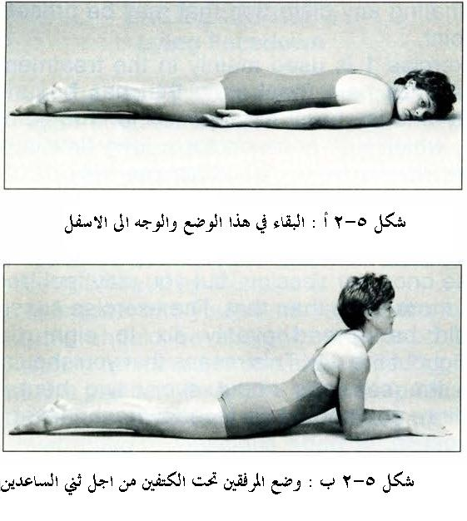

ويستخدم تمرين 2 بشكل رئيسي في معالجة الم اسفل الظهر وكما هو الامر في تمرين 1, فانه يعد واحدا من تمارين الاسعافات الاولية في طريقة مكنزي, وهو ايضا ذو فائدة كبيرة للمرضى الذين يعانون من مشاكل الالام المزمنة والمتكررة, ويجب ان يتم اداء تمرين 2 مرة واحدة في كل جلسة تمرين, وكما هو الحال مع تمرين 1 يجب تكرار جلسات التمرين كل ساعتين في اليوم الواحد .
فان واجهتم الما شديدا ومتزايدا عند محاولتكم هذا التمرين, فقوموا بتحريك المرفقين بعيدا عن الجسم, لكي يكون نصفكم الاعلى منخفضا الى درجة قدرتكم لتحمل الالم, وبدلا من ذلك يمكنكم وضع وسادة( مخدة) تحت الصدر للحظات قليلة حتى ينخفض الالم, فان لم يجدي هذه الجهود نفعا, فهناك اعتبارات معينة يجب عليكم اخذها بالحسبان قبل ان تتمكنوا من الاستمرار في التمرين, وهذه الاعتبارات مشروحة في الفصل القادم تحت عنوان ( لا استجابة ولا فائدة), فانتقلوا لقراءتها من الان .
وهذا التمرين يتم اداءه استعدادا لتمرين 3

تمرين الظهر رقم 3
الامتداد عند الاستلقاء
قبل اداء هذا التمرين اول مرة, ابدأ بجلسة التمرين بتمرين 1, واعقبوه بتمرين 2, وابقوا الراس الى الاسفل, ولكن الرأس يكون الى الامام بدلا من ان يكون الى الجانب (شكل 5-3 أ) وضعوا ايديكم تحت الاكتاف في وضع يمكنكم استخدام وضع تمرين الضغط ( الشناو باللهجة العراقية) (شكل 5- 3 ب), والان اصبحتم مستعدين للشروع بتمرين 3 .
لذلك نجعل المرفقين بوضع متوازي وندفع الجزء العلوي من الجسم ( المنطقة التي تكون فوق الحوض) الى الاعلى بقدر ما يسمح به الالم (شكل 5-3 ج ), وعند قيامكم بذلك, فانه من المهم جعل الحوض و الورك والارجل في وضع استرخاء تام, واجعلوا الحوض والورك والارجل تتحرك ببطء واتيحوا للظهر الانحناء, وسوف يتحرك الورك بشكل طبيعي الى الاسفل.
حالة مرضية : هي تحكمت بحالة الشفاء لديها
تبلغ هيلين 52 عاما من العمر وهي تعمل مهندسة مدنية وتعيش في المنطقة الشمالية لمدينة نيويورك وكانت تعاني من الم في اسفل الظهر لمدة ثمان سنوات, وكان الالم يزداد سوءا عندما تجلس او تنحني, وحصلت على شيء من الراحة وتخفيف الالم عند المشي و الوقوف من خلال استعمال وسادة اسفل الظهر كما هو معتاد, وقبل البدء بتمارين مكنزي كانت هيلين تراجع العديد من المجبرين واخصائي العلاج الطبيعي و العيادة المختصة بمعالجة الظهر, و تحملت رزق ابرتين من فوق الجافية من اجل اجل التخلص من الالم, وقام الطبيب المختص بتشخيص حالتها المرضية على انها مصابة بحالة تنكس القرص الظهري, ومارست هيلين تمرين 3 وهو التمدد من خلال الاستلقاء, وهو ما ادى الى زيادة نطاق ومدى التمدد بدون اي تفاقم في الالم, وبعد خمسة ايام على اجراء البرنامج, انخفض لديها الم اسفل الظهر, واستمرت هيلين بتمرين الظهر رقم 3 باذلة جهدا متميزا في (التدلي) قدر المستطاع, وكان التدلي يسبب الالم في نهاية الحركة, ولكن الالم يبقى عندما تركت وضع التدلي الشديد, وبعد يومين من ذلك تمكنت هيلين كان مدى الحركة لديها كاملا, وبدأت بتمرين وضع ( تصحيح الانحناء الشديد) بدون اي الم وكانت قادرة على اداء تمرين الظهر رقم 4 وهو التمدد عند الوقوف من حيث التمدد بشكل كامل, وبعد خمسة ايام, احرزت تقدما لتقوم بتمرين الظهر رقم 5, وبعد سبعة عشر يوما لم تكن هيلين تشكو من اية اعراض , وحتى بعد اسبوعين لم تكن تعاني الما ولا تقييدا في مدى حركتها .
وحالما تتمكنون من المحافظة والقيام بهذا الوضع لمدة ثانية واحدة او اثنتين, اخفضوا الجسم لبدء الوضع, وفي كل مرة تكررون نطاق الحركات في هذا التمرين, حاولوا رفع الجزء العلوي من الجسم قليلا الى الاعلى لكي يتمكن ظهركم من التمدد في اخر تكرار من الجلسة اكثر ما يستطيع و تكون الذراعان في استقامة مع المرفقين المغلقين (شكل 5-3 د ) , وفي كل مرة تقومون فيها بجعل الذراعين مستقيمتان, ضعوا في حساباتكم ان تقومي بالتدلي لثانية واحدة او اثنتين لان هذا هو الجزء الاساسي من التمرين, فان شعرتم بازدياد الالم لديكم او تمركزه (او كلا الامين معا) فيمكنكم المحافظة على وضع التدلي لمدة اطول من ثانية واحدة او ثانيتين , وكما هو الحال مع تمارين طريقة مكنزي المتعلقة بالظهر والرقبة , تذكروا ان تفكروا ببط او تقولوا الكلمات ( اعلى, اسفل) عند قيامكم بالتمرين, وهذا سوف يساعدكم على المحافظة على كل وضع لمدة كافية ويقدم ايقاع معين بحيث تقومون باداء التمرين بشكل متناسق .
ان تمرين رقم 3 هو الاجراء الاولي الاكثر فائدة وفعالية في معالجة الم اسفل الظهر الحاد, ويمكن ان يتم ممارسة التمرين لمعالجة تصلب اسفل الظهر وتجنب الم اسفل الظهر من ان يتكرر عند شفائكم بشكل تام , وعند ممارسته في معالجة الالم او التصلب, فيجب اداءه عشر مرات في كل جلسة, ونكرر مرة اخرى في ان جلسات التمرين يجب ان يتم فصلها بفترات زمنية متساوية لستة او ثمانية مرات اثناء اليوم .
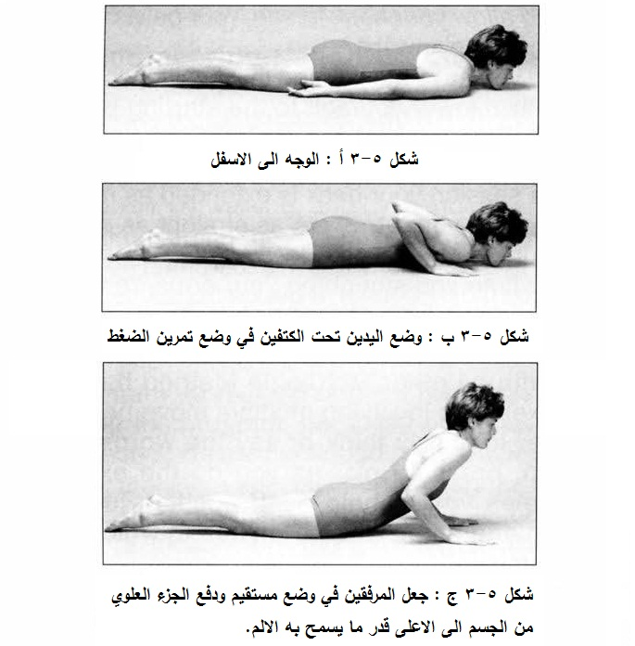

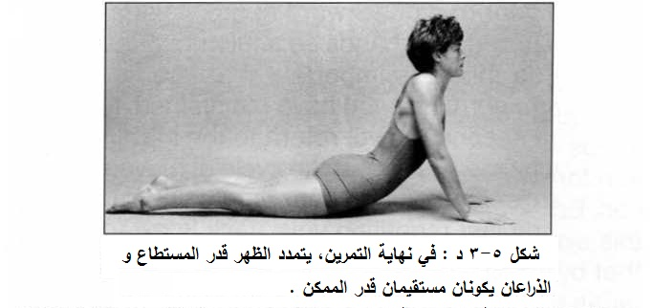

لا يجب عليكم الاستمرار في التمرين او زيادة الالم الذي تحسون به عند ادائكم لتمرين 3 , لان هناك معايير معينة يجب اخذها بنظر الاعتبار قبل الاستمرار في التمرين , وهذه المعايير تم تبيانها في الفصل القادم تحت عنوان ( لا استجابة ولا فائدة ), فانتقلوا الان لقرائتها في ذلك الفصل .
وضعوا في حساباتكم ان اذا تمركز الالم لديكم فانه يمكن ان يزداد في وسط الظهر بعد ان يختفي من جانب واحد او من الساق, وهذا ليس اشارة على انكم لا تستجيبون للمعالجة ولا تستفيدون من التمرين, وحقيقة الامر ان هناك استجابة طيبة وان عليكم الاستمرار بممارسة التمارين, فان ازداد الالم ولكنه تمركز في مكان معين فلا حاجة ان تقراوا ( لا استجابة ولا فائدة) .

تمرين رقم 4
التمدد عند الوقوف
انتصبوا واقفين و القدمان مبتعدتان عن بعضهما قليلا, وضعوا الايدي في تقوس ظهركم والاصابع مشيرة الى الخلف( شكل 5-4 أ ) , وانتم الان متهيئون للبدء بتمرين 4 .
لذلك قوموا بحني الجذع الى الخلف في محيط الخصر ابعد ما تستطيعون , باستخدام الايدي كنقطة ارتكاز ( شكل 5-4 ب), وعند قيامكم بذلك من المهم ان تبقوا محافظين على الركبتين على استقامة, وحالما تحافظون على ذلك الوضع لثانية واحدة او ثانيتين , فعودا الى بدء الوضع, وفي كل مرة تكررون الحركات في هذا التمرين حاولوا الانحناء الى الوراء ابعد قليلا لكي يتمكن ظهركم في اخر تكرار للتمرين بالتمدد اكثر ما يستطيع, وعندما يكون الالم شديدا لديكم, فان تمرين رقم 4 يكون بديلا لتمرين رقم 3 ان منعتكم الظروف من ممارسة التمرين في وضع الاستلقاء, وبرغم ذلك فان هذا التمرين ليس في كفاءة تمرين رقم 3, وفي حالة قيامكم باستبدال تمرين 3 بتمرين 4, قوموا باداء تمرين رقم 4 بشكل متكرر كما انكم تقومون باداء تمرين 3 , وذلك يعني اداء عشر مرات في الجلسة الواحدة ومن ست الى ثمان جلسات في اليوم الواحد.
وعندما تتماثون للشفاء بشكل تام ولا تشعرون باي الم في الظهر, فان تمرين 4 هو الاداة الرئيسية في تجنب مشاكل اسفل الظهر على المدى البعيد, وكأجراء احترازي قوموا بتكرار تمرين 4 في كل حين و لمدة قصيرة عندما تجدون انفسكم تعملون في وضع انحناء الى الامام, وقوما باداء التمرين قبل ظهور الالم , وان احدى مزايا تمرين 4 انه يمكن ممارسته بدون الاستلقاء, لذلك عندما تكون في موقع العمل او في مكان عام يمكنكم اداء هذا التمرين بسهولة اكثر من ادائكم للتمارين التتي تتطلب الاستلقاء, يذكر انه يجب عليكم بذل كل جهد ممكن من اجل ايجاد السبيل الذي يمكنكم من اداء تمارين الاستلقاء كل ساعتين تقريبا .
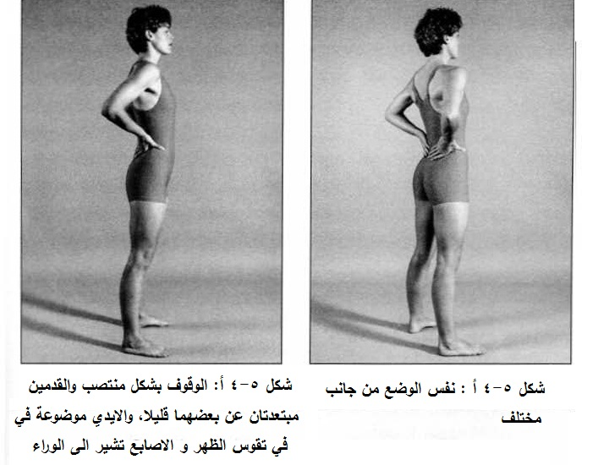

تمرين الظهر رقم 5
الانحناء عند الاستلقاء
على الرغم من سماء البعض عن طريقة مكنزي انها تتعلق بالتمدد ولا شيء غير التمدد, فان هذا ليس هو الامر, حيث اني وجدت بالنسبة للكثير من المرضى هناك تمارين معينة من الانحناء يمكن ان تكون مساعدة ايضا, ولكن التوقيت الدقيق هو مفتاح النجاح خاصة مع تمارين الانحناء ( راجعوا اخر هذا الفصل والفصل 6 كذلك عند ادائكم تمارين الظهر) .
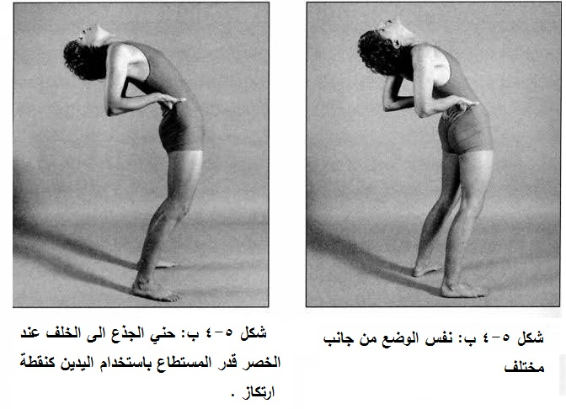

واستلقوا على ظهركم والركبتان منحنيتان والقدمان مبسوطتان على ارض او الفراش (شكل 5-5 أ ) , حيث انكم الان جاهزون للبدء بتمرين 5 ز
واجعلوا كل من الركبتين تقتربان من الصدر (شكل 5-5 ب), وضعوا كلتا اليدين حول الركبتين وبرفق ولكن اسحبوا الركبتين بقوة نحو الصدر قدر ما يسمح به الالم

